CHAMAMENTO PÚBLICO Nº 02/2019 STDE
Processo nº 008.957/2009 – Guichê nº 067.163/2019

OBJETO: Classificação de Projetos de Empresas Industriais que almejam o recebimento de doação de bem imóvel com encargos, no âmbito do Programa de Incentivo ao Desenvolvimento Econômico e Social do Município de Araraquara, conforme a descrição e identificação do imóvel constante no Anexo II.

APRESENTAÇÃO E ABERTURA:

Secretaria do Trabalho e do Desenvolvimento Econômico, localizada na Rua São Bento, nº 840 - 9° andar, Centro, Araraquara-SP, CEP: 14.801-901, telefone 3301-5073.

DATA PARA A APRESENTAÇÃO DOS ENVELOPES:

Data para Apresentação dos Documentos de Habilitação e do Projeto Individual: até 25/09/2019, às 16:00 horas

Os trabalhos de abertura dos envelopes de documentação serão iniciados imediatamente após o término do prazo fixado acima, em ato público.

O IMÓVEL PARA IMPLANTAÇÃO OU EXPANSÃO DAS ATIVIDADES ECONÔMICAS ESTÁ ELENCADO NO TERMO DE REFERÊNCIA (ANEXO II) DESTE EDITAL.

RETIRADA DO EDITAL, ESCLARECIMENTOS e IMPUGNAÇÕES: Coordenadoria Executiva da Indústria e Tecnologia da Secretaria do Trabalho e do Desenvolvimento Econômico, localizada na Rua São Bento, nº 840 - 9° andar, Centro, Araraquara-SP, CEP: 14.801-901, telefone 3301-5073, e-mail: atendindustria@araraquara.sp.gov.br.

O Edital encontra-se disponível no endereço eletrônico http://www.araraquara.sp.gov.br.

Os interessados poderão solicitar esclarecimentos preferencialmente através do e-mail atendindustria@araraquara.sp.gov.br, aos cuidados da Coordenadoria Executiva da Indústria e Tecnologia, até o prazo de dois dias úteis anteriores à data de entrega dos envelopes documentação e projeto individual.

As eventuais impugnações contra este Edital deverão ser dirigidas à Comissão Julgadora Permanente do Conselho Municipal de Desenvolvimento Econômico e Social, protocoladas diretamente na Coordenadoria Executiva da Indústria e Tecnologia da Secretaria do Trabalho e do Desenvolvimento Econômico, na forma, nos prazos e com os efeitos estabelecidos em Lei. Admite-se impugnação por intermédio de e-mail (atendindustria@araraquara.sp.gov.br), ficando a validade do procedimento condicionada à protocolização do original no setor de PROTOCOLO no prazo de até 48 horas anteriores à data para a entrega dos envelopes da documentação e do projeto individual.
Os esclarecimentos prestados e as decisões sobre eventuais impugnações serão disponibilizados na página da Internet: http://www.araraquara.sp.gov.br.

1- CONSIDERAÇÃO INICIAL, INTERESSE PÚBLICO E JUSTIFICATIVA

1.1- As Doações com Encargos dos Imóveis para implantação ou ampliação de Atividade Econômica serão feitas sob a lavratura de Termo de Compromisso ou Escritura Pública de Doação com Encargos, onde a donatária responsabilizar-se-á pelos pagamentos das custas e emolumentos devidos pela lavratura da escritura, seu registro no Cartório competente, incluindo o pagamento dos impostos e taxas devidos ao Estado em razão da doação.

1.2- O Programa de Incentivo ao Desenvolvimento Econômico e Social do Município de Araraquara tem a finalidade de criar condições favoráveis à geração de empregos e promover o desenvolvimento econômico e social do Município, e tem por objetivo estimular o investimento produtivo, seja por meio da instalação de novas empresas ou da ampliação de empresas já em operação, através de instalação ou alteração de sedes ou filiais de empresas, estabelecidas ou não no Município.

2- BASE LEGAL, ENCARGOS, RETROCESSÃO e ANEXOS

2.1- O presente Chamamento Público é regido pela Lei Municipal nº 9.218, de 14 de março de 2018, Lei Municipal nº 5.119, de 14 de dezembro de 1998, pelo art. 17, § 4º, da Lei nº 8.666, de 21 de junho de 1993, e Adin nº 927-3 do Supremo Tribunal Federal, Lei Complementar Municipal nº 850, de 11 de fevereiro de 2014 e Lei Municipal nº 8.893, de 16 de março de 2017.
2.2- A doação de imóvel dar-se-á com os encargos previstos no art. 9º da Lei Municipal nº 5.119, de 14 de dezembro de 1998.

2.3- Transcorridos 20 (vinte) anos da doação, poderá o Poder Executivo, independente de lei autorizativa, retirar o encargo previsto no inc. V, do art. 9º da Lei Municipal nº 5.119, de 14 de dezembro de 1.998, sobre o imóvel doado, permitindo que o donatário ceda ou aliene o imóvel a terceiros independente de anuência.

2.4- O não cumprimento das obrigações assumidas poderá determinar o cancelamento dos benefícios concedidos, como também a reversão do imóvel doado ao patrimônio do doador, com todas as benfeitorias nele existentes, sem o direito a qualquer indenização, independentemente de interposição judicial ou extrajudicial.

2.3- Integram este Edital os Anexos de I a XV.

3 - CONDIÇÕES DE PARTICIPAÇÃO DO CHAMAMENTO

3.1- Poderão participar deste Chamamento Público as empresas interessadas na implantação ou ampliação de atividade econômica no Município de Araraquara e que atendam aos requisitos de habilitação previstos neste Edital;

3.2. A Atividade Econômica proposta para implantação ou ampliação deverá obrigatoriamente estar em conformidade o Zoneamento Urbano e Uso do Solo em atenção ao Plano Diretor de Desenvolvimento e Política Ambiental de Araraquara – PDDPA, revisada pela Lei Complementar nº 850, de 11 de fevereiro de 2014, e alterada pela Lei Complementar nº 858, de 20 de outubro de 2014 e outras alterações.
3.3. O Projeto Individual deverá ser voltado obrigatoriamente para Atividade Econômica Empresarial, classificadas no setor da Indústria de Transformação (CNAE 10 à 33), Eletricidade, gás e outras utilidades (CNAE 35), Atividades de Gestão de Resíduos e Descontaminação (CNAE 38 e 39), Transporte, Armazenagem e Correios (CNAE 39 à 53).

3.4- Não será permitida a participação de empresas:

3.4.1- Estrangeiras que não funcionem no País;

3.4.2- Reunidas sob a forma de consórcio, qualquer que seja sua forma de constituição;

3.4.3- Impedidas e suspensas de licitar e/ou contratar com órgãos da Administração do Município de Araraquara nos termos do inciso III do artigo 87 da Lei Federal nº 8.666/93 e suas alterações, do artigo 7º da Lei Federal nº 10.520/02 e da Súmula nº 51 do Tribunal de Contas do Estado de São Paulo;

3.4.4- Impedidas de licitar e contratar nos termos do artigo 10 da Lei Federal nº 9.605/98;
3.4.5- Declaradas inidôneas pelo Poder Público e não reabilitadas.

4- DOCUMENTOS DE HABILITAÇÃO – ENVELOPE Nº 1

4.1- Para a habilitação, todos os interessados deverão apresentar a Documentação Completa no Envelope nº 1, na seguinte conformidade:

4.1.1- HABILITAÇÃO JURÍDICA

Para a habilitação jurídica da interessada-proponente, deverá apresentar os seguintes documentos, dependendo do tipo empresarial:

- Registro empresarial na Junta Comercial, no caso de empresário individual;
- Ato constitutivo, estatuto ou contrato social em vigor, devidamente registrado na Junta Comercial, tratando-se de sociedade empresária;
- Documentos de eleição ou designação dos atuais administradores, tratando-se de sociedade empresária;
- Ato constitutivo devidamente registrado no Registro Civil de Pessoas Jurídicas tratando-se de sociedade não empresária, acompanhado de prova da diretoria em exercício;
- Decreto de autorização, tratando-se de sociedade estrangeira no país e ato de registro ou autorização para funcionamento expedida pelo órgão competente, quando a atividade assim o exigir.

4.1.2- REGULARIDADE FISCAL E TRABALHISTA

- Prova de inscrição no Cadastro Nacional de Pessoas Jurídicas do Ministério da Fazenda (CNPJ);
- Prova de inscrição no Cadastro de Contribuintes Estadual e/ou Municipal, relativo à sede ou ao domicílio da interessada, pertinente ao seu ramo de atividade e compatível com o objeto social;
- Certidão Conjunta Negativa de Débitos ou Positiva com Efeito de Negativa, relativa a Tributos Federais (inclusive as contribuições sociais) e à Dívida Ativa da União;
- Certidão de regularidade de débito com a Fazenda Estadual, da sede ou do domicílio da interessada, relativa aos tributos incidentes sobre o objeto social;
- Certidão de regularidade de débito com a Fazenda Municipal, da sede ou do domicílio da interessada, relativa aos tributos incidentes sobre o objeto social;
- Certidão de regularidade de débito para com o Fundo de Garantia por Tempo de Serviço (FGTS);
- Certidão Negativa de Débitos Trabalhistas - CNDT ou Positiva de Débitos Trabalhistas com Efeito de Negativa.
A comprovação de regularidade fiscal e trabalhista das microempresas e empresas de pequeno porte somente será exigida para efeito de assinatura do termo de compromisso ou do contrato público (escritura pública de doação com encargos), porém, será obrigatória a apresentação durante a fase de habilitação dos documentos exigidos neste subitem, ainda que os mesmos veiculem restrições impeditivas à referida comprovação. Havendo alguma restrição na comprovação da regularidade fiscal e trabalhista, será assegurado o prazo de 5 (cinco) dias úteis, a contar da publicação da homologação do chamamento público, prorrogáveis por igual período, a critério desta Prefeitura Municipal, para a regularização da documentação, com emissão de eventuais certidões negativas ou positivas com efeito de certidão negativa. A não regularização da documentação implicará na decadência do direito à contratação, sem prejuízo das sanções legais, procedendo-se à convocação dos demais interessados remanescentes para, em sessão pública, retomar os atos referentes ao procedimento administrativo deste chamamento público.

4.1.3- QUALIFICAÇÃO ECONÔMICO-FINANCEIRA

- Certidão negativa de falência e concordata expedida pelo distribuidor da sede da pessoa jurídica;
- Certidão negativa de recuperação judicial ou extrajudicial expedida pelo distribuidor da sede da pessoa jurídica;
b1) Nas hipóteses em que a certidão encaminhada for positiva, deve a interessada apresentar comprovante da homologação/deferimento pelo juízo competente do plano de recuperação judicial/extrajudicial em vigor;
- Balanço Patrimonial e Demonstrações Contábeis dos últimos 05 (cinco) anos da empresa proponente, ou de todo o período de sua existência, na hipótese de a empresa ter sido constituída há menos de 5 (cinco) anos, já exigíveis, mencionando expressamente em cada balanço, número do livro Diário e das folhas em que se encontra transcrito e o número do registro do livro da Junta Comercial, seguindo as normas de contabilidade, de modo a comprovar a boa situação financeira da empresa, vedada a sua substituição por balancetes ou balanços provisórios, podendo ser atualizados por índices oficiais quando encerrados há mais de 03 (três) meses da data da apresentação da documentação e do projeto individual:
c¹) São considerados aceitos na forma da Lei, o Balanço Patrimonial e Demonstrações Contábeis assim apresentadas:
• publicado em Diário Oficial, ou;
• publicado em jornal, ou;
• por cópia ou fotocópia registrada, ou autenticada na Junta Comercial da sede ou domicílio da licitante, ou;
• por cópia ou fotocópia do Livro Diário devidamente autenticado na Junta Comercial da sede ou domicílio da empresa proponente, ou outro órgão equivalente inclusive com os Termos de Abertura e Encerramento;
c²) O Balanço Patrimonial deverá conter as assinaturas dos sócios e do contador responsável;
c³) No caso da empresa estar enquadrada na obrigatoriedade de efetuar a Escrituração Contábil Digital, consequentemente transmitida através do Sistema Público de Escrituração Contábil Digital (SPED), este substituirá os documentos exigidos.
C4) Apresentar Comprovação da boa situação financeira da empresa, que dar-se-á, sob pena de inabilitação, por índices que atendam aos limites estabelecidos abaixo:
ILG = Índice de Liquidez Geral
ISG = Índice de Solvência Geral
ILC = Índice de Liquidez Corrente
IE = Índice de Endividamento
C5) As fórmulas para os índices ILG, ISG e ILC, são as que seguem abaixo, sendo que o resultado do três índices deve ser igual ou maior a 1,0 (um vírgula zero):
ILG = Ativo Circulante + Realizável a Longo Prazo
Passivo Circulante + Exigível a Longo Prazo

ISG = Ativo Total _______
Passivo Circulante + Exigível a Longo Prazo

ILC = Ativo Circulante _______
Passivo Circulante
C6) A fórmula para o IE é a que segue abaixo, sendo que o resultado deverá ser menor ou igual a 0,50 (cinquenta centésimos).
IE = Passivo Circulante + Exigível a Longo Prazo
Ativo Total;

4.1.4- OUTRAS COMPROVAÇÕES

Declarações subscritas por representante legal a interessada, elaboradas em papel timbrado, conforme Anexo X deste Edital, atestando que:
- Nos termos do inciso V do artigo 27 da Lei Federal nº 8.666, de 21 de junho de 1993 e alterações, a empresa encontra-se em situação regular perante o Ministério do Trabalho, no que se refere à observância do disposto no inciso XXXIII do artigo 7º da Constituição Federal;
- A empresa atende às normas relativas à saúde e segurança no Trabalho, para os fins estabelecidos pelo parágrafo único do artigo 117 da Constituição do Estado de São Paulo;
- Está ciente de que registro(s) no CADIN ESTADUAL (Lei Estadual nº 12.799/08) impede(m) a contratação com esta Prefeitura Municipal de Araraquara;
- Está ciente da obrigação de manter o endereço da empresa atualizado junto à Prefeitura Municipal de Araraquara, e de que as notificações e comunicações formais decorrentes da execução do contrato serão efetuadas no endereço que constar em seu preâmbulo. Caso a empresa não seja encontrada, será notificada pelo Diário Oficial do Estado, Jornal Local, com circulação local e site do Município de Araraquara, conforme Termo de Ciência e de Notificação;
- Para o caso de empresas em recuperação judicial: está ciente de que no momento da assinatura do contrato deverá apresentar cópia do ato de nomeação do administrador judicial ou se o administrador for pessoa jurídica, o nome do profissional responsável pela condução do processo e, ainda, declaração, relatório ou documento equivalente do juízo ou do administrador, de que o plano de recuperação judicial está sendo cumprido;
- Para o caso de empresas em recuperação extrajudicial: está ciente de que no momento da assinatura do contrato deverá apresentar comprovação documental de que as obrigações do plano de recuperação extrajudicial estão sendo cumpridas.
4.1.5- As Microempresas e Empresas de Pequeno Porte deverão apresentar declaração conforme modelo estabelecido no Anexo IX deste Edital visando ao exercício os benefícios previstos da Lei Complementar Federal nº 123, de 14 de dezembro de 2006.

4.1.6- Declaração de que realizou visita ao local do imóvel/terreno e tomou conhecimento de toda as dimensões do imóvel, características do terreno e de eventuais benfeitorias, se existentes no local, conforme modelo do Anexo XI.

4.1.7- Declaração de que possui pleno conhecimento da existência de dano ambiental nas áreas das Matrículas nº 95.764 (Lote 09) e nº 95.767 (Lote 12), e RESPONSABILIZAR-SE-Á, por livre e espontânea vontade, em recuperar o dano ambiental existente no local, independentemente de sua extensão, no prazo de 06 (seis) meses contado da data o recebimento e posse da área, contendo, ainda, as cláusulas dos itens 8.4.13, 8.4.14, 8.4.15 e 8.4.16, conforme Anexo XII.

4.2- DISPOSIÇÕES GERAIS SOBRE A DOCUMENTAÇÃO DE HABILITAÇÃO

Todos os documentos de que trata este item deverão, quando for o caso:
4.2.1- Estar em plena validade na data fixada para a apresentação dos envelopes;

a) Na hipótese de não constar prazo de validade das certidões apresentadas, esta Prefeitura Municipal de Araraquara aceitará como válidas as expedidas até 90 (noventa) dias imediatamente anteriores à data de apresentação dos documentos;

4.2.2- Poderão ser apresentados no original, por qualquer processo de cópia autenticada por cartório competente, ou mesmo cópia simples, desde que seja apresentado o original para que sejam autenticados por servidor da administração, ou por publicação em órgão da imprensa oficial;

4.2.3- Não serão aceitos protocolos de entrega de certidões ou de outros documentos exigidos neste Edital;

4.2.4- Se a interessada for a matriz, todos os documentos deverão estar em nome da matriz, e se for a filial, todos os documentos deverão estar em nome da filial, exceto aqueles documentos que, pela própria natureza, comprovadamente, forem emitidos somente em nome da matriz;

a) Caso a interessada pretenda que um de seus estabelecimentos, que não o participante deste chamamento público, receba no futuro a doação do imóvel, deverá apresentar toda documentação de ambos os estabelecimentos, disposta nos subitens 4.1.1 a 4.1.6;

4.2.5- A Comissão de Julgamento Permanente poderá diligenciar efetuando consulta direta na internet nos respectivos sites dos órgãos expedidores para verificar a veracidade de documentos obtidos por este meio eletrônico.

4.2.6- A documentação deverá ser entregue em envelope fechado, indicando na sua parte externa:

CHAMAMENTO PÚBLICO Nº 02/2019 – STDE
PROCESSO nº 008.957/2009 – GUICHÊ nº 067.163/2019
ENVELOPE Nº 1 - DOCUMENTAÇÃO
“DENOMINAÇÃO DA INTERESSADA”
4.4- A interessada será inabilitada quando:

4.4.1- Deixar de apresentar no prazo quaisquer documentos exigidos no envelope Documentação ou apresentá-los em desacordo com o estabelecido neste Edital ou com irregularidades, não se admitindo complementação posterior, salvo nos casos especificados no artigo 43 da Lei Complementar Federal nº 123, de 14 de dezembro de 2006, e alterações;

4.4.2- Algum documento apresentar falha não sanável na sessão.

4.5- A documentação apresentada destina-se exclusivamente à habilitação do interessado no presente Chamamento Público, não implicando em qualquer processo de cadastramento para futuros chamamentos ou licitações.

5 – PROJETO INDIVIDUAL – ENVELOPE Nº 2
5.1- O Anexo III deverá ser utilizado para a apresentação do Projeto Individual de Implantação/Ampliação de Atividade Econômica, datilografado ou impresso, em língua portuguesa, salvo quanto às expressões técnicas de uso corrente, sem rasuras, emendas, borrões ou entrelinhas, sem cotações alternativas, datado e assinado pela interessada ou seu representante legal.

5.2- O Projeto Individual deverá conter as seguintes indicações:

5.2.1- A denominação, o objeto social, a relação dos sócios, capital social atual, endereço/CEP, e-mail, telefone, CNPJ da interessada proponente, se possui imóvel próprio ou utiliza-se de imóvel ou locado ou locado e data;

5.2.2- A apresentação da empresa, contendo a justificativa para a implantação ou ampliação da atividade econômica na futura área a ser doada, que deverá conter:

- influência da localização no mercado, em que a atividade econômica será inserida com a futura doação da área;
- atual estado e limitações operacionais da atividade econômica da empresa;
- como a nova área a ser doada impactaria/resolveria limitações operacionais da atividade econômica atual;
- vantagens econômicas e sociais, acompanhadas do interesse público que serão alcançados em decorrência da implantação ou expansão da atividade econômica, considerando a responsabilidade social da empresa.

5.2.3- A metragem quadrada da área necessária para a implantação ou ampliação da Atividade Econômica e a metragem quadrada da área a ser construída, apresentando “croqui” ou pré-projeto contendo as dimensões totais da área a ser doada e da construção/obra acompanhado do Índice de Ocupação (I.O.), considerando a Zona de Ocupação que encontra a área a ser doada em atenção ao Plano Diretor de Desenvolvimento e Política Ambiental de Araraquara – PDDPA, revisada pela Lei Complementar nº 850, de 11 de fevereiro de 2014, e alterada pela Lei Complementar nº 858, de 20 de outubro de 2014 e outras alterações.
5.2.4- O valor do investimento para a implantação ou ampliação da atividade econômica na futura área a ser doada;
5.2.5- Informações quanto a produção de poluição ou resíduos ambientais em decorrência da atividade econômica, como gases, particulados, óleos, efluentes etc;
5.2.6- Enquadramento da atividade econômico como “empresa de pequeno e médio porte” ou “empresa de grande porte” ou “empresa de base tecnológica”, sendo que, considera-se:

- empresa de pequeno e médio porte: que aufira, em cada ano-calendário, receita bruta igual ou inferior a R$ 4.800.000,00 (quatro milhões e oitocentos mil reais);

- empresa de grande porte: que aufira, em cada ano-calendário, receita bruta superior a R$ 4.800.000,00 (quatro milhões e oitocentos mil reais) ;

- empresa de base tecnológica: que utilizem elevado grau de inovação tecnológica nos processos, serviços e produtos desenvolvidos e empreguem procedimentos atualizados e mão-de-obra altamente especializada, com grande potencial de gerar produtos e serviços de elevado valor agregado.

5.2.7- Enquadramento das Empresas de Base Tecnológica, como “Microempresas e Empresas de Pequeno Porte”, ou “Empresa de Grande Porte”, sendo que se considera:
- Microempresas e Empresas de Pequeno Porte: que aufira, em cada ano-calendário, receita bruta igual ou inferior a R$ 4.800.000,00 (quatro milhões e oitocentos mil reais);

- Empresa de Grande Porte: que aufira, em cada ano-calendário, receita bruta superior a R$ 4.800.000,00 (quatro milhões e oitocentos mil reais) ;

5.2.8- Informação de que a empesa é proprietária de imóvel/terreno ou de que não é proprietária de imóvel/terreno;

5.2.9- Informação de que a empresa é locatária de imóvel/terreno ou de que não é locatária de imóvel/terreno;

5.2.10- Informação de que a empresa é arrendatária de estabelecimento empresarial ou de que não é arrendatária de estabelecimento empresarial;

5.2.11- Informação de que a proponente está implantando nova empresa sem atividade econômica anterior; ou a atividade econômica está inserida em Projeto de Incubadora de Empresas; ou está expandindo a atividade econômica por meio de nova filial; ou, ainda, se a proponente pretende a alteração do local da atividade econômica da sede ou da filial já existente anteriormente para a futura área a ser doada com encargos;

5.2.12- Para as “empresas de pequeno e médio porte”, quantidade de empregados ou postos de trabalho atuais e a quantidade de novos empregos ou postos de trabalho que serão gerados, direta ou indiretamente, com a implantação ou ampliação da atividade econômica em decorrência dos investimentos e futura doação de área, sendo observado o mínimo de 10 (dez) empregados ou postos de trabalho;

- quantidade atual de empregados jovens de 18 (dezoito) a 29 (vinte e nove) anos de idade, e a quantidade de novos empregados jovens que serão contratados com a implantação ou ampliação da atividade econômica em decorrência dos investimentos e futura doação de área, sendo observado o mínimo de 10% sobre o total de empregados ou postos de trabalho;

- quantidade atual de estagiários ou jovens aprendizes, e a quantidade de novos estagiários ou jovens aprendizes que serão contratados com a implantação ou ampliação da atividade econômica em decorrência dos investimentos e futura doação de área, devendo contratar, no mínimo 01 (um) estagiário, sempre respeitando a contratação de 5% (cinco por cento) de jovens aprendizes sobre os trabalhadores existentes em cada estabelecimento, com base na legislação em vigor.

5.2.13- Para as “empresas de grande porte”, quantidade de empregados ou postos de trabalho atuais e a quantidade de novos empregos ou postos de trabalho que serão gerados, direta ou indiretamente, com a implantação ou ampliação da atividade econômica em decorrência dos investimentos e futura doação de área, sendo observado o mínimo de 40 (quarenta) empregados ou postos de trabalho;

- Quantidade atual de empregados jovens de 18 (dezoito) a 29 (vinte e nove) anos de idade, e a quantidade de novos empregados jovens que serão contratados com a implantação ou ampliação da atividade econômica em decorrência dos investimentos e futura doação de área, sendo observado o mínimo de 10% sobre o total de empregados ou postos de trabalho;

- Quantidade atual de estagiários ou jovens aprendizes, e a quantidade de novos estagiários ou jovens aprendizes que serão contratados com a implantação ou ampliação da atividade econômica em decorrência dos investimentos e futura doação de área, devendo contratar, no mínimo 02 (dois) estagiários, sempre respeitando a contratação de 5% (cinco por cento) de jovens aprendizes sobre os trabalhadores existentes em cada estabelecimento, com base na legislação em vigor.

5.2.14- As empresas de base tecnológica deverão apresentar:

- Relatório contendo a descrição da inovação tecnológica nos processos, serviços e produtos desenvolvidos; além de descrever os procedimentos atualizados que devem utilizar de mão-de-obra altamente especializada, com grande potencial de gerar produtos e serviços de elevado valor agregado;

- Quantidade atual de mão de obra especializada e a quantidade de nova mão de obra especializada que será contratada com a implantação ou ampliação da atividade econômica em decorrência dos investimentos e futura doação de área.

- Quantidade atual de estagiários ou jovens aprendizes, e a quantidade de novos estagiários ou jovens aprendizes que serão contratados com a implantação ou ampliação da atividade econômica em decorrência dos investimentos e futura doação de área, devendo contratar, no mínimo 02 (dois) estagiários, sempre respeitando a contratação de 5% (cinco por cento) de jovens aprendizes, com base na legislação em vigor.

5.2.15- Para empresas que possuírem 100 (cem) ou mais empregados, quantidade de cargos destinados a beneficiários reabilitados ou pessoas portadoras de deficiência, habilitadas, devendo observar as seguintes proporções mínimas:

- até 200 empregados: 2% de cargos destinados a BR ou PPD;
- de 201 a 500: 3% de cargos destinados a BR ou PPD;
- de 501 a 1.000: 4% de cargos destinados a BR ou PPD;
- de 1.001 em diante: 5% de cargos destinados a BR ou PPD;

a¹) Para a reserva de cargos será considerada somente a contratação direta de pessoa com deficiência, excluído o aprendiz com deficiência de que trata a Consolidação das Leis do Trabalho (CLT), aprovada pelo Decreto-Lei nº 5.452, de 1º de maio de 1943.

5.2.16- Estudos de Viabilidade da Atividade Econômica, que deverá conter relatório demonstrativo das análises econômicas e financeiras necessárias para a implantação ou ampliação da atividade econômica, através da apresentação da Projeção de Receitas, da Projeção de Custos, das Despesas e dos Investimentos, da Projeção de Fluxo de Caixa.

5.2.17- A geração de faturamento atual da empresa, devendo ser comprovado através de documento idôneo que comprove a informação prestada, como, por exemplo, Balanço Patrimonial ou Declaração de Imposto de Renda do último exercício financeiro; e a perspectiva de geração de faturamento com a implantação ou ampliação da atividade econômica em decorrência dos investimentos e futura doação de área;

5.2.18- Cronograma Físico e Quadro de Investimentos de Implantação ou Ampliação da Atividade Econômica, demonstrando a programação das atividades e as etapas tangíveis do projeto relacionado com as despesas financeiras de cada etapa, o qual deverá conter os seguintes elementos:

- apresentação de planejamento por etapas;
- despesas financeiras de cada etapa;
- datas estimadas de início e encerramento de cada etapa;
- prazos para início e conclusão das Obras e Início da Atividades Econômicas.

5.2.19- Informação, caso se verifique, de que a empresa participa continuamente de Programas Sociais, nas áreas de assistência social, alimentação, saúde, educação, esporte, cultura ou outra área que agregue valores sociais de cidadania, de qualidade de vida ou de solidariedade e/ou fraternidade, com órgãos públicos, municipais, estaduais ou federais, ou realiza projetos sociais internos em razão da função social da empresa, ou, ainda, projetos destinados a entidades do terceiro setor, ou por meio de projetos sociais em geral, para resolução de problemas sociais crônicos.

5.2.20- Prazo de validade do Projeto Individual de 06 (seis) meses corridos, no mínimo, contados a partir da data da apresentação dos envelopes;

5.2.21- Declaração, sob as penas da lei, de que a empresa não é proprietária de imóvel/terreno próprio, se for caso.

5.2.22- Declaração, sob as penas da lei, de que a empresa não é inquilina em contrato de locação de imóveis/terrenos, ou arrendatária de estabelecimento industrial, se for caso.

5.2.23- Declaração de que a proponente está implantando nova empresa sem atividade econômica anterior; ou a atividade econômica está inserida em Projeto de Incubadora de Empresas; ou está expandindo a atividade econômica por meio de nova filial; ou, ainda, se a proponente pretende a alteração do local da atividade econômica da sede ou da filial já existente anteriormente no futuro imóvel/terreno a ser doado com encargos;

5.2.24- Para as empresas recém constituídas e que irão implantar nova atividade econômica que não possuírem atualmente a quantidade mínima de empregados ou estagiários/jovens aprendizes, deverão apresentar declaração de compromisso de que irão contratar empregos ou postos de trabalho, diretos ou indiretos, e estagiários e/ou jovens aprendizes nas quantidades e proporções previstas na Lei Municipal nº 5.119, de 14 de dezembro de 1.998 e na Lei Federal nº 10.097, de 19 de dezembro de 2000;

5.2.25- Para as empresas que irão transferir parcialmente a atividade econômica por meio de filial, deverão apresentar declaração de compromisso de que irão contratar, na filial, empregos ou postos de trabalho, diretos ou indiretos, e estagiários e/ou jovens aprendizes nas quantidades e proporções previstas na Lei Municipal nº 5.119, de 14 de dezembro de 1.998 e na Lei Federal nº 10.097, de 19 de dezembro de 2000.

5.2.26- Declaração de que a empresa a ser instalada ou ampliada recolherá todos os tributos federais e estaduais em Araraquara;

5.2.27- Declaração de que a interessada proponente concorda com a retomada do imóvel doado com encargos, na hipótese de descumprimento das cláusulas constantes do instrumento de doação;

5.2.28- Declaração, sob as penas da lei, de que a interessada proponente atende todos os requisitos mínimos exigidos pela legislação municipal, estadual e federal em vigor.

5.3- Deverá acompanhar o Projeto Individual, dentro do Envelope 02, os seguintes documentos, se for o caso:

5.3.1- Desenho na forma de croqui ou pré-projeto contendo a projeção das dimensões totais da área a ser doada e da construção/obra acompanhado do Índice de Ocupação (I.O.).
a) O Índice de Ocupação (I.O.) é a porcentagem calculada sobre a metragem quadrada da construção/obra em relação à metragem quadrada total da área a ser doada.

5.3.2- Contrato de Compromisso de Compra e Venda, ou Escritura Pública, de qualquer natureza, que comprove que a empresa possui imóvel/terreno, se for o caso;

5.3.3- Contrato de Locação de Imóvel/Terreno ou de Arrendamento de Estabelecimento Industrial, que comprove que a empresa realiza locação/arrendamento de imóveis ou terrenos, se for o caso;

5.3.4- Comprovação da quantidade atual de empregados, ou estagiários, ou ainda, de Jovens Aprendizes, através do Cadastro Geral de Empregados e Desempregados (CAGED), ou Livro de Registro de Empregados, ou Contratos de Trabalho de Empregado ou Estagiário ou de Jovens Aprendizes, quando for o caso, ou outro documento idôneo;

5.3.5- Comprovação de que possui cargos destinados a beneficiários reabilitados ou pessoas portadoras de deficiência, habilitadas, através de atestado médico ou cadastro previdenciário ou em órgão público de pessoas com deficiência, ou outro documento idôneo;

5.3.6- Comprovação de “participação contínua” de Programas Sociais através de termos de contratos ou parceria ou colaboração ou atos jurídicos análogos firmados com a União, Estado ou Município, como, por exemplo, por meio de incentivos fiscais da Lei Rouanet, ou da Lei de Incentivo ao Esporte, ou ao CONCRIAR – Fundo Municipal dos Direitos da Criança e Adolescente de Araraquara; ou a realização de projetos sociais internos em razão da função social da empresa, ou, ainda, projetos destinados a entidades sociais do terceiro setor que sejam beneficiárias, que possam ser comprovados por documentos idôneos.

5.4- O Projeto Individual de Implantação ou Ampliação da Atividade Econômica poderá concorrer e propor empreendimentos em mais de um imóvel/terreno, quando o objeto do chamamento público houver dois ou mais imóveis/terrenos ofertados.

5.4.1- O Projeto Individual será, de acordo com a classificação, contemplado somente com um imóvel/terreno a ser doado com encargo.

5.4.2- Se o Projeto Individual for o melhor classificado em relação a dois ou mais imóveis/terrenos, o interessado será convocado para escolher um dos imóveis, e o outro imóvel será atribuído ao segundo melhor classificado.

5.5- A apresentação de projeto individual incompleto neste chamamento público desclassificará o proponente.

5.6- O Projeto Individual de Implantação ou Ampliação de Atividade Econômica deverá ser entregue em envelope fechado, indicando na sua parte externa:

CHAMAMENTO PÚBLICO Nº 02/2019 – STDE
PROCESSO nº 008.957/2009 – GUICHÊ nº 067.163/2019
ENVELOPE Nº 2 – PROJETO INDIVIDUAL
“DENOMINAÇÃO DA INTERESSADA PROPONENTE”

6 - PROCEDIMENTOS ADMINISTRATIVOS E HABILITAÇÃO

6.1- Os envelopes nº 1 e nº 2 contendo, respectivamente, os documentos de habilitação e o projeto individual deverão ser entregues na Sala da Coordenadoria Executiva da Indústria e Tecnologia da Secretaria do Trabalho e do Desenvolvimento Econômico, localizada na Rua São Bento, nº 840 - 9° andar, Centro, Araraquara-SP, CEP: 14.801-901, telefone 3301-5073, até o horário previsto neste Edital para a apresentação dos Documentos de Habilitação e do Projeto Individual.
6.1.1- Data para Apresentação dos Documentos de Habilitação e do Projeto Individual: até 25/09/2019, às 16:00 horas.

6.2- A interessada proponente poderá fazer-se representar neste procedimento desde que, no início da sessão pública, seu representante legal apresente cópia do contrato social ou estatuto da empresa, no qual lhe é outorgado amplo poder de decisão;

6.2.1- Caso o representante legal da interessada proponente delegue esta função para um terceiro, este deverá apresentar a Carta Credencial, conforme Anexo VIII deste Edital, ou procuração pública ou particular, acompanhada de documento comprobatório dos poderes de quem a outorgou;

6.2.2- Não será admitido um mesmo representante para mais de uma interessada proponente, nem de dois representantes ou mais para uma mesma interessada proponente.

6.3- Os trabalhos da Comissão Julgadora Permanente do Conselho Municipal de Desenvolvimento Econômico e Social, objetivando a verificação das condições de participação e de habilitação das interessadas, serão iniciados em ato público, em data, horário e local que serão divulgados após o término do prazo de apresentação dos Documentos de Habilitação e do Projeto Individual previsto neste Edital;

6.3.1- A Comissão Julgadora Permanente abrirá os envelopes nº 1 (documentação de habilitação) em ato público anteriormente divulgado na forma deste Edital, e os documentos serão conferidos e rubricados pelos membros da Comissão Julgadora Permanente e também pelos representantes das interessadas proponentes, se presentes ao ato público.

6.4- Após a abertura do envelope nº 1 (documento de habilitação) e das decisões da Comissão Julgadora Permanente tomadas na fase de habilitação, a comissão poderá suspender a sessão para ser retomada em outra data e horário, em decorrência do avançar do horário da sessão, ou determinar a abertura do envelope nº 2 (projeto individual) na mesma sessão pública.

6.4.1- Caso ocorra a suspensão da sessão pública prevista no item 6.4, a Comissão de julgamento Permanente marcará e divulgará oportunamente, a data e horário para a abertura dos envelopes nº 2 (projeto individual).

6.4.2- Os envelopes nº 2 (projeto individual) das interessadas proponentes inabilitadas permanecerão fechados e deverão ser retirados pelas interessadas inabilitadas depois de transcorrido o prazo legal sem interposição de recurso ou de sua desistência, ou da decisão desfavorável do recurso, após o que serão inutilizados.

6.5- Das sessões lavrar-se-ão atas circunstanciadas nas quais serão registradas todas as ocorrências sendo, ao final, assinadas pelos membros da Comissão Julgadora Permanente e pelos representantes devidamente credenciados.

6.6- As comunicações referentes a este certame serão publicadas no Diário Oficial do Estado, Jornal Local e site do Município de Araraquara.

6.7- Os recursos contra os atos de habilitação ou de julgamento deste Chamamento Público deverão ser protocolados no prazo de 5 (cinco) dias úteis a contar da intimação do ato ou da lavratura da ata, no setor de PROTOCOLO, localizado na Rua São Bento, nº 840 - 9° andar, Centro, Araraquara-SP, CEP: 14.801-901, aos cuidados da Comissão Julgadora Permanente e dirigidos ao Secretário do Trabalho e Desenvolvimento Econômico e Social;

6.7.1- Admitem-se recursos por intermédio de e-mail (atendindustria@araraquara.sp.gov.br), ficando a validade do procedimento condicionada à protocolização do original no PROTOCOLO no prazo de 48 horas.

6.8- Os recursos contra as decisões da Comissão Julgadora Permanente nas fases de habilitação ou julgamento dos projetos, após sua apreciação e mantida a decisão, serão encaminhados ao Secretário do Trabalho e Desenvolvimento Econômico e Social para decidir sobre os mesmos, sendo que, em seguida:

6.8.1- Havendo recurso contra as decisões de habilitação retomar-se-ão os procedimentos para o julgamento dos projetos;

6.8.2- Na fase de julgamento do projeto individual, se for o caso, promover-se-á a homologação do certame e adjudicação do objeto ao vencedor do melhor projeto individual.

7 - JULGAMENTO DOS PROJETOS INDIVIDUAIS

7.1- Serão considerados classificados os projetos individuais que atenderem integralmente às disposições deste Edital.

7.2- A Comissão Julgadora Permanente, para análise e julgamento dos Projetos Individuais, observará os requisitos mínimos e os critérios objetivos de julgamento elencados no item 7.3, aos quais serão atribuídas as pontuações de acordo com as tabelas previstas para cada critério objetivo.

7.3- Critérios Objetivos de Avaliação e Julgamento:

(A)- Justificativa: apresentação do diagnóstico de acordo com a realidade atual e a necessidade em implantar ou ampliar a atividade econômica, através de elementos econômicos e sociais em uniformidade com o interesse público e social e a função social da atividade econômica da empresa.

A¹- Na justificativa, deverá apresentar os seguintes requisitos mínimos:

Requisitos Mínimos | Pontuação
- a influência da localização no mercado em que a atividade econômica será inserida com a futura doação da área; | 0,50
- o atual estado e as limitações operacionais da atividade econômica da empresa; | 0,50
- as soluções dos problemas e das limitações e os benefícios operacionais que a área pretendida representará para a atividade econômica; | 0,50
- as vantagens e os benefícios econômicos e sociais, acompanhados do interesse público que serão alcançados em decorrência da implantação ou expansão da atividade econômica, considerando a responsabilidade social da empresa. | 0,50

(B)- Adequação da Proposta Individual com a área do imóvel/terreno: a proposta apresentada no Projeto Individual deverá ser compatível em relação ao tamanho do imóvel/terreno a ser doado e eventuais benfeitorias, se existirem, devendo haver proporcionalidade do tamanho do empreendimento com a metragem quadrada da área a ser doada com encargos.

B¹- A demonstração da adequação do empreendimento com a área a ser doada com encargos, deverá ser realizada com a apresentação de croqui ou pré-projeto, contendo as dimensões totais da área a ser doada e da construção/obra acompanhado do Índice de Ocupação (I.O.) para cada Zona de Ocupação que encontra a área a ser doada:

Índice de Ocupação | Índice de Ocupação do Projeto Individual | Pontuação
I.O. Máxima 60% | ≤ 20%  > 20 ≤ 40%  > 40 ≤ 60% | 0 ponto  1 ponto  2 pontos
I.O. Máxima 50% | ≤ 15%  > 25 ≤ 40%  > 40 ≤ 50% | 0 ponto  1 ponto  2 pontos
I.O. Máxima 30% | ≤ 10%  > 10 ≤ 20%  > 20 ≤ 30% | 0 ponto  1 ponto  2 pontos

(C)- Integralização Econômica do Imóvel/Terreno ao Empreendimento de Implantação ou Ampliação da Atividade Econômica: análise do interesse econômico pela futura área a ser doada, considerando as seguintes critérios e pontuação:

Atividade Econômica Atual /  Tipo de Imóvel | Atividade Econômica a ser Implantada ou Ampliada na Área a ser Doada | Pontuação
Novas Empresas sem atividade econômica anterior | Nova Atividade Econômica | 2,0 pontos
Empresas em Incubadoras | Transferência Total da Atividade Econômica | 2,0 pontos
Atividade Econômica Existente em Imóvel/Terreno Locado | Transferência Total da Atividade Econômica | 1,0 pontos
 | Transferência Parcial da Atividade Econômica por meio de Filial | 2,0 pontos
Atividade Econômica Existente em Imóvel/Terreno Próprio | Transferência Total Atividade Econômica | 0 pontos
 | Transferência Parcial da Atividade Econômica por meio de Filial | 2,0 pontos

(D)- Quantidade de Empregos ou Postos de Trabalho: quantidade atual de empregos ou postos de trabalho diretos ou indiretos para cada categoria de empresa, conforme tabela e pontuação a seguir:

Categoria da Atividade Econômica | Empregos/Postos de Trabalho - mínimo legal. | Empregos/Postos de Trabalho – Atuais | Pontuação
Empresa de Pequeno e Médio Porte | 10 | 00 a 09  10 a 14  15 a 19  20 a 24  25 a 29  30 ou mais | 00 ponto  01 ponto  02 pontos  03 pontos  04 pontos  05 pontos
Empresa de Grande Porte | 40 | 00 a 39  40 a 59  60 a 79  80 a 99  100 a 119  120 a 139  140 a 159  160 a 179  180 a 199  200 a 219  220 ou mais | 00 ponto  01 ponto  02 pontos  03 pontos  04 pontos  05 pontos  06 pontos  07 pontos  08 pontos  09 pontos  10 pontos
Empresa de Base Tecnológica, enquadrada como Microempresa ou Empresa de Pequeno Porte | --- | 00 a 09  10 a 14  15 a 19  20 a 24  25 a 29  30 ou mais | 00 ponto  01 ponto  02 pontos  03 pontos  04 pontos  05 pontos
Empresa de Base Tecnológica enquadrada como Empresa de Grande Porte | ---- | 00 a 39  40 a 59  60 a 79  80 a 99  100 a 119  120 a 139  140 a 159  160 a 179  180 a 199  200 a 219  220 ou mais | 00 ponto  01 ponto  02 pontos  03 pontos  04 pontos  05 pontos  06 pontos  07 pontos  08 pontos  09 pontos  10 pontos

(E)- Quantidade de Estagiários e/ou Jovens Aprendizes: quantidade atual de estagiários ou jovens aprendizes para cada categoria de empresa, conforme tabela e pontuação a seguir:

Categoria da  Atividade Econômica | Estagiários  Mínimo Legal | Jovens Aprendizes Mínimo Legal | Estagiários ou/e Jovens Aprendizes  Atuais | Pontuação
Empresa de pequeno e médio porte | 01 | 5% dos empregados | 00  01  02  03  04  05  06  07  08 ou mais | 00 ponto  0,5 ponto  1,0 ponto  1,5 pontos  2,0 pontos  2,5 pontos  3,0 pontos  3,5 pontos  4,0 pontos
Empresa de grande porte | 02 | 5% dos empregados | 00 a 01  02 a 03  04 a 05  06 a 07  08 a 09  10 a 19  20 a 29  30 a 39  40 ou mais | 00 ponto  0,5 ponto  1,0 ponto  1,5 pontos  2,0 pontos  2,5 pontos  3,0 pontos  3,5 pontos  4,0 pontos
Empresa de Base Tecnológica, enquadrada como Microempresa ou Empresa de Pequeno Porte | 02 | 5% dos empregados | 00  01  02  03  04  05  06  07  08 ou mais | 00 ponto  0,5 ponto  1,0 ponto  1,5 pontos  2,0 pontos  2,5 pontos  3,0 pontos  3,5 pontos  4,0 pontos
Empresa de Base Tecnológica enquadrada como Empresa de Grande Porte | 02 | 5% dos empregados | 00  02 a 03  04 a 05  06 a 07  08 a 09  10 a 19  20 a 29  30 a 39  40 ou mais | 00 ponto  0,5 ponto  1,0 ponto  1,5 pontos  2,0 pontos  2,5 pontos  3,0 pontos  3,5 pontos  4,0 pontos

a) para as empresas recém constituídas, que não possuem atividade econômica anteriormente e irão implantar nova atividade econômica, e que não possuam atualmente empregados ou estagiários e/ou jovens aprendizes, ou seja, que zerarem na pontuação nos subitens D e E do item 7.3, deverão apresentar declaração de compromisso de que irão contratar empregos ou postos de trabalho, diretos ou indiretos, e estagiários e/ou jovens aprendizes nas quantidades e proporções previstas da Lei Municipal nº 5.119, de 14 de dezembro de 1.998 e na Lei Federal nº 10.097, de 19 de dezembro de 2000.

b) para as empresas que possuam atualmente quantidade e proporções menores de empregados ou estagiários e/ou jovens aprendizes previstas na legislação, deverão apresentar declaração de compromisso de que irão contratar empregos ou postos de trabalho, diretos ou indiretos, e estagiários e/ou jovens aprendizes nas quantidades e proporções previstas da Lei Municipal nº 5.119, de 14 de dezembro de 1.998 e na Lei Federal nº 10.097, de 19 de dezembro de 2000.

c) para as empresas que irão transferir parcialmente a atividade econômica por meio de filial, deverão apresentar declaração de compromisso de que irão contratar, na filial, empregos ou postos de trabalho, diretos ou indiretos, e estagiários e/ou jovens aprendizes nas quantidades e proporções previstas da Lei Municipal nº 5.119, de 14 de dezembro de 1.998 e na Lei Federal nº 10.097, de 19 de dezembro de 2000.

(F)- Estudo de Viabilidade da Atividade Econômica: apresentação de relatório demonstrativo das análises econômicas e financeiras necessárias para a implantação ou ampliação da atividade econômica, através da apresentação dos seguintes indicadores que serão pontuados:

Indicadores | Pontuação
Projeção de Receitas | 0,5
Projeção de Custos, Despesas e os Investimentos | 1,0
Projeção de Fluxo de Caixa | 0,5

(G)- Geração de Faturamento: Apresentação de análise da geração de faturamento através de documento idôneo que comprove a informação prestada, podendo ser comprovado através de documento idôneo, como por exemplo, Balanço Patrimonial ou Declaração de Imposto de Renda do último exercício financeiro.

Geração de Faturamento no último exercício financeiro | Pontuação
Não apresentação de documento que demonstre a Geração de Faturamento no último exercício financeiro. | 0,0
Apresentação de documento idôneo que demonstre a Geração de Faturamento no último exercício financeiro. | 2,0

(H)- Cronograma Físico e Quadro de Investimento para Implantação ou Ampliação da Atividade Econômica: apresentação de cronograma físico e financeiro demonstrando a programação das atividades e as etapas tangíveis do projeto relacionado com as despesas financeiras de cada etapa, com finalidade de apresentar o planejamento, definição das datas e estimativas e regras a serem seguidas, o qual deverá conter os seguintes elementos que estão pontuados:

Elementos do Cronograma Físico e Financeiro | Pontuação
Apresentação de planejamento por etapas; | 0,5
Despesas financeiras de cada etapa; | 0,5
Datas estimadas de início e encerramento de cada etapa | 0,5
Prazos para início e Conclusão das Obras e Início da Atividade Econômica | 0,5

(I)- Participação Contínua em Programas Sociais, nas áreas de assistência social, alimentação, saúde, educação, esporte, cultura ou outra área que agregue valores sociais de cidadania, de qualidade de vida ou de solidariedade e/ou fraternidade, com órgãos públicos, municipais, estaduais ou federais, ou com entidades do terceiro setor, ou por meio de projetos sociais em geral, para resolução de problemas sociais crônicos.

Quantidade de Projetos Sociais Contínuos | Pontuação
00 (zero) Projeto Social Contínuo | 0,0 (zero)
01 (um) Projeto Social Contínuo | 1,0
02 (dois) ou mais Projetos Sociais Contínuos | 2,0

7.4. Para a garantia da equidade entre as diferentes empresas serão considerados para o julgamento a existência ou não de atividade econômica anterior, as que se encontram em incubadoras de empresas e o enquadramento em pequenas, médias ou grande empresa, adotando-se os seguintes critérios objetivos de avaliação e julgamento e os respectivos pesos na pontuação para cada situação:

Atividade Econômica e Enquadramento | Critérios de Julgamento (Item 7.3) e Peso
7.4.1- Para as novas empresas sem atividade econômica anterior ou empresas inseridas em incubadoras. | (A) = 1,0  (B) = 1,0  (C) = 1,0  (F) = 1,0  (H) = 1,0
7.4.2- Para as empresas com atividade econômica existente anteriormente em outro local e enquadradas como Empresas de Pequeno ou Médio Porte. | (A) = 1,0  (B) = 1,0  (C) = 1,0  (D) = 2,5  (E) = 2,0  (F) = 1,0  (G) = 1,0  (H) = 1,0  (I) = 1,0
7.4.3- Para as empresas com atividade econômica existente anteriormente em outro local e enquadradas como Empresas de Grande Porte. | (A) = 1,0  (B) = 1,0  (C) = 1,0  (D) = 5,0  (E) = 2,0  (F) = 1,0  (G) = 1,0  (H) = 1,0  (I) = 1,0

7.5- A Comissão de Julgamento Permanente poderá, mediante justificativa escrita, atribuir pontuação reduzida ou zerar a pontuação de cada critério analisado se ficar constatado que os requisitos, os elementos, as informações ou os argumentos apresentados de algum item ou critério de julgamento for contrário ao “conhecimento geral” ou “técnico”, ou ainda contrário a lógica argumentativa, ou não possuir pertinência temática ou adequação técnica ao projeto proposto.

7.6- Será declarada vencedora o Projeto Individual de Implantação ou Ampliação de Atividade Econômica que obtiver a maior pontuação decorrente da média ponderada (MP) dos critérios objetivos de avaliação e julgamento, aplicando-se a fórmula correspondente para cada situação:

7.6.1- Novas Empresa sem Atividade Econômica Anterior ou Empresas Inseridas em Incubadoras:
$$\frac{(A) + (B) + (C) + (F) + (H)}{5}=MP$$

7.6.2- Empresa com atividade econômica existente anteriormente em outro local e enquadrada como Empresas de Pequeno ou Médio Porte:

$$\frac{(A) + (B) + (C) + (\frac{D}{2,5}) + (\frac{E}{2}) + (F) + (G) + (H) + (I)}{9}=MP$$

7.6.3- Empresas com atividade econômica existente anteriormente em outro local e enquadrada como Empresas de Grande Porte:

$$\frac{(A) + (B) + (C) + (\frac{D}{5}) + (\frac{E}{2}) + (F) + (G) + (H) + (I)}{9}=MP$$

Sendo que,

A = Justificativa
B = Adequação da Proposta Individual com a área do imóvel/terreno
C = Integralização Econômica do Imóvel/Terreno ao Empreendimento de Implantação ou Ampliação da Atividade Econômica
D = Quantidade de Empregos ou Postos de Trabalho
E = Quantidade de Estagiários e/ou Jovens Aprendizes
F = Estudo de Viabilidade da Atividade Econômica
G = Geração de Faturamento
H = Cronograma Físico e Quadro de Investimento para Implantação ou Ampliação da Atividade Econômica
I = Participação Contínua em Programas Sociais
MP = Média Ponderada

7.7- Os Projetos Individuais de Implantação ou Ampliação de Atividade Econômica serão classificados em ordem decrescente de pontuação decorrente do resultado da Média Ponderada dos critérios objetivos de avaliação e julgamento.

7.8- Serão desclassificados os Projetos Individuais que:

7.8.1- Obtiverem pontuação zero nos itens (A), (F) e (H);

7.8.2- Não apresentarem o “croqui” ou pré-projeto acompanhado com o Índice de Ocupação – I.O. previsto nos itens 7.3 – B¹.

7.8.3- Não apresentarem a declaração e compromisso de contratação da quantidade mínima previstas em lei de empregados ou postos de trabalho, de estagiários e/ou jovens aprendizes, devidamente vinculados à atividade econômica.

7.9- Em caso de empate na pontuação final, a Comissão Julgadora Permanente fará uso sucessivamente dos seguintes critérios para desempate:

7.9.1- Apresentar maior pontuação no item 7.3- C (Integração Econômica do Imóvel/Terreno ao Empreendimento de Implantação ou Ampliação da Atividade Econômica);

7.9.2- Apresentar maior pontuação no item 7.3- F (Estudo de Viabilidade Econômica);

7.9.3- Apresentar maior pontuação no Item 7.3- B (Adequação da Proposta Individual com a área do imóvel/terreno);

7.9.4- Apresentar maior pontuação no item 7.3- H (Cronograma Físico e Quadro de Investimento para Implantação ou Ampliação da Atividade Econômica).

7.9.5- Apresentar maior pontuação no item 7.3- D (Quantidade de Empregados ou Postos de Trabalho).

7.9.6- Apresentar maior número de empregados ou postos de trabalhos do item 7.3-D;

7.9.7- Apresentar maior pontuação no item 7.3-E (Quantidade de Estagiários e/ou Jovens Aprendizes)

7.9.8- Apresentar maior número de estagiários e/ou jovens aprendizes do item 7.3-E.

7.9.9- Após a aplicação de todos os critérios acima e assim mesmo persistir a situação de empate na pontuação final, será realizado sorteio em sessão pública a ser designada pela Comissão de Julgamento Permanente.

7.10- Havendo desistência ou impedimento após a fase de julgamento, ou, ainda, descumprimento das condições para a assinatura do Termo de Compromisso ou Escritura Pública de Doação com Encargos, será chamada, na ordem de classificação, a segunda proponente para a comprovação do cumprimento das condições para a assinatura do futuro contrato, e, assim, sucessivamente.

7.9- É facultada à Comissão de Julgamento Permanente ou autoridade superior, em qualquer fase deste Chamamento Público, a promoção de diligência destinada a esclarecer ou a complementar a instrução do processo.

7.10- O terreno/imóvel disputado será adjudicado à vencedora deste chamamento público após o decurso dos prazos de recurso e julgamentos.

8- CONTRATAÇÃO

8.1- A contratação decorrente deste Chamamento Público será formalizada mediante celebração de Termo de Compromisso ou Escritura Pública de Doação com Encargos, a ser assinado pela adjudicatária no prazo de 10 (dez) dias úteis contados da data da convocação, podendo ser prorrogado uma vez por igual período a critério desta Prefeitura Municipal de Araraquara, sob pena de decair do direito à contratação se não o fizer.

8.1.1 – A contratação fica condicionado a autorização legislativa prevista no art. 3º da Lei Municipal nº 5.119, de 14 de dezembro de 1.998, com a redação dada pela Lei Municipal nº 9.218, de 14 de março de 2018, com a finalidade de possibilitar a fiscalização pela Câmara Municipal de Araraquara.

8.1.2- Caso seja negada a autorização legislativa, o objeto deste Edital que foi especificamente negado perderá os seus efeitos e a vendedora e adjudicatária não terá direito a indenização de qualquer natureza.

8.2- A adjudicatária responsabilizar-se-á pelos pagamentos das custas e emolumentos devidos pela lavratura da escritura, como seu registro no Cartório competente, inclusive ao pagamento dos impostos e taxas devidos ao Estado em razão da doação.

8.3- Se, por ocasião da formalização do termo de compromisso ou da escritura, a documentação relativa à regularidade fiscal e trabalhista estiver com os prazos de validade vencidos, esta Prefeitura Municipal de Araraquara poderá verificará a situação por meio eletrônico hábil de informações, certificando nos autos do processo a regularidade e anexando os documentos passíveis de obtenção por tais meios, salvo impossibilidade devidamente justificada;

a) Se não for possível atualizá-las por meio eletrônico hábil de informações, a adjudicatária será notificada para, no prazo de 2 (dois) dias úteis, comprovar a situação de regularidade mediante a apresentação da respectiva documentação, com prazos de validade em vigência, sob pena de a contratação não se realizar.

8.3- Constituem também condições para a celebração da contratação:

a) Inexistência de registros em nome da adjudicatária no “Cadastro Informativo dos Créditos não Quitados de Órgãos e Entidades Estaduais do Estado de São Paulo - CADIN ESTADUAL”, o qual deverá ser consultado por ocasião da respectiva celebração;
b) Somente no caso de empresa em situação de recuperação judicial: apresentação de cópia do ato de nomeação do administrador judicial da adjudicatária, ou se o administrador for pessoa jurídica, o nome do profissional responsável pela condução do processo e, ainda, declaração recente, último relatório ou documento equivalente do juízo ou do administrador, de que o plano de recuperação judicial está sendo cumprido;

c) Somente no caso de empresa em situação de recuperação extrajudicial: apresentação de comprovação documental de que as obrigações do plano de recuperação extrajudicial estão sendo cumpridas.

8.4- Encargos da Contratação

Do instrumento de doação deverão constar:

8.4.1- Cláusula de que o Edital e o Projeto Individual integram o contrato (Termo de Compromisso ou Escritura Pública), vinculando das condições previstas no Edital e no Projeto Individual como obrigações a serem atendidas, cumpridas e mantidas durante todo o período de contratação.

8.4.2- Os prazos para início e conclusão das obras e início das atividades, que serão contados da data da outorga do compromisso ou escritura;

8.4.3- Cláusula de Retrocessão, que permitirá a reversão do imóvel doado ao patrimônio do doador caso não sejam cumpridas as obrigações assumidas, conforme consta no Item 8.13 deste Edital;

8.4.4- A obrigação de recolher após a implantação ou ampliação do empreendimento todos os tributos federais e estaduais no Município de Araraquara;

8.4.5- A obrigatoriedade de anuência do doador quando da cessão ou alienação do imóvel por parte da donatária;

8.4.6- Em caso de recuperação judicial, falência, extinção ou liquidação da empresa donatária, terá o Município direito de preferência em relação ao imóvel doado;

8.4.7- A empresa donatária não poderá, sem anuência do doador, alterar seus objetivos de exploração da atividade econômica proposta no projeto individual apresentado no chamamento público;

8.4.8- Em caso de hasta pública, o Município de Araraquara terá direito de preferência sobre o imóvel;

8.4.9- Impedimento de modificação quanto à destinação do imóvel doado;

8.4.10- A donatária deverá utilizar totalmente a área doada, de acordo com os objetivos propostos no Projeto Individual de Implantação ou Ampliação da Atividade Econômica;

8.4.11- Cláusula que contenha a impenhorabilidade do bem doado;

8.4.12- Cláusula de que a donatária responsabilizar-se-á pela recuperação do dano ambiental existente no local, independentemente de sua extensão, com a finalidade de recuperar a área, devendo apresentar LAUDO TÉCNICO contendo o Projeto de Recuperação das Áreas no prazo de 06 (seis) meses contado da data do recebimento e posse das áreas;

8.4.13- O LAUDO TÉCNICO contendo o Projeto de Recuperação das Áreas apresentado pela donatária será submetido à Gerência de Fiscalização e Licenciamento Ambiental do Departamento Autônomo de Água e Esgoto de Araraquara – DAAE, para parecer/aprovação em atenção ao art. 32 da Lei Municipal nº 8.868 de 06 de janeiro de 2017;

8.4.14- A empresa donatária deverá tomar todas as providências para a descontaminação e recuperação ambiental das áreas doadas de acordo com os prazos e procedimentos previstos no Laudo Técnico aprovado;

8.4.15- A não entrega do Laudo Técnico no prazo previsto no item 8.4.12 ou a não retificação ou saneamento do Laudo Técnico para a sua aprovação perante o órgão público ambiental no prazo máximo de 15 (quinze) dias para cumprir exigências; ou ainda, a não recuperação das áreas doadas constituirá infração contratual e a retomada do imóvel pela doadora;

8.4.16- A retomada do imóvel pela doadora não desresponsabilizará a donatária da obrigação de recuperar ou reparar os danos ambientais, solidariamente, com a empresa anteriormente ocupante do local e eventuais responsáveis pela contaminação a ser apurado em procedimentos diversos e autônomos;

8.4.17- Cláusula de eleição do Foro da Comarca de Araraquara como o competente para dirimir qualquer questão ou discutir em juízo qualquer cláusula ou condições do contrato público, por mais privilegiado que outro possa ser.

8.5- A adjudicatária contratada deverá manter todas as condições do Projeto Individual durante o período de contratação e vigência dos encargos.

8.6- Transcorridos 20 (vinte) anos da doação, contados desde a data da outorga do compromisso ou escritura, poderá o Poder Executivo, independente de lei autorizativa, retirar o encargo previsto no Item 8.4.4 deste Edital e previsto no inc. V do art. 9º da Lei Municipal nº 5.119, de 14 de dezembro de 1998, permitindo que o donatário ceda ou aliene o imóvel a terceiro.

8.7- A empresa contemplada com a doação do imóvel com encargos poderá solicitar a retirada dos encargos da doação ou alienar a terceiros a área recebida em doação e as benfeitorias nela realizadas, desde que preenchidos os requisitos e prazos previstos em lei e mediante compensação financeira ou indenização em favor da municipalidade pelo bem doado.

8.7.1- Os valores a serem apurados para a indenização da municipalidade deverão ter como base o valor atual do terreno ou da área inicialmente doados, mediante avaliação oficial, por valor não inferior ao praticado no mercado imobiliário.

8.8- A empresa contemplada com a doação do imóvel com encargos poderá solicitar a sub-rogação a terceiros na doação, desde que preenchidos os requisitos e prazos previstos em lei, mantendo-se na doação sub-rogada os encargos previstos neste Edital e no art. 9º da Lei Municipal nº 5.119, de 14 de dezembro de 1998.

8.9- Aplicam-se às empesas contempladas com a doação do imóvel os efeitos da Lei Municipal nº 4.598, de 14 de dezembro de 1.995, que dispõe sobre autorização para o Município anuir em contratos de financiamento com garantia hipotecária, ainda que a instalação se dê fora de Distritos Industriais, e desde que o Município seja garantido pelo tomador do empréstimo.

8.10- A Prefeitura Municipal de Araraquara, por meio da Secretaria Municipal do Trabalho e do Desenvolvimento Econômico poderá, a qualquer tempo, e com qualquer periodicidade, requerer da empresa contemplada com a doação do imóvel, a comprovação da continuidade das condições que a habilitaram ao recebimento dos benefícios, a ela outorgados

8.11- Deverá constar no Termo de Compromisso ou Escritura Pública cláusula que estipule que as empresas donatárias deverão demonstrar, a qualquer tempo, ao órgão da Administração Municipal a manutenção do atendimento aos requisitos e contrapartidas estipuladas por este Edital e pelas Leis e seus regulamentos.
8.11.1- Também deverá constar cláusula na qual a donatária deverá comprovar anualmente, no prazo de 30 (trinta) dias após o exercício financeiro, que se encerra em 31 de dezembro de cada ano, a continuidade da atividade econômica e cumprimento dos encargos previstos neste instrumento e que habilitaram a donatária ao recebimento dos imóveis.
8.12- A demonstração prevista no Item 8.11 deverá ser efetuada em até 6 (seis) meses após o efetivo início das atividades empresariais que fundamentaram a concessão do benefício, caso se trate de benefícios que não tenham, sob qualquer hipótese, natureza financeira ou tributária, ou seja, que trate da doação com encargos previstos neste chamamento público.
8.13- O não cumprimento das obrigações assumidas poderá determinar o cancelamento dos benefícios concedidos, como também a reversão do imóvel doado ao patrimônio do doador, com todas as benfeitorias nele existentes, sem o direito a qualquer indenização, independentemente de interpelação judicial ou extrajudicial, ficando as empresas obrigadas ao recolhimento integral dos tributos municipais devidos, imediatamente após o evento que tenha caracterizado a exclusão daquelas condições, sem prejuízo de juros e atualizações monetárias, bem como de multas devidas, na forma da lei.

9 – SANÇÕES

9.1- A inobservância do previsto no item 8.12 acarretará a cassação dos benefícios de natureza fiscal e tributária eventualmente concedidos à empresa, bem como sujeitará ao infrator Multa de 10 UFM (Dez Unidades Fiscais Municipais), aplicada em dobro a cada reincidência.

11 - DISPOSIÇÕES FINAIS

11.1- As normas disciplinadoras deste Chamamento Público serão interpretadas em favor da ampliação da disputa, respeitada a igualdade de oportunidade entre os interessados proponentes, desde que não comprometam o interesse público, a finalidade e a segurança da contratação.

11.2- Constatado o não cumprimento de quaisquer obrigações assumidas pela donatária do imóvel com encargos, o Poder Público deverá notificar o beneficiário para que, querendo, apresente sua defesa administrativa no prazo de 10 (dez) dias a contar do recebimento da notificação.

11.2- O resultado deste Chamamento Público e os demais atos pertinentes sujeitos à publicação serão divulgados no Diário Oficial do Estado, Jornal Local, com circulação local e site do Município de Araraquara.

11.4- Para dirimir quaisquer questões decorrentes deste Chamamento Público, não resolvidas na esfera administrativa, será competente o foro da Comarca de Araraquara-SP.

11.5- A Comissão Julgadora Permanente é composta paritariamente por membros da sociedade civil e por representantes governamentais escolhidos entre os membros do Conselho Municipal de Desenvolvimento Econômico e Social

11.5.1- A Comissão Julgadora Permanente está composta pela Portaria nº 26.326, de 19 de junho de 2019, na qual o Secretário do Trabalho e Desenvolvimento Econômico fica reservado a julgar os recursos contra as decisões da Comissão Julgadora Permanente nas fases de habilitação ou julgamento dos projetos, em harmonia com o item 6.8 deste Edital.

11.5.2- É facultada a Comissão Julgadora Permanente do Conselho Municipal de Desenvolvimento Econômico e Social ou à Autoridade Superior em qualquer fase do julgamento promover diligência destinada a esclarecer ou complementar a instrução do processo e a aferição do ofertado, bem como solicitar a elaboração de pareceres técnicos destinados a fundamentar as decisões.

Araraquara-SP, em 02 de setembro de 2019.

DAMIANO NETO
Secretário do Trabalho e do Desenvolvimento
Econômico do Município de Araraquara

ANEXO I
RECIBO DE RETIRADA DE EDITAL PELA INTERNET
(enviar pelo e-mail atendindustria@araraquara.sp.gov.br)

CHAMAMENTO PÚBLICO n° 02/2019 - STDE
Processo nº 008.957/2009 – Guichê nº 067.163/2019

Razão Social:

CNPJ:

Endereço:

e-mail:

Cidade:

Estado:

Telefone:

Obtivemos, através do acesso à página http://www.araraquara.sp.gov.br, nesta data, cópia do Chamamento Público acima identificado.

Local: , de de 2019.
Nome:

-------------------

Senhor Interessado,

Visando à comunicação futura entre esta Prefeitura Municipal e sua empresa, solicitamos a Vossa Senhoria preencher o recibo de retirada do Edital e remetê-lo à Coordenadoria Executiva da Indústria e Tecnologia da Secretaria do Trabalho e do Desenvolvimento Econômico, pelo e-mail atendindustria@araraquara.sp.gov.br.
A não remessa do recibo exime a Prefeitura Municipal de Araraquara da comunicação, através de e-mail, de eventuais esclarecimentos e retificações ocorridas no instrumento convocatório, bem como de quaisquer informações adicionais, não cabendo posteriormente qualquer reclamação.
Recomendamos, ainda, consultas à referida página para eventuais comunicações e ou esclarecimentos disponibilizados acerca do Chamamento Público.
Os esclarecimentos prestados, decisões sobre eventuais impugnações, entre outras comunicações, serão disponibilizados na página da Internet http://www.araraquara.sp.gov.br.

ANEXO II
TERMO DE REFERÊNCIA
1. OBJETO

Classificação de Projetos de Empresas Industriais que almejam o recebimento de doação de bem imóvel com encargos, no âmbito do Programa de Incentivo ao Desenvolvimento Econômico e Social do Município de Araraquara, conforme a descrição e identificação do imóvel neste Anexo.

2. DESCRIÇÃO DOS IMÓVEIS

2.1. Os imóveis a serem doados com encargos, com fundamento na Lei Municipal nº 9.218, de 14 de março de 2018, Lei Municipal nº 5.119, de 14 de dezembro de 1998, pelo art. 17, § 4º, da Lei nº 8.666, de 21 de junho de 1993, e Adin nº 927-3 do Supremo Tribunal Federal, possui a seguinte identificação:

Área I  Área I  Área I  Área I  Área I  Área I  Área I  Área I  Área I  Área I  Área I  Área I  Área I  Área I  Área I  Área I  Área I  Área I  Área I  Área I  Área I  Área I  Área I  Área I  Área I  Área I  Área I  Área I  Área I  Área I  Área I  Área I  Área I  Área I  Área I  Área I  Área I  Área I  Área I  Área I  Área I  Área I  Área I  Área I  Área I  Área I  Área I  Área I  Área I  Área I  Área I  Área I  Área I  Área I  Área I  Área I  Área I  Área I  Área I  Área I  Área I  Área I  Área I  Área I  Área I  Área I  Área I  Área I  Área I  Área I  Área I  Área I  Área I  Área I  Área I  Área I  Área I  Área I  Área I  Área I  Área I  Área I  Área I  Área I  Área I  Área I  Área I  Área I  Área I  Área I  Área I  Área I  Área I  Área I  Área I  Área I Área I Área I Área I  Área I  Área I  Área I  Área I  Área I  Área I  Área I  Área I  Área I  Área I  Área I  Área I  Área I  Área I  Área I  Área I  Área I  Área I  Área I  Área I  Área I  Área I  Área I  Área I  Área I  Área I  Área I  Área I  Área I  Área I  Área I  Área I  Área I  Área I  Área I  Área I  Área I  Área I  Área I  Área I  Área I  Área I  Área I  Área I  Área I  Área I  Área I  Área I  Área I  Área I  Área I  Área I  Área I  Área I  Área I  Área I  Área I  Área I  Área I  Área I  Área I  Área I  Área I  Área I  Área I  Área I | Imóvel e seus respectivos terrenos é constituído pelas Matrículas nº 95.764 e nº 95.767, respectivamente, com as seguintes descrições:  Lote 09 da quadra A do loteamento denominado 8º DISTRITO INDUSTRIAL, nesta cidade, medindo 35,72 metros de frente para a avenida A (cinturão verde); 56,00 metros da frente aos fundos do lado direito, confrontando com o lote 12; 56,00 metros de frente aos fundos do lado esquerdo, confrontando com o lote 08; e 35,72 metros na linha dos fundos, confrontando com os lotes 10 e 11, encerrando a área de 2.000,32 metros quadrados;  Lote 12 da quadra A do loteamento denominado 8º DISTRITO INDUSTRIAL, nesta cidade, medindo 35,72 metros de frente para a avenida A (cinturão verde); 56,00 metros da frente aos fundos do lado direito, confrontando com o lote 14; 56,00 metros de frente aos fundos do lado esquerdo, confrontando com o lote 09; e 35,72 metros na linha dos fundos, confrontando com os lotes 13, encerrando a área de 2.000,32 metros quadrados.  ÁREA TOTAL DOS LOTES: 4.000,64 m²  ÁREA CONSTRUÍDA (benfeitorias existentes): 1.257,41 m²,  sendo:  Pavimento térreo: 1.181,03 m²  Mezanino: 76,39 m²  Índice de Ocupação (I.O.) das áreas: 60%  As informações seguintes foram subtraídas do LAUDO PERICIAL nº 153.269/2019 elaborado pelo Instituto de Criminalística da Superintendência da Polícia Técnica-Científica, antes da retomada do imóvel pela Prefeitura Municipal, conforme transcrito a seguir:  NATUREZA DO LOCAL: Trata-se de um amplo terreno onde existem construções erigidas em alvenaria, uma área com estrutura em concreto para canaletas e suporte (base) de Tanques Metálicos, um a área protegida por muretas onde se encontra um amplo Tanque Metálico (Reservatório de Água), áreas para estacionamento e similares com piçarra no solo e o restante (ampla área) com vegetação do tipo gramíneas e pequenos arbustos (popular “mato”, conforme pode-se observar no detalhe realizado pela fotografia de número 30 em anexo). Foi constatado que todo o local examinado apresenta características de abandono. A fotografia de número 01, em anexo irá identificar a testada frontal do terreno pericial, onde pode-se observar a grande quantidade de vegetação (“mato”) no passeio público, a qual impede o livre transito de pedestres e reforça a tese de local abandonado.  Em uma descrição detalhada do local pericial, observa-se que do lado esquerdo e médio do terreno existe um BARRACÃO em estrutura metálica, alvenaria, coberto em telhas metálicas sustentada em estrutura metálica e o piso em concreto desempenado. Tal barracão apresenta parte de suas extremidades totalmente abertas, sendo de livre acesso ao interior do mesmo. No lado externo esquerdo da construção existe uma rampa de acesso em concreto desempenado, sendo o acesso para veículos, inclusive veículos pesados (caminhões e congêneres). O BARRACÃO tem formato em “L”, ou seja, em sua região posterior existe um prolongamento para a direita (perna do “L”). As fotografias de número 05 à 09, em anexo, mostram o barracão descrito, o qual designaremos de BARRACÃO ABERTO.  No lado direito do BARRACÃO ABERTO, ocupando toda a extensão do mesmo, até a região da “perna’ do “L” existe um segundo BARRACÃO, nos mesmos moldes do primeiro, porém com alvenaria de elevação em todas as suas extremidades (totalmente vedado/fechado), tendo como acesso duas amplas portas metálicas, de forma única, de correr sobre trilhos e voltadas para o interior do BARRACÃO ABERTO (lateral direita do mesmo), sendo acesso de veículos e similares, inclusive veículos pesados. Outro acesso (nesse caso de pedestres) seria por um corredor em seu lado extremo direito e frontal com ligação/comunicação com a área administrativa, escritórios e laboratórios, existente na região frontal do BARRACÃO (Vide fotografias de número 10, 11 e 15, em anexo, que identificam o BARRACÃO FECHADO, além de mostrarem, também o BARRACÃO ABERTO e a ÁREA ADMINISTRATIVA frontalmente. As fotografias de números 12 às 14, em anexo, mostram o interior do BARRACÃO FECHADO).  Contiguamente a região frontal do BARRACAO FECHADO, já sem ligação/comunicação com o BARRACÃO ABERTO, formando um conjunto único, existia uma construção com parte térrea e com parte assobradada (altura dos dois barracões) onde se encontram instalados as áreas administrativa, escritórios, laboratórios e congêneres, local onde existia o citado corredor de acesso ao interior do BARRACÃO ABERTO. As fotografias de números 15 à 18, em anexo, identificam a testada frontal da área administrativa, escritórios e laboratórios.  O terreno encontra-se vedado por muros e construções, com interrupções frontal na região central/média do terreno por um portão metálico, de folha único e com sistema de segurança formado por fechadura do tipo “YALE”, sendo o portão de acesso de pedestres para a área administrativa (Vide fotografia de número 02, em anexo). No lado externo direito existe um segundo portão metálico, de folha única, de correr sobre trilhos e com sistema de segurança formado por fechadura do tipo “YALE”, permitindo o acesso de veículos e similares (Vide fotografias de número 03, em anexo). E por final, no lado extremo esquerdo existe um terceiro portão metálico, de folha única, de correr sobre trilhos, e com sistema de segurança formado por fechadura do tipo “YALE”, permitindo o acesso de veículos e similares (Vide fotografia de números 04, em anexo).  A construção com características de área administrativa, localizada na região média do terreno e contiguamente ao BARRACÃO FECHADO, encontra-se parte térrea e parte assobradada, recuada e cima do nível do alinhamento geral da via pública. No lado esquerdo da construção existe um amplo corredor lateral (acesso ao BARRACÃO ABERTO) e no lado direito existe um corredor lateral que prossegue até os fundos (“L” do BARRACÃO ABERTO), passando pelo BARRACÃO FECHADO de um lado e pelo outro lado (oposto) pela mureta que separa a área com estruturas de concreto para canaletas e Tanques Metálicos (local de derramamento de óleo). Observe a fotografia de número 24, em anexo. Internamente o imóvel é formado por várias salas utilizadas administrativamente tais como escritórios, diretoria, depósitos, almoxarifados, copa, banheiros, vestiários, laboratório, corredores de distribuição, escadaria e similares, além do citado acesso ao BARRACÃO FECHADO (Vide fonografias exemplificativas de número 20 a 23, me anexo).  A ÁREA ADMINSITRATIVA possui piso cerâmico, forração em laje, cobertura em telhas metálicas e revestimentos nas paredes da copa e banheiros por cerâmica (azulejo). O restante das paredes do imóvel encontra-se revestidos por argamassa de cal, cimento e areia (reboco) e encontram-se pintadas.  No lado direito das construções (BARRACÃO ABERTO, BARRACÃO FECHADO E ÁREA ADMINSITRATIVA), na sequência de uma espécie de corredor lateral, com piso revestido em concreto desempenado (Vide fotografia de número 24, em anexo), existe uma área com estrutura em concreto para suporte de tanques metálicos e de canaletas para escoamento. Uma parte destas estruturas encontram-se vazias (Vide fotografias de número 32 e 33, em anexo) e a outra parte restante destas estruturas encontram-se com 05 (cinco) amplos Tanques Metálicos, de formato cilíndrico, contendo no interior óleos, graxos, “borra” e similares (Vide fotografias de número 29, 31, 65 e 71 à 74, em anexo).  No lado direito desta estrutura de concreto, sendo a região posterior e direita do terreno pericial, existia uma área aberta, com piçarra e semelhante no solo, que seria uma área (segundo informes) se encontravam Tanques (metálicos e de fibra) e Reboque de caminhão do tipo Tanque, todos furtados. As fotografias de número 49 à 55, em anexo, mostram essa área aberta.  Na região extrema posterior e extrema direita do terreno pericial existe uma área isolada por uma mureta em alvenaria, com o interior possuindo um piso em concreto desempenado e um Tanque Metálico, circular, de grandes dimensões e utilizado como Reservatório água de abastecimento (Vide Fotografias de número 34 e 35, em anexo.  Também na região posterior e direita do terreno, entre a área de estrutura de concreto para tanques e o reservatório de água, existia um Tanque, sendo circular e em fibras. Em toda região imediata deste tanque encontrava-se bastante vegetação (mato), conforme pode ser observado na fotografia de número 36, em anexo.  Exatamente ao terreno pericial, defronte a testada do mesmo, existe o citado passeio público sem revestimento e, portanto, com grande quantidade de vegetação (“mato”) no mesmo devido ao abandono do local. Na sequência existe a via pública, que é um asfalto, em reta e em declive considerando-se o sentido da direita para a esquerda (Vide novamente a fotografia de número 01, em anexo).  EXISTÊNCIA DE DANO AMBIENTAL: Em relação ao MEIO AMBIENTE, foi constatado um derrame de óleo, graxos, “borra” e similares na região posterior e esquerda do BARRACÃO ABERTO (piso em concreto desempenado); no corredor lateral direito (divisionário com ÁREA ADMINISTRATIVA, BARRACÃO FECHADO E ABERTO por um lado e ÁREA DOS TANQUES pelo outro lado), com piso em concreto desempenado; nas canaletas em concreto da área de tanques; e na área aberta (parte do solo em piçarra e parte em terra)  O material derramado nas árias sem piso (terra/vegetação) e com piçarra acabou por infiltrar no solo, sendo absorvido pelo mesmo, encontrando-se “encharcado” durante os exames periciais, ocasionando um DANO AMBIENTAL.  O material derramado nas áreas com piso em concreto prosseguiu por caneletas de águas pluviais e na sequencia por tubulações em PVC, chagando até o “meio-fio” entre o passeio público e a via pública, prosseguindo-se por este, segundo a declividade da via pública, até a “boca de lobo” e desta, possivelmente, para cursos de água, ocasionando um outro DANO AMBIENTAL.  RESPONSABILIDADE PELO PASSIVO AMBIENTAL: A proponente melhor classificada e vencedora/adjudicatária da Área a ser doada neste Chamamento Público, que compreendendo os quatro lotes (09 e 12), responsabilizar-se-á pela recuperação do dano ambiental existente no local, independentemente de sua extensão, com a finalidade de recuperar a área, devendo apresentar LAUDO TÉCNICO contendo o Projeto de Recuperação das Áreas no prazo de 06 (seis) meses contado da data do recebimento e posse das áreas;  O LAUDO TÉCNICO contendo o Projeto de Recuperação das Áreas apresentado pela donatária será submetido à Gerência de Fiscalização e Licenciamento Ambiental do Departamento Autônomo de Água e Esgoto de Araraquara – DAAE, para parecer/aprovação em atenção ao art. 32 da Lei Municipal nº 8.868 de 06 de janeiro de 2017;  A empresa donatária deverá tomar todas as providências para a descontaminação e recuperação ambiental das áreas doadas de acordo com os prazos e procedimentos previstos no Laudo Técnico aprovado;  A não entrega do Laudo Técnico no prazo previsto no item 8.4.12 ou a não retificação ou saneamento do Laudo Técnico para a sua aprovação perante o órgão público ambiental no prazo para cumprir exigências, ou ainda, a não recuperação das áreas doadas constituirá infração contratual e a retomada do imóvel pela doadora;  A retomada do imóvel pela doadora não desresponsabilizará a donatária da obrigação de recuperar ou reparar os danos ambientais, solidariamente, com a empresa anteriormente ocupante do local e eventuais responsáveis pela contaminação a ser apurado em procedimentos diversos e autônomos.

2.2. A área a ser doada compreende os 02 (dois) lotes (lote 09 e lote 12), o que totaliza a área de 4.000,64 m², sendo que o Projeto Individual deverá propor o empreendimento na área total dos lotes.

3. CONDIÇÕES DE PARTICIPAÇÃO

3.1. Poderão participar deste Chamamento Público as empresas interessadas da implantação ou ampliação de atividade econômica no Município de Araraquara e que tiverem suas plantas e operações completadas frente às posturas e obrigações tributárias municipais, e que atendam aos requisitos de habilitação previstos no Edital;

3.2. A Atividade Econômica proposta para implantação ou ampliação deverá obrigatoriamente estar em conformidade o Zoneamento Urbano e Uso do Solo em atenção ao Plano Diretor de Desenvolvimento e Política Ambiental de Araraquara – PDDPA, revisada pela Lei Complementar nº 850, de 11 de fevereiro de 2014, e alterada pela Lei Complementar nº 858, de 20 de outubro de 2014 e outras alterações.

3.3. O Projeto Individual deverá ser voltado obrigatoriamente para Atividade Econômica Empresarial, classificadas no setor da Indústria de Transformação (CNAE 10 à 33), Eletricidade, gás e outras utilidades (CNAE 35), Atividades de Gestão de Resíduos e Descontaminação (CNAE 38 e 39), Transporte, Armazenagem e Correios (CNAE 39 à 53).

4. INTERESSE PÚBLICO E JUSTIFICATIVA

4.1. O Programa de Incentivo ao Desenvolvimento Econômico e Social do Município de Araraquara tem a finalidade de criar condições favoráveis à geração de empregos e promover o desenvolvimento econômico e social do Município.

4.2. O Programa de Incentivo ao Desenvolvimento Econômico e Social do Município de Araraquara tem por objetivo estimular o investimento produtivo, seja por meio da instalação de novas empresas ou da ampliação de empresas já em operação, através de instalação ou alteração de sedes ou filiais de empresas, estabelecidas ou não no Município.

4.3. São objetivos da Política de Desenvolvimento Econômico estabelecer condições objetivas e estruturais para um processo de desenvolvimento sustentável, associado à dimensão social, cultural, espacial, ambiental e institucional, ampliando os direitos sociais, a dignidade e cidadania de seus habitantes.

4.4. Para alcançar estes objetivos, o Município deverá implementar ações na perspectiva de integração, articulação e complementaridade de políticas, ações e programas municipais, estaduais e federais.

4.5. São diretrizes do Desenvolvimento Econômico: vincular a inclusão social, diversificar e desconcentrar a economia, integrar as políticas sociais, proporcionando a geração de maior justiça e equilíbrio social, promover o crescimento e expansão econômica sustentável, investir em infraestrutura urbana de suporte aos empreendimentos, e induzir uma ocupação, ordenação e configuração moderna e equilibrada das empresas no território urbano, associadas à diversidade e policentralidade funcional no zoneamento e uso.

4.6. E constitui diretrizes da Política Municipal de Emprego e Renda, a criação de condições estruturais, de infraestrutura e instrumentos de incentivos para o aumento da oferta de postos de trabalho em todos os setores produtivos da economia.

4.7. A doação de imóvel/terrenos com encargos à empreendimentos e atividades econômicas proporcionará o alcance dos objetivos da política de Desenvolvimento Econômico, integrada com o Desenvolvimento Social, especialmente com o incentivo de criação de empregos e renda no Município de Araraquara.

5. ADEQUAÇÃO DA PROPOSTA DO PROJETO INDIVIDUAL

5.1. A proposta apresentada no Projeto Individual deverá ser compatível em relação ao tamanho do imóvel/terreno a ser doado e eventuais benfeitorias, se existirem, devendo haver proporcionalidade do tamanho do empreendimento com a metragem quadrada da área a ser doada com encargos.

6. DISPOSIÇÕES GERAIS DA PROPOSTA

6.1. Prazo de validade do Projeto Individual de 06 (seis) meses corridos, no mínimo, contados a partir da data da apresentação dos envelopes;

6.2. O Projeto Individual deverá contemplar todos os requisitos previstos no item 5.2 e acompanhado, se for o caso, dos documentos do item 5.3 do Edital.

6.3. É vedada apresentação de projeto individual incompleto para esta contratação, devendo o interessado proponente contemplar todos os itens que a integram.

6.4. A interessada contemplada deverá manter todas condições do Projeto Individual durante o período de contratação.

ANEXO III
MODELO DE PROJETO INDIVIDUAL
(Modelo Obrigatório)

CHAMAMENTO PÚBLICO Nº 02/2019
Processo nº 008.957/2009 – Guichê nº 067.163/2019

1. OBJETO

Classificação de Projetos de Empresas Industriais que almejam o recebimento de doação de bem imóvel com encargos, no âmbito do Programa de Incentivo ao Desenvolvimento Econômico e Social do Município de Araraquara, conforme a descrição e identificação do imóvel no Anexo II.

2. INTERESSADO E PROPONENTE

Razão Social:

CNPJ:

Objeto Social:

Endereço:

e-mail:

Cidade:

Estado:

Telefone:

Relação dos Sócios:

Capital Social (atual):

Imóvel Próprio ou Locado ou Arrendado:

3. DESCRIÇÃO DO IMÓVEL NECESSÁRIO AO EMPREENDIMENTO

3.1. O imóvel/terreno solicitado e necessário ao empreendimento e execução deste Projeto Individual, caracteriza-se com a seguinte descrição:

- “Preencher a Descrição do Imóvel – Havendo dois ou mais imóveis, descrever cada imóvel ordenando-os em letras do alfabeto (A, B, C, D etc), contendo ainda o Índice de Ocupação Máxima (I.O.M) para cada imóvel”, de acordo com o Plano Diretor do Município;
I.O. Máxima = 60% (sessenta por cento).

- Descrição do segundo imóvel, com localização atualizada, com o I.O.M.;
I.O. Máxima = 60% (sessenta por cento).

3.2. Observações:

3.2.1. O Projeto Individual de Implantação ou Ampliação da Atividade Econômica poderá concorrer e propor empreendimentos em mais de um imóvel/terreno, quando o objeto do chamamento público houver dois ou mais imóveis/terrenos ofertados.

3.2.2. O Projeto Individual será, de acordo com a classificação, contemplado somente com um imóvel/terreno a ser doado com encargo.

3.2.3. Se o Projeto Individual for o melhor classificado em relação a dois ou mais imóveis/terrenos, o interessado será convocado para escolher um dos imóveis, e o outro imóvel será atribuído ao segundo melhor classificado.

4. JUSTIFICATIVA PARA IMPLANTAÇÃO OU AMPLIAÇÃO DA ATIVIDADE ECONÔMICA NA FUTURA ÁREA A SER DOADA: apresentação do diagnóstico de acordo com a realidade atual e a necessidade em implantar ou ampliar a atividade econômica, através de elementos econômicos e sociais em uniformidade com o interesse público e social e a função social da atividade econômica da empresa.

Justificativa: (preencher)

*Observar os requisitos do Item 5.2.2 e 7.3-(A).

5. ADEQUAÇÃO DA PROPOSTA INDIVIDUAL COM A ÁREA DO IMÓVEL

5.1. Metragem quadrada da área necessária para a implantação ou ampliação da Atividade Econômica e a metragem quadrada da área a ser construída;

5.2. A proposta apresentada no Projeto Individual deverá ser compatível em relação ao tamanho do imóvel/terreno a ser doado e eventuais benfeitorias, se existirem, devendo haver proporcionalidade do tamanho do empreendimento com a metragem quadrada da área a ser doada com encargos.

Metragem Total da Área Terreno (necessária): (preencher)m²

Metragem Total da Área de Construção: (preencher)m²

Metragem Total das Benfeitorias Existentes (se houver): (preencher)m²

Observações (se houver): (preencher)

* Apresentar CROQUI ou PRÉ-PROJETO conforme item 5.2.3 e 5.3.1 do Edital.
Observar o Zoneamento Urbano e Uso do Solo previsto no Plano Diretor de Desenvolvimento e Política Ambiental de Araraquara PDDPA, revisada pela Lei Complementar nº 850, de 11 de fevereiro de 2014, alterada pela Lei Complementar nº 858, de 20 de outubro de 2014, e demais alterações.

6. VALORES DOS INVESTIMENTOS: imobilizado por categoria, despesas gerais e capital de giro.

Valores de Investimentos: (preencher)

7. PRODUÇÃO DE POLUIÇÃO OU RESÍDUOS AMBIENTAIS: informações quanto a produção de poluição ou resíduos ambientais em decorrência da atividade econômica, como gases, particulados, óleos, efluentes etc;
Informações Ambientais: (preencher)

Observações (se houver): (preencher)

8. ENQUADRAMENTO DA ATIVIDADE ECONÔMICA

8.1. Empresa de Pequeno e Médio Porte ou,
8.2. Empresa de Grande Porte ou,
8.3. Empresa de Base Tecnológica, sendo:
8.3.1. Microempresa ou Empresa de Pequeno Porte de Base Tecnológica ou,
8.3.2. Empresa de Grande Porte de Base Tecnológica.

Enquadramento da Atividade Econômica:

(preencher)

9. INFORMAÇÕES QUANTO A EXISTÊNCIA DE TERRENO, LOCAÇÃO OU ARRENDAMENTO.

9.1 Informação de que a empresa proponente é proprietária OU não é proprietária imóvel/terreno.

Proprietária de imóvel/terreno: (preencher sim* ou não)

Se sim, endereço completo do(s) Imóvel(eis): (preencher)*

*comprovar conforme item 5.3.2 do Edital.

9.2. Informação de que a empresa proponente é locatária OU não é locatária em Contrato de Locação de Imóveis/terrenos;

A empresa proponente é locatária: (preencher sim* ou não)

Se sim, endereço completo do imóvel(eis): (preencher)*

Natureza da Locação: (residencial ou comercial)*

Valor Mensal da Locação: (R$ ....)*

*comprovar conforme item 5.3.3 do Edital.

9.3. Informação de que a empresa é arrendatária OU não é arrendatária em contrato de arrendamento de estabelecimento industrial.

A empresa proponente é arrendatária: (preencher sim* ou não)

Se sim, endereço completo do estabelecimento arrendado: (preencher)*

Valor Mensal do Arrendamento: (R$ ...)*

*comprovar conforme item 5.3.3 do Edital.

10. INFORMAÇÃO SOBRE A ATIVIDADE ECONÔMICA: informação de que a proponente está implantando nova empresa sem atividade econômica anterior; ou a atividade econômica está inserida em Projeto de Incubadora de Empresas; ou está expandindo a atividade econômica por meio de nova filial; ou, ainda, se a proponente pretende a alteração do local da atividade econômica da sede ou da filial já existente anteriormente para a futura área a ser doada com encargos.

Implantação de nova empresa sem atividade econômica anterior: (preencher sim ou não);

A Atividade Econômica está inserida em Projeto de Incubadora de Empresas: (preencher sim ou não);

Expansão da atividade econômica por meio de nova filial: (preencher sim ou não)

Alteração do local da atividade econômica da sede ou da filial já existente para a futura área a ser doada com encargos: (preencher sim ou não)

Observações: (se houver).

9. QUANTIDADE DE EMPREGOS OU POSTOS DE TRABALHOS

9.1. Quantidade de empregos ou postos de trabalhos atuais.

9.2. Quantidade de novos empregos ou novos postos de trabalhos que serão gerados, direta ou indiretamente, com a implantação ou ampliação da atividade econômica em decorrência dos investimentos e futura doação de área;

Quantidade de Empregos (atuais): (preencher)*

Quantidade de Postos de Trabalho (atuais): (preencher)*

Quantidade de Novos Empregos (que serão gerados): (preencher)

Quantidade de Novos Postos de Trabalho (que serão gerados): (preencher)

*comprovar conforme Item 5.3.4 do Edital.

10. QUANTIDADE DE ESTAGIÁRIOS E JOVENS APRENDIZES

10.1. Quantidade de estagiários, destes quantos são jovens aprendizes (atuais);

10.2. Quantidade de novos estagiários ou jovens aprendizes que serão contratados com a implantação ou ampliação da atividade econômica em decorrência dos investimentos e futura doação de área.

Quantidade de Estagiários (atuais): (preencher)*

Quantidade de Jovens Aprendizes (atuais): (preencher)*

Quantidade de Novos Estagiários (que serão gerados): (preencher)

Quantidade de Novos Jovens Aprendizes (que serão gerados): (preencher)

Observações (se houver): (preencher)

*comprovar conforme item 5.3.4 do Edital.

11. RELATÓRIO DE INOVAÇÃO TECNOLÓGICA (somente para empresa de base tecnológica)

11.1. O relatório de Inovação Tecnológica deverá conter a descrição da inovação tecnológica nos processos, serviços e produtos desenvolvidos; além de descrever os procedimentos atualizados que devem utilizar de mão-de-obra altamente especializada, com grande potencial de gerar produtos e serviços de elevado valor agregado (pode ser apresentado em anexo ao Projeto Individual);

Somente para empresa de base tecnológica

Relatório de Inovação Tecnológica (pode ser apresentado em anexo):

(preencher)

11.2. Quantidade de mão de obra especializada (atual);

11.3. Quantidade de nova mão de obra especializada que serão contratadas com a implantação ou ampliação da atividade econômica em decorrência dos investimentos e futura doação de área.

Somente para empresa de base tecnológica

Quantidade de mão de obra especializada (atual): (preencher)*

Quantidade de nova mão de obra especializada (que serão gerados): (preencher)

*comprovar conforme item 5.3.4 do Edital.

12. QUANTIDADE DE EMPREGADOS REABILITADOS OU PESSOAS PORTADORAS DE DEFICIÊNCIA: para empresas que possuírem 100 (cem) ou mais empregados, apresentar a quantidade de cargos destinados a beneficiários reabilitados (BR) ou pessoas portadoras de deficiência (PPD), habilitadas.

Quantidade de beneficiários reabilitados (BR): (preencher)*

Quantidade de pessoas portadoras de deficiência (PPD): (preencher)*

*comprovar conforme item 5.3.5 do Edital.

13. ESTUDO DE VIABILIDADE DA ATIVIDADE ECONÔMICA (pode ser apresentado em anexo ao Projeto Individual): relatório de estudo e análise econômicas e financeiras necessárias para a implantação ou ampliação da atividade econômica, através da apresentação da Projeção de Receitas; da Projeção de Custos, das Despesas e dos Investimentos necessários e da Projeção de Fluxo de Caixa.

Estudo de Viabilidade da Atividade Econômica (pode ser apresentado em anexo ao Projeto Individual):

(preencher)

*Observar os requisitos do Item 5.2.16 do Edital.

14. GERAÇÃO DE FATURAMENTO DA ATIVIDADE ECONÔMICA

14.1. Geração de Faturamento atual da atividade econômica.

14.2. Perspectiva de Geração de Faturamento com a implantação ou ampliação da atividade econômica em decorrência dos investimentos e futura doação de área.

Geração de Faturamento (atual): (preencher)

Perspectiva de Geração de Faturamento: (preencher)

15. CRONOGRAMA FÍSICO e QUADRO DE INVESTIMENTOS PARA IMPLANTAÇÃO OU AMPLIAÇÃO DA ATIVIDADE ECONÔMICA: apresentação de cronograma físico e quadro de investimentos demonstrando a programação das atividades e as etapas tangíveis do projeto relacionado com as despesas financeiras de cada etapa, com finalidade de apresentar o planejamento, definição das datas e estimativas e regras a serem seguidas (conforme quadros exemplificativos previstos no Anexo IV e V).

Cronograma Físico: (apresentar em anexo, conforme cronograma exemplificativos previstos no Anexo IV)

Quadro de Investimentos: (apresentar em anexo, conforme cronograma exemplificativos previstos no Anexo V)

*Observar os requisitos do Item 5.2.18 do Edital.

16- PARTICIPAÇÃO EM PROGRAMAS SOCIAIS: informação de que a empresa participa continuamente de Programas Sociais, nas áreas de assistência social, alimentação, saúde, educação, esporte, cultura ou outra área que agregue valores sociais de cidadania, de qualidade de vida ou de solidariedade e/ou fraternidade, com órgãos públicos, municipais, estaduais ou federais, ou realiza projetos sociais internos em razão da função social da empresa, ou, ainda projetos destinados a entidades sociais do terceiro setor, ou por meio de projetos sociais em geral, para resolução de problemas sociais crônicos.

Programais Sociais em que participa: (pode ser apresentado em anexo)

(preencher)*

*comprovar conforme item 5.3.6 do Edital.

16. PRAZO DE VALIDADE DO PROJETO INDIVIDUAL

16.1. O prazo de validade do Projeto Individual deverá ser de, no mínimo, 06 (seis) meses, contados a partir da data da apresentação dos envelopes;

Prazo de Validade do Projeto Individual: (mínimo de 06 meses):

(preencher)

17. DECLARO, sob as penas da lei, de que a empresa proponente não é proprietária de imóvel/terreno (se for o caso);

18. DECLARO, sob as penas da lei, de que a empresa proponente não é inquilina em contrato de locação de imóveis/terrenos (se for o caso);

19. DECALDO, sob as penas da lei, de que a empresa proponente não é arrendatária em contrato de arrendamento de estabelecimento empresarial (se for o caso).

20. DECLARO, para os devidos fins de direito, que se constitui de nova empresa sem atividade econômica anterior; ou a atividade econômica está inserida em Projeto de Incubadora de Empresas; ou está expandindo a atividade econômica por meio de nova filial; ou, ainda, se a proponente pretende a alteração do local da atividade econômica da sede ou da filial já existente anteriormente para a nova área a ser doada com encargos (dependendo do caso, editar a declaração).

21. DECLARO, para os devidos fins de direito, que a nova empresa sem atividade econômica anterior ou que não atingiram a quantidade mínima prevista na lei de empregados e estagiários/jovens aprendizes compromete-se a contratar empregados ou postos de trabalhos, diretos ou indiretos, e estagiários e/ou jovens aprendizes nas quantidades e proporções previstas na Lei Municipal nº 5.119, de 14 de dezembro de 1.998 e na Lei Federal nº 10.097, de 19 de dezembro de 2.000 (somente para novas empresas que não possui atividade econômica anterior).

22. DECLARO, para os devidos fins de direito, que a filial a ser implantada compromete-se a contratar empregados ou postos de trabalhos, diretos ou indiretos, e estagiários e/ou jovens aprendizes nas quantidades e proporções previstas na Lei Municipal nº 5.119, de 14 de dezembro de 1.998 e na Lei Federal nº 10.097, de 19 de dezembro de 2.000 (somente paro o caso de transferência parcial da atividade econômica por meio de filial).

23. DECLARO, para os devidos fins de direito, que a empresa proponente recolherá, após a implantação ou ampliação do empreendimento, todos os tributos federais e estaduais em Araraquara;

24. DECLARO que a empresa proponente concorda com a retomada do imóvel doado com encargos, na hipótese de descumprimento das cláusulas constantes do instrumento de doação;

25. DECLARO, sob as penas da lei, de que a empresa proponente atende todos os requisitos mínimos exigidos pela legislação municipal, estadual e federal em vigor.

Araraquara-SP, _____ de ________________ de 2019.

____________________________
Assinatura do Representante Legal

Nome completo: ____________________________

Registro Geral – RG:_________________________

ANEXO IV – CRONOGRAMA FÍSICO DO PROJETO
*DE ACORDO COM O QUE PRECEITUA NA LEI Nº 5.119/1998, ARTIGO 9º, INC. I - OS PRAZOS PARA INÍCIO E CONCLUSÃO DAS OBRAS E INÍCIO DAS ATIVIDADES, ESTARÃO DESCRITOS NO INSTRUMENTO DE DOAÇÃO DE ÁREA.
 | PREVISÃO DO PROJETO E OBRA-MENSAL*
 | 1º | 2º | 3º | 4º | 5º | 6º | 7º | 8º | 9º | 10º | 11º | 12º
PROJETO BÁSICO
ABERTURA DA COMPANHIA
(NO CASO DE FILIAL)
OBRAS DE INFRA-ESTRUTURA
INÍCIO DA CONSTRUÇÃO CÍVIL
CONCLUSÃO DA OBRA
COMPRA DE EQUIPAMENTOS
CHEGADA DOS EQUIPAMENTOS
MONTAGEM MECÂNICA/ ELÉTRICA DOS EQUIPAMENTOS
CONTRATAÇÃO DE FUNCIONÁRIOS
TESTES PARA INÍCIO DAS ATIVIDADES
INÍCIO DAS ATIVIDADES
* INÍCIO IMEDIATO APÓS A DATA DE DOAÇÃO DE ÁREA.

ANEXO V
QUADRO DE INVESTIMENTOS

Observação: O quadro de investimentos é somente exemplificativo, podendo a interessada proponente incluir outros investimentos e despesas que forem necessárias para a execução do projeto individual de implantação ou ampliação da atividade econômica.

INVESTIMENTOS IMOBILIZADO
Infraestrutura...................................................... R$
Construção Civil................................................... R$
Máquinas e Equipamentos.................................. R$
Instalações............................................................ R$
Veículos ................................................................. R$
Móveis .................................................................... R$
Outros .................................................................... R$

DESPESAS
Projetos ................................................................ R$
Abertura da Empresa .......................................... R$
Licenciamentos e Registros Diversos .............. R$
Taxas e Emolumentos ........................................ R$
Despesas Gerais ................................................. R$

CAPITAL DE GIRO: ............................................R$

TOTAL DE INVESTIMENTOS (soma dos grupos 1 e 2): ..........R$
ANEXO VI
MINUTA DE CONTRATO PÚBLICO
ESCRITURA PÚBLICA

Livro ___ - Primeiro Traslado - Página ___

ESCRITURA DE DOACÃO COM ENCARGOS
Valor da Doação: R$___.
Valor Venal: R$___.
SAIBAM todos quantos virem a presente escritura que no dia ___ do mês de ___ do ano de dois mil e ___ (____), nesta Cidade e Comarca de Araraquara, Estado de São Paulo, em Cartório, perante mim, Tabelião que esta subscreve, compareceram partes entre si, justas e contratadas, a saber: de um lado, como Outorgante Doador, o MUNICÍPIO DE ARARAQUARA, pessoa jurídica de direito público interno, sediado no Paço Municipal, na Rua São Bento, nº 840, nesta Cidade, inscrito no CNPJ/MF sob nº 45.276.128.0001/10, neste ato representado por seu Prefeito Municipal, EDSON ANTONIO EDINHO DA SILVA, brasileiro, divorciado, sociólogo, portador do RG. nº 17.977.823-7-SSP/SP e inscrito no CPF/MF sob nº 026.381.168-90, domiciliado nesta Cidade, no paço municipal; e de outro lado, como Outorgada Donatária, a empresa ____________________; representação esta, nos termos do Contrato Social mencionado, cujo documento encontra-se arquivado nestas notas, em pasta própria, sob nº ____, do que dou fé. Os presentes foram reconhecidos como sendo os próprios por mim, Tabelião, através dos documentos apresentados, do que dou fé. Inicialmente, pelo doador, na forma em que se encontra representado, me foi dito que a justo título, é senhor e legítimo possuidor do seguinte imóvel: ____________________. Este imóvel é objeto do cadastrado municipal _________ e da matrícula ________ do Primeiro Cartório de Registro de Imóveis local. Certidões atualizadas das referidas matrículas, com negativa de ônus e onde referidos imóveis estão detalhadamente descritos e caracterizados, com suas medidas e confrontações (artigo 2º da Lei Federal nº 7.433, de 18 de dezembro de 1.985), me foram apresentadas e devolvidas às partes contratantes, do que dou fé. Declarou o outorgante doador, na forma em que se encontra representado, que os citados imóveis foram desafetados da classe dos bens de uso comum do povo, para enquadramento na classe dos bens dominicais de acordo com a Lei Municipal ______, de ______. Por esta mesma Lei, ficou autorizado, o Município, alienar mediante doação com encargos referidos imóveis em favor da outorgada donatária. Disse a donatária, através de sua representante legal, que está autorizada à prática deste ato conforme Ata de Reunião da Diretoria realizada em ____________. Assim sendo, dando cumprimento à legislação citada, por esta escritura e na melhor forma de direito, o Município de Araraquara, DOA à donatária, _______________, como efetivamente DOADO tem, o imóvel descrito. Em consequência transfere à mesma donatária, desde já toda a posse, jus, domínio, direito e ação que tinha e exercia sobre o referido imóvel, para que dele a mesma donatária use e goze, como dela que fica sendo; obrigando-se o doador, por si ou seus sucessores, a fazer esta doação sempre boa, firme e valiosa. As partes estimam esta doação, meramente para efeitos fiscais, em R$ ___________); conforme Laudos de valores venais atualizados. Declaram as partes que esta doação está sujeita às seguintes condições, impostas pelo doador, que a donatária aceita expressamente e se compromete a cumpri-las na sua totalidade: I) O Edital do Chamamento Público nº _____, Guichê nº 067.163/2019, e o Projeto Individual apresentado pela donatária __________, datado em _________, integram o presente contrato público, vinculando todas as condições previstas no Edital e no Projeto Individual como obrigações a serem atendidas, cumpridas e mantidas durante todo o período de contratação e vigência dos encargos; II) A donatária compromete-se a iniciar e concluir as construções e obras previstas no Projeto Individual e no Cronograma Físico e Quadro de Investimentos no prazo de ________, contados da data desta escritura pública; III) CLÁUSULA DE RETROCESSÃO, a ser aplicada no caso de não cumprimento de qualquer das obrigações previstas no Edital e assumidas no Projeto Individual apresentado, reverterá o imóvel ao patrimônio da Doadora, com todas as benfeitorias nele existente, sem direito a qualquer indenização, independentemente de interpelação judicial ou extrajudicial; IV) Obrigação de recolher após a implantação ou ampliação do empreendimento todos os tributos e contribuições Federais e Estaduais no Município de Araraquara; V) Fica expresso que o donatário não poderá ceder os direitos ou alienar o imóvel objeto desta Escritura, sem a expressa anuência da doadora; VI) em caso de recuperação judicial, falência, extinção ou liquidação da empresa donatária, terá o Município direito de preferência em relação ao imóvel doado; VII) que a empresa donatária não poderá, sem anuência da doadora, alterar seus objetivos de exploração da atividade econômica proposta no projeto individual apresentado no chamamento público; VIII) Fica fixado, em caso de hasta pública, terá o Município direito de preferência em relação ao imóvel doado; IX) Impedimento de alteração da finalidade ou destinação do imóvel; X) A donatária deverá utilizar totalmente a área doada, de acordo com os objetivos propostos no Projeto Individual de Implantação ou Ampliação da Atividade Econômica; XI) Essa doação fica gravada com a cláusula de impenhorabilidade do bem doado; XII) A doadora, por meio da Secretaria Municipal do Trabalho e do Desenvolvimento Econômico, poderá, a qualquer tempo, e com qualquer periodicidade, requerer da empresa contemplada com as doações, a comprovação da continuidade das condições que a habilitaram ao recebimento dos imóveis; XIII) A empresa donatária demonstrará ao órgão da Administração Municipal o atendimento aos requisitos e contrapartidas estipulados pelo Edital do Chamamento Público e pelas Leis e seus regulamentos, nos termos do artigo 11, § 2º, da Lei 5.119 de 14 de dezembro de 1998, cuja demonstração deverá ser efetuada em até 06 (seis) meses após o efetivo início das atividades empresariais; XIV) A donatária deverá comprovar anualmente, no prazo de 30 (trinta) dias após o exercício financeiro, que se encerra em 31 de dezembro de cada ano, a continuidade da atividade econômica e cumprimento dos encargos previstos neste instrumento e que habilitaram a donatária ao recebimento dos imóveis; XV) A donatária responsabilizar-se-á pela recuperação do dano ambiental existente no local, independentemente de sua extensão, com a finalidade de recuperar a área, devendo apresentar LAUDO TÉCNICO contendo o Projeto de Recuperação das Áreas no prazo de 06 (seis) meses contado da data do recebimento e posse das áreas; XVI) O LAUDO TÉCNICO contendo o Projeto de Recuperação das Áreas apresentado pela donatária será submetido à Gerência de Fiscalização e Licenciamento Ambiental do Departamento Autônomo de Água e Esgoto de Araraquara – DAAE, para parecer/aprovação em atenção ao art. 32 da Lei Municipal nº 8.868 de 06 de janeiro de 2017; XVII) A empresa donatária deverá tomar todas as providências para a descontaminação e recuperação ambiental das áreas doadas de acordo com os prazos e procedimentos previstos no Laudo Técnico aprovado; XVIII) A não entrega do Laudo Técnico no prazo previsto no item XV; ou a não retificação ou saneamento do Laudo Técnico para a sua aprovação perante o órgão público ambiental no prazo máximo de 15 (quinze) dias para cumprir exigências; ou, ainda, a não recuperação das áreas doadas constituirá infração contratual e a retomada do imóvel pela doadora; XIX) A retomada do imóvel pela doadora não desresponsabilizará a donatária da obrigação de recuperar ou reparar os danos ambientais, solidariamente, com a empresa anteriormente ocupante do local e eventuais responsáveis pela contaminação a ser apurado em procedimentos diversos e autônomos. XX) Fica eleito o Foro da Comarca de Araraquara como o competente para dirimir qualquer questão ou discutir em juízo qualquer cláusula ou condições do presente contrato público, por mais privilegiado que outro possa ser. Em seguida, o doador exibiu-me a Certidão Conjunta Positiva com efeito de Negativa de Débitos Relativos aos Tributos Federais e à Dívida Ativa da União, nº _________, expedida pelo Ministério da Fazenda, através da Secretaria da Receita Federal do Brasil, em ____, válida até _____; as quais ficam arquivadas neste Cartório, em pasta própria, do que dou fé. Em seguida, pela donatária, me foi dito o seguinte: 1º) que dispensa o doador da exibição das certidões citadas na Lei 7.433/85, regulamentada pelo Decreto 93.240/86, cujas exigências lhes são facultadas, mais precisamente as relativas a feitos ajuizados, incluindo-se aí os de natureza trabalhista em nome do referido transmitente, ou de sociedade em que participe, bem como as relacionadas a débitos fiscais sobre o imóvel ora doado, uma vez que, quanto a estes, se responsabiliza solidariamente com o doador, caso eventualmente venham a ser apresentados; 2º) que lhe foi dada ciência da possibilidade de obtenção prévia, via internet, de Certidão Negativa de Débitos Trabalhistas da vendedora, nos temos do art. 642-A, da Consolidação das Leis do Trabalho (CLT); 3º) que aceita a doação ora feita, bem como esta escritura em todos os seus expressos termos e me apresentou o comprovante do pagamento do ITCMD - Imposto sobre Transmissão Causa Mortis e Doação, no valor de R$ ___________), declaração nº __________, calculado em 4% (quatro por cento) sobre o valor atribuído ao imóvel pelo Município de Araraquara, meramente para efeitos fiscais, conforme guia paga nesta data, autenticada mecanicamente por agência bancária local, e que fica arquivada neste Cartório, em pasta própria, sob nº ________, do que dou fé. Os documentos citados acima, Lei nº 7.572/11. Emitida DOI - Declaração sobre Operação Imobiliária, conforme Instrução Normativa vigente da Secretaria da Receita Federal. Em cumprimento ao Provimento nº 13/2012, da Corregedoria Geral da Justiça, foi realizada consulta na Central de Indisponibilidade, conforme código: ____________, não havendo quaisquer ocorrências. Depois, pelas partes contratantes, me foi que autorizam o Sr. Oficial do Cartório de Registro de Imóveis competente a proceder as averbações que julgar necessárias para o registro desta escritura. E de como assim o disseram, dou fé. A pedido das partes lavrei a presente escritura, a qual depois de feita e lhes sendo lida, aceitaram, outorgaram e assinam. NADA MAIS. Eu, (a) _________________, a digitei, conferi e a subscrevi. Contém em seguida as assinaturas de Edson Antonio Edinho da Silva e de ___________. Copiada em seguida. NADA MAIS. Eu, ______________________________, Tabelião, a subscrevo, dou fé e assino em público e raso.
EM TESTEMUNHO _____ DA VERDADE,
_________________ - Tabelião
ANEXO VII
TERMO DE CIÊNCIA E NOTIFICAÇÃO

CONTRATANTE: PREFEITURA MUNICIPAL DE ARARAQUARA

CONTRATADA:

Escritura Pública n°:
Processo nº 008.957/2009 – Guichê nº 067.163/2019

OBJETO: Classificação de Projetos de Empresas Industriais que almejam o recebimento de doação de bem imóvel com encargos, no âmbito do Programa de Incentivo ao Desenvolvimento Econômico e Social do Município de Araraquara, conforme a descrição e identificação do imóvel no Anexo II.

Pelo presente TERMO, nós, abaixo identificados:

1. Estamos CIENTES de que:

a) o ajuste acima referido estará sujeito a análise e julgamento pelo Tribunal de Contas do Estado de São Paulo, cujo trâmite processual ocorrerá pelo sistema eletrônico;
b) poderemos ter acesso ao processo, tendo vista e extraindo cópias das manifestações de interesse, Despachos e Decisões, mediante regular cadastramento no Sistema de Processo Eletrônico, conforme dados abaixo indicados, em consonância com o estabelecido na Resolução nº 01/2011 do TCESP;
c) além de disponíveis no processo eletrônico, todos os Despachos e Decisões que vierem a ser tomados, relativamente ao aludido processo, serão publicados no Diário Oficial do Estado, Caderno do Poder Legislativo, parte do Tribunal de Contas do Estado de São Paulo, em conformidade com o artigo 90 da Lei Complementar nº 709, de 14 de janeiro de 1993, iniciando-se, a partir de então, a contagem dos prazos processuais, conforme regras do Código de Processo Civil;
d) Qualquer alteração de endereço – residencial ou eletrônico – ou telefones de contato deverá ser comunicada pelo interessado, peticionando no processo.
2. Damo-nos por NOTIFICADOS para:
a) O acompanhamento dos atos do processo até seu julgamento final e consequente publicação;
b) Se for o caso e de nosso interesse, nos prazos e nas formas legais e regimentais, exercer o direito de defesa, interpor recursos e o que mais couber.

Araraquara-SP, em ______ de _________________ de 2019.

CONTRATANTE:

CONTRATADA:
____________________________
Assinatura do Representante Legal
Nome completo: ____________________________
Registro Geral – RG:_________________________
ANEXO VIII
CARTA CREDENCIAL

À PREFEITURA MUNICIPAL DE ARARAQUARA

Referência: Chamamento Público nº 02/2019
Processo nº 008.957/2009 – Guichê nº 067.163/2019

Pelo presente, designo o Sr. ___________________________, portador do RG nº _____________________ para representante da empresa __________________, CNPJ: _______________, estando ele credenciado a responder junto a V. Sas. em tudo o que se fizer necessário durante os trabalhos de abertura, exame, habilitação, classificação e interposição de recursos, relativamente à documentação de habilitação e à proposta por nós apresentadas para fins de participação no Chamamento Público em referência.

Araraquara-SP, em _______ de ____________________ de 2019.

_______________________________________
Assinatura do representante legal
Nome do Representante:
RG do Representante nº:

ANEXO IX
DECLARAÇÃO DE MICROEMPRESA OU EMPRESA DE PEQUENO PORTE

DECLARO, sob as penas da lei, sem prejuízo das sanções e multas previstas no ato convocatório, que a empresa _________________________________________(denominação da pessoa jurídica), CNPJ nº ________________________é microempresa ou empresa de pequeno porte, nos termos do enquadramento previsto nos incisos I e II e §§ 1º e 2º, bem como não possui qualquer dos impedimentos previstos nos §§ 4º e seguintes todos do artigo 3º da Lei Complementar nº 123, de 14 de dezembro de 2006, e alterações, cujos termos declaro conhecer na íntegra, estando apta, portanto, a exercer o direito de comprovar a regularidade fiscal e trabalhista somente para efeito de assinatura de contrato, previsto nos artigos 42 e 43 da referida lei complementar, no procedimento de Chamamento Público nº 02/2019- STDE, realizado pela Prefeitura Municipal de Araraquara.

Araraquara-SP, em _____ de ___________________ de 2019.

_______________________________________
Assinatura do representante legal
Nome do representante:_____________________
RG do representante:_______________________

ANEXO X
MODELO DE DECLARAÇÕES
(FASE HABILITAÇÃO)

Eu ___________________ (nome completo), representante legal da empresa __________________________ (denominação da pessoa jurídica), participante do Chamamento Público nº 02/2019, da Prefeitura Municipal de Araraquara, DECLARO sob as penas da lei:

a) Nos termos do inciso V do artigo 27 da Lei Federal nº 8.666, de 21 de junho de 1993 e alterações, que a empresa encontra-se em situação regular perante o Ministério do Trabalho, no que se refere à observância do disposto no inciso XXXIII do artigo 7º da Constituição Federal;

b) Que a empresa atende às normas relativas à saúde e segurança no Trabalho, para os fins estabelecidos pelo parágrafo único do artigo 117 da Constituição do Estado de São Paulo;

c) Estar ciente de que registro(s) no CADIN ESTADUAL (Lei Estadual nº 12.799/08), impede(m) a contratação com esta Prefeitura Municipal;

d) Estar ciente da obrigação de manter o endereço da empresa atualizado junto à Prefeitura Municipal de Araraquara, e de que as notificações e comunicações formais decorrentes da execução do contrato serão efetuadas no endereço que constar em seu preâmbulo. Caso a empresa não seja encontrada, será notificada através do Diário Oficial do Estado, Jornal Local, com circulação local e site do Município de Araraquara, conforme Termo de Ciência e de Notificação;

e) Para o caso de empresas em recuperação judicial: estar ciente de que no momento da assinatura do contrato deverei apresentar cópia do ato de nomeação do administrador judicial ou se o administrador for pessoa jurídica, o nome do profissional responsável pela condução do processo e, ainda, declaração, relatório ou documento equivalente do juízo ou do administrador, de que o plano de recuperação judicial está sendo cumprido;

f) Para o caso de empresas em recuperação extrajudicial: estar ciente de que no momento da assinatura do contrato deverei apresentar comprovação documental de que as obrigações do plano de recuperação extrajudicial estão sendo cumpridas.

Araraquara-SP, em _____ de ___________________ de 2019.

_______________________________________
Assinatura do representante legal
Nome do representante:_____________________
RG do representante:_______________________

ANEXO XI
DECLARÇÃO DE VISITA E CONHECIMENTO DO IMÓVEL/TERRENO

OBJETO: Classificação de Projetos de Empresas Industriais que almejam o recebimento de doação de bem imóvel com encargos, no âmbito do Programa de Incentivo ao Desenvolvimento Econômico e Social do Município de Araraquara, conforme a descrição e identificação do imóvel no Anexo II.

DECLARO, para fins de participação no Chamamento Público nº 02/2019, promovida por esta Prefeitura Municipal de Araraquara, que o Sr. ___________________, RG nº ___________, representante da empresa ____________________________, Fone/Fax: (__) _____________, E-mail:___________________________, realizou visita ao local do imóvel/terreno e tomou conhecimento de toda as dimensões do imóvel, características do terreno e das benfeitorias existentes no local.

_______________________________________
Assinatura do representante legal

Nome do representante:_____________________

RG do representante:_______________________

ANEXO XII
TERMO DE RESPONSABILIDADE DE
RECUPERAÇÃO/REPARAÇÃO DE DANO AMBIENTAL

OBJETO: Classificação de Projetos de Empresas Industriais que almejam o recebimento de doação de bem imóvel com encargos, no âmbito do Programa de Incentivo ao Desenvolvimento Econômico e Social do Município de Araraquara, conforme a descrição e identificação do imóvel no Anexo II.

DECLARO, sob as penas da lei, que a empresa ____________________________________(denominação da pessoa jurídica), CNPJ nº ________________________, por seu representante legal, Sr. ___________________________________ RG nº _______________________, nos autos do procedimento de Chamamento Público nº 02/2019, possui pleno conhecimento da existência de ambiental nas áreas das Matrículas nº 95.764 (Lote 09) e nº 95.767 (Lote 12), e RESPONSABILIZAR-SE-Á, por livre e espontânea vontade, em recuperar o dano ambiental existente no local, independentemente de sua extensão, devendo apresentar LAUDO TÉCNICO contendo o Projeto de Recuperação das Áreas no prazo de 06 (seis) meses contado da data do recebimento e posse das áreas.

O LAUDO TÉCNICO contendo o Projeto de Recuperação das Áreas apresentado pela donatária será submetido à Gerência de Fiscalização e Licenciamento Ambiental do Departamento Autônomo de Água e Esgoto de Araraquara – DAAE, para parecer/aprovação em atenção ao art. 32 da Lei Municipal nº 8.868 de 06 de janeiro de 2017.

A empresa donatária deverá tomar todas as providências para a descontaminação e recuperação ambiental das áreas doadas de acordo com os prazos e procedimentos previstos no Laudo Técnico aprovado.

A não entrega do Laudo Técnico no prazo previsto no item 8.4.12 do Edital, ou a não retificação ou saneamento do Laudo Técnico para a sua aprovação perante o órgão público ambiental no prazo para cumprir exigências, ou ainda, a não recuperação das áreas doadas constituirá infração contratual e a retomada do imóvel pela doadora.

A retomada do imóvel pela doadora não desresponsabilizará a donatária da obrigação de recuperar ou reparar os danos ambientais, solidariamente, com a empresa anteriormente ocupante do local e eventuais responsáveis pela contaminação a ser apurado em procedimentos diversos e autônomos.

_______________________________________
Assinatura do representante legal

Nome do representante:_____________________

RG do representante:_______________________

ANEXO XIII

LEI MUNICIPAL Nº 5.119, DE 14 DE DEZEMBRO DE 1.998

(Vide Lei Municipal nº 5.350, de 2.000)
(Vide Lei Municipal nº 6.154, de 2.004)
(Vide Lei Municipal nº 6.454, de 2.006)
(Vide Lei Complementar nº 523, de 2.008)
(Vide Lei Municipal n° 8.194, de 2014)
(Vide Lei Municipal n° 8.195, de 2014)
(Vide Lei Municipal nº 8.893, de 2017)
(Vide Lei Municipal nº 9.218, de 2018)

Institui o Programa de Incentivo ao Desenvolvimento Econômico e Social do Município de Araraquara e dá outras providências.

O Prefeito do Município de Araraquara, Estado de São Paulo, no exercício de suas atribuições legais, e de acordo com o que aprovou a Câmara Municipal, em sessão ordinária de 7 de dezembro de 1.998, promulga a seguinte lei:

Art. 1º Fica instituído o Programa de Incentivo ao Desenvolvimento Econômico e Social do Município de Araraquara, que tem a finalidade de criar condições favoráveis à geração de empregos e promover o desenvolvimento econômico e social do Município.

Art. 2º O Programa de Incentivo de que trata o art. 1º esta lei tem por objetivo estimular o investimento produtivo no Município de Araraquara, seja por meio da instalação de novas empresas ou da ampliação das empresas já em operação, seja por meio da instalação ou alteração de sedes ou filiais de empresas, estabelecidas ou não no Município. (Redação dada pela Lei Municipal nº 9.622, de 24 de junho de 2019)

Parágrafo único. Só poderão pleitear os benefícios contidos nesta Lei, as empresas que tiverem suas plantas e operações completadas frente às posturas e obrigações tributárias municipais.

Art. 3° Fica o Poder Executivo, através do Programa de Incentivo ao Desenvolvimento Econômico e Social, autorizado a permutar, adquirir ou doar, por meio de projetos individuais, áreas de terra necessárias à implantação ou ampliação das empresas beneficiárias desta Lei, mediante autorização legislativa. (Redação dada pela Lei Municipal nº 9.218, de 2018)

§ 1º Poderá também o Prefeito, autorizar a execução dos serviços de extensão de redes de energia elétrica, água e esgoto, demarcação, limpeza e nivelamento de terreno e, quando necessário, a construção de galerias de águas pluviais e outras benfeitorias ou instalações especiais, bem como, conceder incentivos fiscais, que consistirão em :

I - Isenção total do Imposto Sobre Serviços de Qualquer Natureza - ISS - incidente nas obras de construção civil destinadas à construção ou ampliação dessas empresas, bem como sobre as reformas e demolições que se façam necessárias;

II - (Revogada pela Lei Complementar nº 879, de 17 de agosto de 2017)

III - Isenção total do Imposto Predial e Territorial Urbano - IPTU - excluídas as respectivas taxas de serviços urbanos incidentes sobre o imóvel objeto do investimento, por um período de até 5 (cinco) anos, contados a partir do início das atividades ou da edificação do prédio que abrigará as instalações das empresas beneficiadas com esta Lei;

IV - Isenção total de taxas, emolumentos e preços públicos, referentes aos procedimentos administrativos para a regularização do projeto de construção e implantação do empreendimento junto aos órgãos técnicos municipais da Administração Direta e suas Autarquias.

§ 2º Do despacho que deferir a concessão dos incentivos de que trata esta Lei, deverá constar os benefícios outorgados, bem como o prazo pelo qual vigorarão.

§ 3º A isenção do Imposto Predial e Territorial Urbano - IPTU - será restrita à área necessária ao investimento.

§ 4º A empresa poderá ter prorrogada a isenção do Imposto Predial e Territorial Urbano - IPTU - por igual período, por uma única vez, desde que o valor do recolhimento por ela adicionado supere, a cada ano, em dez vezes o valor do IPTU lançado anualmente.

Art. 4º As empresas que tenham manifesto interesse em instalar-se ou ampliar suas instalações em imóvel próprio ou locado, desde que, obedecidos os parâmetros e requisitos traçados por esta Lei, também gozarão, no que couber, dos incentivos nela referidos.

Art. 5º Considerar-se-ão os seguintes critérios e parâmetros para a seleção dos empreendimentos a serem contemplados com os benefícios referidos nesta Lei:

I - Empresa de pequeno e médio porte:

a) área de terra, isenções e outros benefícios solicitados, diretamente proporcionais ao volume do investimento a ser realizado e à capacidade de contribuir e/ou aumentar a participação no Valor Adicionado do Município;

b) recolherem todos os tributos federais e estaduais em Araraquara;

c) empregarem, direta ou indiretamente, pelo menos 10 (dez) trabalhadores, devendo, no mínimo, 10% (dez por cento) do número total de empregados ser jovens de 18 (dezoito) a 29 (vinte e nove) anos. (Redação dada pela Lei Municipal nº 8.855, de 2016)

d) contratar, no mínimo, um estagiário, com base na legislação em vigor. (Incluído pela Lei Municipal nº 8.855, de 2016)

II - Empresas de grande porte:

a) área de terra, isenções e outros benefícios solicitados, diretamente proporcionais ao volume do investimento a ser realizado e à capacidade de contribuir e/ou aumentar a participação no Valor Adicionado do Município;

b) recolherem todos os tributos federais e estaduais em Araraquara;

c) empregarem, direta e indiretamente, pelo menos 40 (quarenta) trabalhadores, devendo, no mínimo, 10% (dez por cento) dos empregados, diretos e indiretos, ser jovens de 18 (dezoito) a 29 (vinte e nove) anos. (Redação dada pela Lei Municipal nº 8.855, de 2016)

d) contratar, no mínimo, 2 (dois) estagiários, com base na legislação em vigor. (Incluído pela Lei Municipal nº 8.855, de 2016)

III - Empresas de base tecnológica;

a) área de terra, isenções e outros benefícios solicitados devem ser diretamente proporcionais ao volume do investimento a ser realizado;

b) recolherem todos os tributos federais e estaduais em Araraquara;

c) que utilizem elevado grau de inovação tecnológica nos processos, serviços e produtos desenvolvidos e empreguem procedimentos atualizados e mão-de-obra altamente especializada, com grande potencial de gerar produtos e serviços de elevado valor agregado.

d) contratar, no mínimo, 2 (dois) estagiários, com base na legislação em vigor. (Incluído pela Lei Municipal nº 8.855, de 2016)

Art. 6º Para o pedido dos benefícios fiscais será necessária a apresentação de um projeto detalhado contendo o objeto do investimento, a previsão de recursos a serem aplicados, os prazos de maturação do investimento, o (s) produto (s) e suas respectivas quantidades, o cronograma físico-financeiro das obras civis, o cronograma de instalação e operação dos equipamentos, a previsão de empregos gerados e outras especificações que se fizerem necessárias.

Parágrafo único. Verificando-se que o requerimento não preenche os requisitos pré-estabelecidos, ou apresente defeitos ou irregularidades, capazes de dificultar a apreciação do pedido, será determinado que o autor o emende ou complete no prazo de 10 (dez) dias, sob pena de deserção e indeferimento imediato do pedido.

Art. 7º (Revogada pela Lei Municipal nº 9.009, de 22 de junho de 2017)

Art. 8º (Revogada pela Lei Municipal nº 9.009, de 22 de junho de 2017)

Art. 9º Do instrumento de doação deverá constar: (Vide Lei Municipal nº 9.218, de 2018)

I - Cláusula que fixe prazos para início e conclusão das obras e início das atividades, que serão contados da data da outorga do compromisso ou escritura; (Vide Lei Municipal nº 9.218, de 2018)

II - Cláusula de retrocessão; (Vide Lei Municipal nº 9.218, de 2018)

III - Cláusula que especifique isenção de impostos e taxas pelo prazo estabelecido pela Secretaria Municipal do Trabalho e do Desenvolvimento Econômico, contado da data da expedição do "Habite-se" ou funcionamento da mesma; (Redação dada pela Lei Municipal nº 9.009, de 2017) (Vide Lei Municipal nº 9.218, de 2018)

IV - Cláusula que contenha a obrigação de recolher todos os tributos federais e estaduais no Município de Araraquara; (Vide Lei Municipal nº 9.218, de 2018)

V - Cláusula que determine a anuência do doador quando da cessão ou alienação do imóvel por parte da donatária; (Vide Lei Municipal nº 9.218, de 2018)

VI - Cláusula especificando que, em caso de concordata, falência, extinção ou liquidação da empresa donatária, terá o Município direito de preferência em relação ao imóvel doado; (Vide Lei Municipal nº 9.218, de 2018)

VII - Cláusula determinando que a empresa donatária não poderá, sem anuência do doador, alterar seus objetivos de exploração proposta; (Vide Lei Municipal nº 9.218, de 2018)

VIII - Cláusula fixando que, em caso de hasta pública, o Município terá direito de preferência sobre o imóvel; (Vide Lei Municipal nº 9.218, de 2018)

IX - Cláusula impeditiva de modificações quanto à destinação do imóvel doado. (Vide Lei Municipal nº 9.218, de 2018)

Art. 10. As custas e emolumentos devidos pela lavratura da escritura, como seu registro no Cartório competente, serão de exclusiva responsabilidade da donatária, inclusive o ITBI devido ao Estado em razão da doação.

Art. 11. A Secretaria Municipal do Trabalho e do Desenvolvimento Econômico poderá, a qualquer tempo, e com qualquer periodicidade, requerer da empresa contemplada com as benesses desta Lei, a comprovação da continuidade das condições que a habilitaram ao recebimento dos benefícios, a eia outorgados. (Redação dada pela Lei Municipal nº 9.009, de 2017) (Vide Lei Municipal nº 9.369, de 2018)(Vide Lei Municipal nº 9.400, de 2018) (Vide Lei Municipal nº 9.405, de 2018)

§ 1º As empresas que, de qualquer forma, obtiverem quaisquer dos benefícios dispostos por esta Lei deverão demonstrar ao órgão da Administração Municipal o atendimento aos requisitos e contrapartidas estipulados por esta Lei e seus regulamentos. (Incluído pela Lei Municipal nº 8.855, de 2016) (Vide Lei Municipal nº 9.369, de 2018) (Vide Lei Municipal nº 9.400, de 2018) (Vide Lei Municipal nº 9.405, de 2018)

§ 2º A demonstração prevista no § 1º deverá ser efetuada: (Incluído pela Lei Municipal nº 8.855, de 2016) (Vide Lei Municipal nº 9.369, de 2018) (Vide Lei Municipal nº 9.400, de 2018) (Vide Lei Municipal nº 9.405, de 2018)

I - em até 6 (seis) meses após o término de cada exercício fiscal em que o benefício tenha vigorado, caso se trate de benefícios que tenham, cumulativamente ou não, natureza financeira ou tributária; (Incluído pela Lei Municipal nº 8.855, de 2016) (Vide Lei Municipal nº 9.369, de 2018) (Vide Lei Municipal nº 9.400, de 2018) (Vide Lei Municipal nº 9.405, de 2018)

II - em até 6 (seis) meses após o efetivo início das atividades empresariais que fundamentaram a concessão do benefício, caso se trate de benefícios que não tenham, sob qualquer hipótese, natureza financeira ou tributária. (Incluído pela Lei Municipal nº 8.855, de 2016) (Vide Lei Municipal nº 9.369, de 2018) (Vide Lei Municipal nº 9.400, de 2018) (Vide Lei Municipal nº 9.405, de 2018)

§ 3º A inobservância do previsto nos parágrafos anteriores acarretará a cassação dos benefícios de natureza fiscal e tributária eventualmente concedidos à empresa, bem como sujeitará ao infrator Multa de 10 UFM (dez Unidades Fiscais Municipais), aplicada em dobro a cada reincidência. (Incluído pela Lei Municipal nº 8.855, de 2016) (Vide Lei Municipal nº 9.369, de 2018) (Vide Lei Municipal nº 9.400, de 2018) (Vide Lei Municipal nº 9.405, de 2018)

Art. 12. O não cumprimento das obrigações assumidas poderá determinar o cancelamento dos benefícios concedidos, como também a reversão do imóvel doado ao patrimônio do doador, com todas as benfeitorias nele existentes, sem o direito a qualquer indenização, independentemente de interpelação judicial ou extrajudicial, ficando as empresas obrigadas ao recolhimento integral dos tributos municipais devidos, imediatamente após o evento que tenha caracterizado a exclusão daquelas condições, sem prejuízo de juros e atualizações monetárias, bem como de multas devidas, na forma da lei. (Redação dada pela Lei Municipal nº 9.218, de 2018)

Parágrafo único. Constatado o não cumprimento de quaisquer obrigações assumidas, o poder público deverá notificar o beneficiário para que, querendo, apresente sua defesa administrativa no prazo de 10 (dez) dias a contar do recebimento da notificação. (Redação dada pela Lei Municipal nº 9.218, de 2018)

Art. 13. Aplicam-se às empresas beneficiárias desta Lei os efeitos da Lei Municipal nº 4.598, de 14 de dezembro de 1.995, que dispõe sobre autorização para o Município anuir em contratos de financiamento com garantia hipotecária, ainda que a instalação se dê fora de Distritos Industriais.

Art. 14. As despesas com a execução desta Lei onerarão as dotações próprias do orçamento vigente.

Art. 15. Esta Lei entrará em vigor na data de sua publicação, ratificados todos os atos praticados anteriormente e revogadas as disposições em contrário, especialmente as Leis Municipais nº 4.659, de 25 de abril de 1.996 e 4.873, de 6 de agosto de 1.997.

Prefeitura do Município de Araraquara, aos 14 (quatorze) de dezembro de 1.998 (mil novecentos e noventa e oito).

Dr. Waldemar de Santi
Prefeito Municipal

Publicada na Secretaria de Expediente, na data supra.

Dr. Weenis Dias Macieira
Secretário dos Negócios Jurídicos

Arquivada em livro próprio nº 01/98.
* Este texto não substitui a publicação oficial.

ANEXO XIV

LEI MUNICIPAL Nº 9.218, DE 14 DE MARÇO DE 2018

Autógrafo nº 064/18 – Projeto de Lei nº 067/18
Iniciativa: Prefeitura Municipal de Araraquara

Dispõe sobre a doação de bens imóveis no âmbito do Programa de Incentivo ao Desenvolvimento Econômico e Social do Município de Araraquara, instituído pela Lei n° 5.119, de 14 de dezembro de 1998, e dá outras providências.

O Prefeito do Município de Araraquara, Estado de São Paulo, no exercício de suas atribuições legais, e de acordo com o que aprovou a Câmara Municipal, em sessão ordinária de 13 (treze) de março de 2018, promulga a seguinte Lei:

Art. 1° Os projetos individuais relativos às doações referidas no “caput” do art. 3° da Lei Municipal n° 5.119, de 14 de dezembro de 1998, serão recebidos, pela Administração Municipal, por meio de chamamento público.

§ 1° Do projeto individual apresentado no chamamento público deverá constar:

I – apresentação, contendo justificativa, cronograma de implantação das atividades, estudo de viabilidade, estudo de mercado, previsão de geração de empregos e perspectiva de geração de renda;

II – certidões negativas de débitos emitidas pela Fazenda Municipal, Estadual e Federal, para o caso de empresas já constituídas;

III – balanço patrimonial e contábil dos últimos 5 (cinco) anos da empresa proponente, ou de todo o período de sua existência, na hipótese de a empresa proponente ter sido constituída há menos de 5 (cinco) anos.
IV – CNPJ do proponente;

V – Estatuto Social do proponente;

VI – declaração do proponente constando expressamente que concorda com a retomada do imóvel cedido ou doado, na hipótese de descumprimento das cláusulas constantes do instrumento de doação, conforme o caso;

VII – demais documentos previamente solicitados no edital de chamamento público.

§ 2° O julgamento das propostas apresentadas no chamamento público referido neste artigo será realizado por comissão julgadora permanente do Conselho Municipal de Desenvolvimento Econômico e Social, composta, de maneira paritária, por membros da sociedade civil e por representantes governamentais escolhidos dentre os membros do conselho para o exercício da função por dois anos, permitida uma recondução, na forma de seu Regimento.

Art. 2° A doação referida no art. 1° dar-se-á com os encargos previstos no art. 9° da Lei Municipal n° 5.119, de 14 de dezembro de 1998.

§ 1° Transcorridos 20 (vinte) anos da doação referida no “caput” deste artigo, poderá o Poder Executivo, independente de lei autorizativa, retirar o encargo previsto no inciso V do art. 9° da Lei Municipal n° 5.119, de 14 de dezembro de 1998, permitindo que o donatário ceda ou aliene o imóvel a terceiros.

§ 2° A autorização referida no § 1° também se aplica às doações que já tiverem sido realizadas quando da promulgação da presente Lei e que tiverem ocorrido há mais de 10 (dez) anos.

§ 3° Na hipótese de doações ocorridas antes da entrada em vigor desta Lei e que não tiverem ocorrido há mais de 10 (dez) anos, a autorização referida no § 1° deste artigo poderá ser efetivada na ocasião em que a doação completar 10 (dez) anos.

Art. 3° Transcorridos 5 (cinco) anos da doação, ainda que ocorrida antes da entrada em vigor da presente Lei, e desde que haja expressa anuência do Conselho Municipal de Desenvolvimento Econômico e Social, poderá a empresa que recebeu doação com encargos, no âmbito do Programa de Incentivo ao Desenvolvimento Econômico e Social, solicitar a retirada dos encargos da doação mediante compensação financeira da municipalidade pelo bem doado.

§ 1° A anuência referida no “caput” deste artigo dependerá:

I – da constatação de que não houve desvio de finalidade na utilização do imóvel pelo donatário;

II – da apresentação, pelo donatário, das certidões negativas de débitos federais, estaduais e municipais e de certidões atualizadas no Cartório de Registro de Imóveis, distribuidores e cartório de protestos;

III – da inexistência do ônus para a Administração Municipal no que se refere a emolumentos devidos pela lavratura de nova escritura, bem como seu registro no Cartório com atribuição, que correrão por conta do donatário;

IV – da utilização do imóvel como garantia do valor a ser ressarcido à municipalidade, a ser gravada na referida escritura até a quitação do parcelamento, quando a indenização for paga de maneira de diferida, nos termos deste artigo.

§ 2° Na hipótese prevista no “caput” deste artigo, a retirada dos encargos da doação independerá de lei autorizativa.

§ 3° A compensação financeira referida no “caput” deste artigo será destinada ao Fundo Municipal de Desenvolvimento Econômico – FUMDE, para o atendimento dos seus objetivos.

§ 4° Os valores a serem apurados para a indenização da municipalidade deverão ter como base o valor atual do terreno ou da área inicialmente doados, mediante avaliação oficial, por valor não inferior ao praticado no mercado imobiliário.

§ 5° Os valores referentes à indenização da municipalidade poderão ser pagos à vista ou de maneira parcelada, de 20 (vinte) a 120 (cento e vinte) parcelas, de acordo com a condição econômica da empresa e mediante anuência prévia do Conselho Municipal de Desenvolvimento Econômico e Social, atualizando-se o valor devido com juros e correção monetária, segundo os índices adotados pela municipalidade.

§ 6° Concretizado o pagamento da compensação e, após a devida atualização da escritura do imóvel, fica o donatário liberado dos ônus contidos no art. 9° da Lei Municipal n° 5.119, de 14 de dezembro de 1998.

Art. 4° Transcorridos 5 (cinco) anos da doação, ainda que ocorrida antes da entrada em vigor da presente Lei, e desde que haja expressa anuência do Conselho Municipal de Desenvolvimento Econômico e Social, poderá a empresa que recebeu doação no âmbito do Programa de incentivo ao Desenvolvimento Econômico e Social alienar a terceiros área recebida em doação e as benfeitorias nela realizadas, mediante compensação financeira da municipalidade pelo bem doado.

§ 1° A anuência referida no “caput” deste artigo dependerá:

I – da constatação de que não houve desvio de finalidade na utilização do imóvel pelo donatário alienante;

II – da apresentação, pelo requerente, das certidões negativas de débitos federais, estaduais e municipais e de certidões atualizadas do Cartório de Registro de Imóveis, distribuidores e cartório de protestos;

III – da apresentação, pelo requerente, de projeto individual, na forma do art. 1° desta Lei;

IV – da inexistência de ônus para a Administração Municipal no que se refere a emolumentos devidos pela lavratura da escritura de venda e compra bem como seu registro do Cartório com atribuição, que correrão por conta do donatário alienante e do futuro adquirente, de comum acordo;

V – do pagamento do Imposto sobre a Transmissão de Bens Imóveis – ITBI devido, na forma da lei; e

VI - do fornecimento do próprio imóvel doado em garantia, a ser gravada na referida escritura, até a quitação do parcelamento, ou alternativamente, do fornecimento de fiança bancária ou de imóvel diverso em garantia, a ser gravada na referida escritura, até a quitação do parcelamento, desde que o valor do bem dado em garantia ou da fiança prestada seja de valor igual ou superior ao da compensação financeira. (Redação dada pela Lei Municipal nº 9.413, de 2018)

§ 2° Na hipótese prevista no “caput” deste artigo, a alienação independerá de lei autorizada para a retirada de encargos e o donatário alienante deverá compensar financeiramente a municipalidade pela área recebida em doação.

§ 3° A referida compensação financeira será destinada ao Fundo Municipal de Desenvolvimento Econômico – FUMDE, para o atendimento dos seus objetivos.

§ 4° Os valores a serem apurados para a indenização da municipalidade deverão ter como base o valor atual do terreno ou da área inicialmente doados, mediante avaliação oficial, por valor não inferior ao praticado no mercado imobiliário.

§ 5° Os valores referentes à indenização da municipalidade poderão ser pagos à vista ou de maneira parcelada, de 20 (vinte) a 120 (cento e vinte) parcelas, de acordo com a condição econômica da empresa e mediante anuência prévia do Conselho Municipal de Desenvolvimento Econômico e Social, atualizando-se o valor devido com juros e correção monetária, segundo os índices oficiais adotados pela municipalidade.

§ 6° Equipara-se a terceiro o beneficiário de incentivo da Lei Municipal n° 5.119, de 14 de dezembro de 1998, ficando, neste caso, liberado da anuência do Conselho Municipal de Desenvolvimento Econômico e Social referida no “caput” deste artigo, na hipótese de estar promovendo a expansão de sua atividade atual.

§ 7° A alienação a terceiros das benfeitorias realizadas na área anteriormente doada pela municipalidade será objeto de entendimento privado entre o donatário alienante e o terceiro adquirente, sendo vedado à Administração Municipal mediar qualquer negociação particular realizada.

§ 8° Concretizado o pagamento da compensação e realizada a transferência do bem, fica o terceiro adquirente liberado dos ônus contidos no art. 9° da Lei Municipal n° 5.119, de 14 de dezembro de 1998.

§ 9º Celebrado o contrato da compensação financeira referido no “caput” deste artigo, caso a garantia do pagamento seja efetuada por meio de imóvel diverso do doado ou por meio do fornecimento de fiança bancária, na forma estabelecida no inciso VI do § 1º deste artigo, o donatário será liberado dos ônus contidos no art. 9° da Lei Municipal nº 5.119, de 14 de dezembro de 1998. (Incluído pela Lei Municipal nº 9.413, de 2018)

Art. 5° Transcorridos 5 (cinco) anos da doação, ainda que ocorrida antes da entrada em vigor da presente Lei, e desde que haja expressa anuência do Conselho Municipal de Desenvolvimento Econômico e Social, bem como lei específica autorizativa, poderá a empresa que recebeu doação no âmbito do Programa de Incentivo ao Desenvolvimento Econômico e Social sub-rogar-se a terceiros na doação. (Vide Lei Municipal nº 9.315, de 2018)

§ 1° A anuência referida no “caput” deste artigo dependerá: (Vide Lei Municipal nº 9.315, de 2018)

I – da constatação de que não houve desvio de finalidade na utilização do imóvel pelo antigo donatário; (Vide Lei Municipal nº 9.315, de 2018)

II – da apresentação das certidões negativas de débitos federais, estaduais e municipais e de certidões atualizadas no Cartório de Registro de Imóveis, distribuidores e cartório de protestos; (Vide Lei Municipal nº 9.315, de 2018)

III – da apresentação de projeto individual, na forma do art. 1° desta Lei; (Vide Lei Municipal nº 9.315, de 2018)

IV – da inexistência de ônus para a Administração Municipal no que se refere a emolumentos devidos pela lavratura da nova escritura do imóvel, bem como seu registro no Cartório com atribuição, que correrão por conta do antigo e do futuro donatários, de comum acordo. (Vide Lei Municipal nº 9.315, de 2018)

§ 2° Na hipótese prevista no “caput” deste artigo, manter-se-ão na doação sub-rogada os encargos previstos no art. 9° da Lei Municipal n° 5.119, de 14 de dezembro de 1998. (Vide Lei Municipal nº 9.315, de 2018)

§ 3° Equipara-se a terceiro o beneficiário de incentivo da Lei Municipal n° 5.119, de 14 de dezembro de 1998, ficando, neste caso, liberado da anuência do Conselho Municipal de Desenvolvimento Econômico e Social referida no “caput” deste artigo, na hipótese de estar promovendo a expansão de sua atividade atual. (Vide Lei Municipal nº 9.315, de 2018)

§ 4° As benfeitorias anteriormente realizadas na área poderão ser por ele objeto de entendimento privado entre o antigo e o novo donatário, sendo vedado à Administração Municipal mediar qualquer negociação particular realizada. (Vide Lei Municipal nº 9.315, de 2018)

Art. 6° Desde que haja anuência do Conselho Municipal de Desenvolvimento Econômico e Social, os imóveis de propriedade do Município de Araraquara e que se encontrem na posse de terceiros há mais de 5 (cinco) anos, a título de permissão de uso, poderão ser alienados aos respectivos permissionários, por meio de doação com encargos, mediante lei específica. (Vide Lei Municipal nº 9.369, de 2018)

§ 1° Para a realização da doação de que trata este artigo, fica dispensada a realização de chamamento público, nos termos do “caput” do art. 1° desta Lei. (Vide Lei Municipal nº 9.369, de 2018)

§ 2° A anuência referida no “caput” deste artigo dependerá: (Vide Lei Municipal nº 9.369, de 2018)

I – da constatação de que não houve desvio de finalidade na utilização do imóvel pelo antigo donatário; (Vide Lei Municipal nº 9.369, de 2018)

II – da apresentação das certidões negativas de débitos federais, estaduais e municipais e de certidões atualizadas do Cartório de Registro de Imóveis, distribuidores e cartório de protestos; (Vide Lei Municipal nº 9.369, de 2018)

III – da apresentação de projeto individual, na forma do art. 1° desta Lei; (Vide Lei Municipal nº 9.369, de 2018)

IV – da inexistência de ônus para a Administração Municipal no que se refere a emolumentos devidos pela lavratura da nova escritura do imóvel, bem como seu registro no Cartório com atribuição, que correrão por conta do donatário. (Vide Lei Municipal nº 9.369, de 2018)

Art. 7° O “caput” do art. 3° da Lei Municipal n° 5.119, de 14 de dezembro de 1998, passa a vigorar com a seguinte redação:

“Art. 3° Fica o Poder Executivo, através do Programa de Incentivo ao Desenvolvimento Econômico e Social, autorizado a permutar, adquirir ou doar, por meio de projetos individuais, áreas de terra necessárias à implantação ou ampliação das empresas beneficiárias desta Lei, mediante autorização legislativa.” (NR)

Art. 8° O art. 2° da Lei Municipal n° 8.893, de 16 de março de 2017, passa a vigorar acrescido do seguinte inciso:

“Art. 2° ...

XIII – proceder ao julgamento de editais de chamamento público e demais procedimentos previstos em lei para a doação e/ou alienação de áreas a empresas, no âmbito do Programa da Incentivo ao Desenvolvimento Econômico e Social do Município de Araraquara.” (NR)

Art. 9° O art. 12 da Lei Municipal n° 5.119, de 14 de dezembro de 1998, passa a vigorar com a seguinte redação:

“Art. 12. O não cumprimento das obrigações assumidas poderá determinar o cancelamento dos benefícios concedidos, como também a reversão do imóvel doado ao patrimônio do doador, com todas as benfeitorias nele existentes, sem o direito a qualquer indenização, independentemente de interpelação judicial ou extrajudicial, ficando as empresas obrigadas ao recolhimento integral dos tributos municipais devidos, imediatamente após o evento que tenha caracterizado a exclusão daquelas condições, sem prejuízo de juros e atualizações monetárias, bem como de multas devidas, na forma da lei.

Parágrafo único. Constatado o não cumprimento de quaisquer obrigações assumidas, o poder público deverá notificar o beneficiário para que, querendo, apresente sua defesa administrativa no prazo de 10 (dez) dias a contar do recebimento da notificação.” (NR)

Art. 10. Esta Lei entra em vigor na data de sua publicação.

Art. 11. Fica revogada a Lei Municipal n° 6.154, de 15 de junho de 2004.

Prefeitura do Município de Araraquara, aos 14 (quatorze) dias do mês de março do ano de 2018 (dois mil e dezoito).

Edinho Silva
Prefeito Municipal

Donizete Simioni
Secretário de Gestão e Finanças

Publicada na Coordenadoria Executiva de Justiça e Cidadania, na data supra.

Ernesto Gomes Esteves Neto
Coordenador Executivo de Justiça e Cidadania

Arquivada em livro próprio 01/2018. (“PC”).

Publicada no jornal “A Cidade”, de Sexta-Feira, 16/março/18 – Ano 113 – Exemplar n° 064.

* Este texto não substitui a publicação oficial.

ANEXO XV
LAUDO Pericial nº 153.269/2019
Instituto de Criminalística da Superintendência da Polícia Técnica-Científica 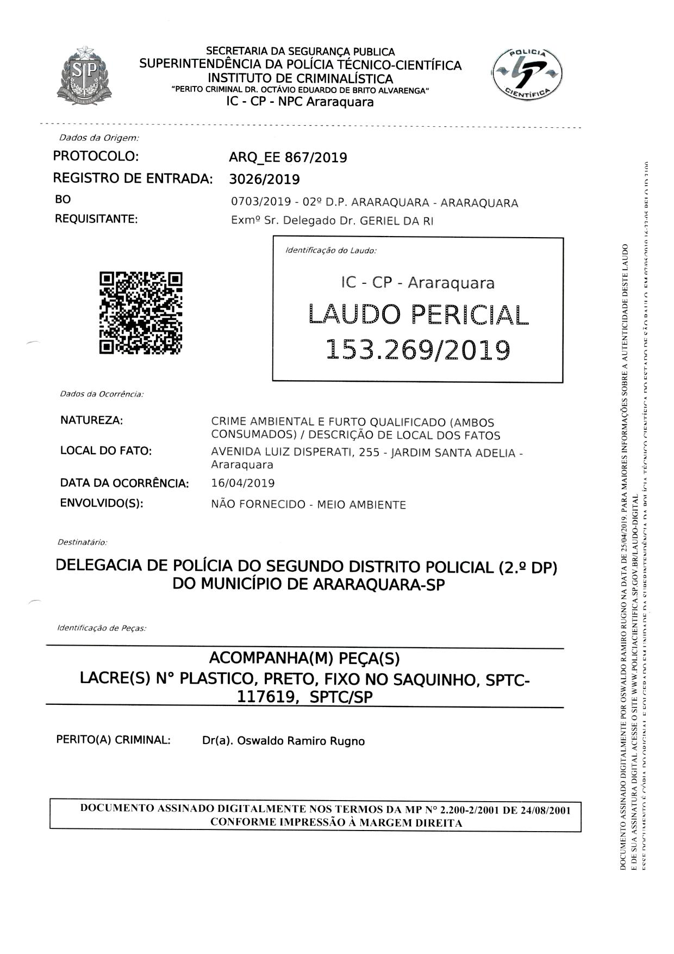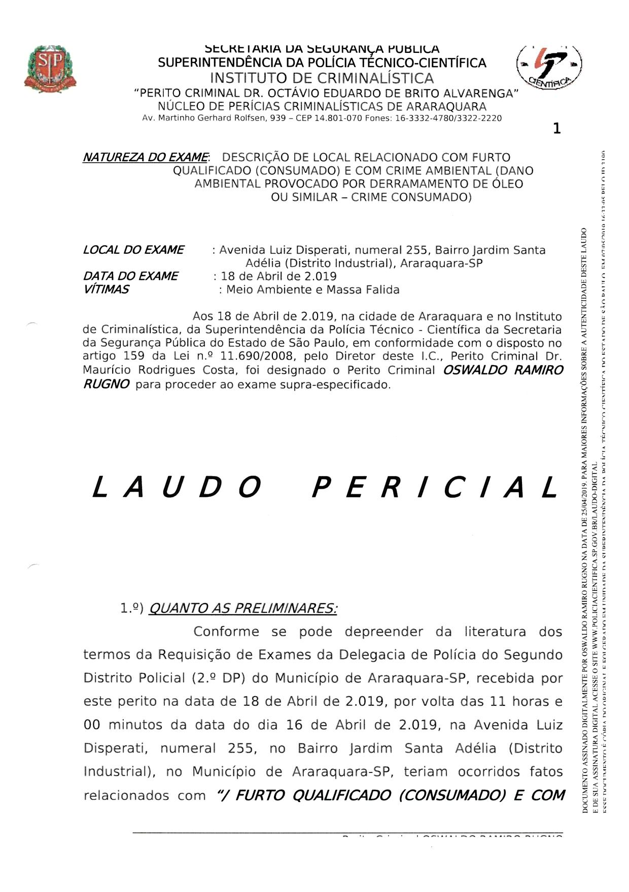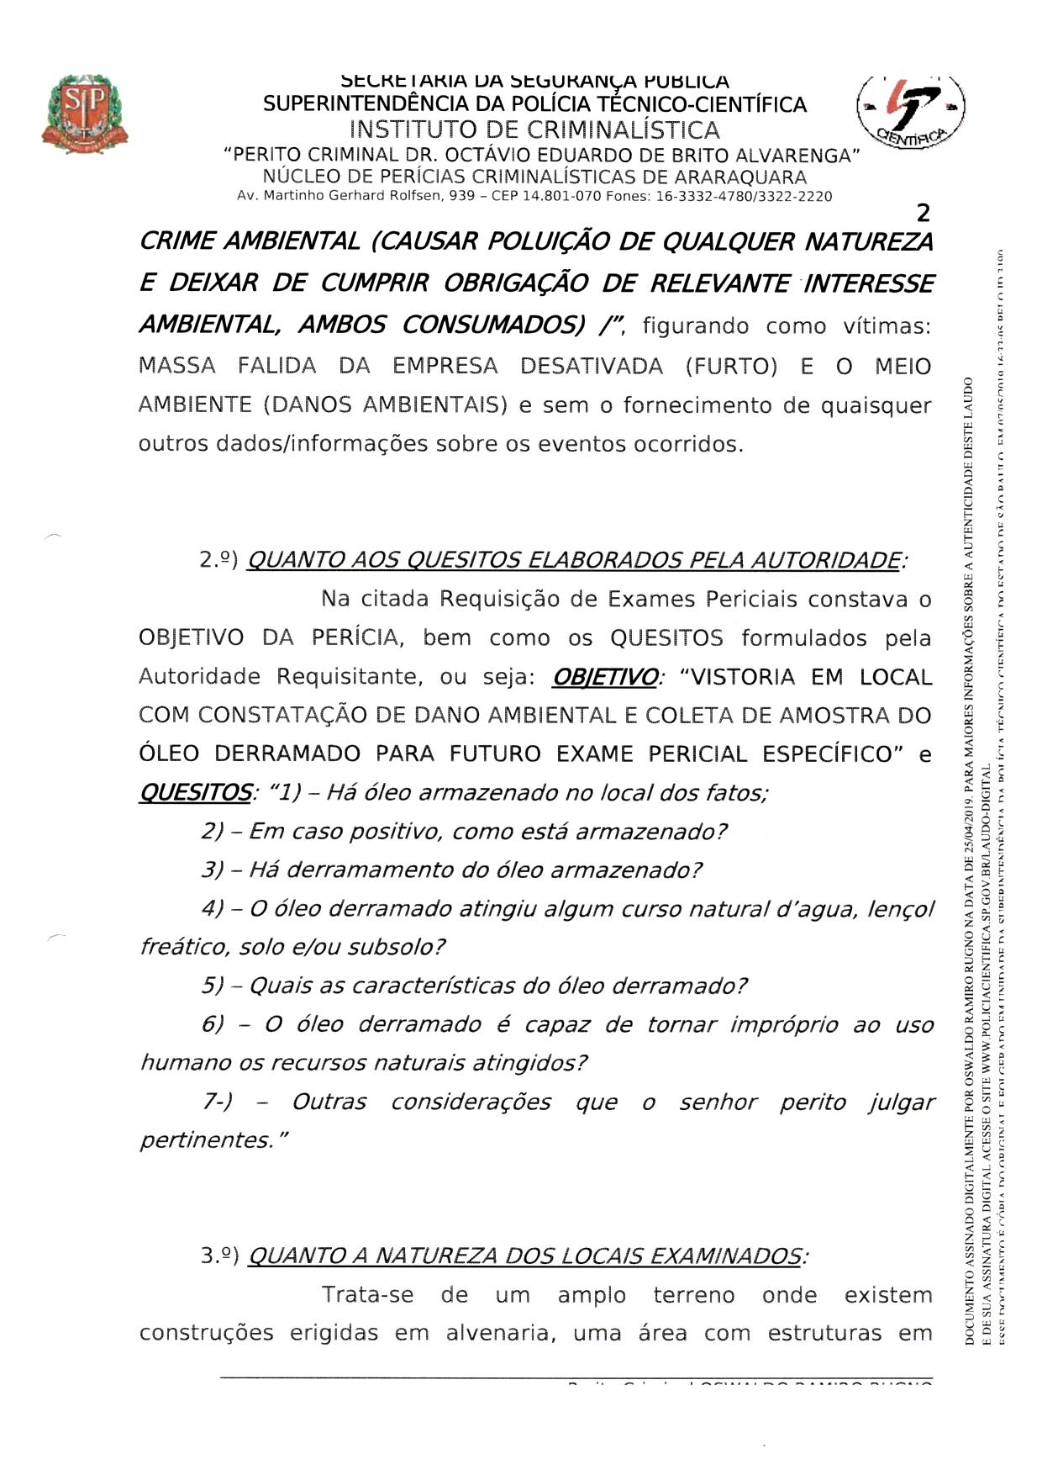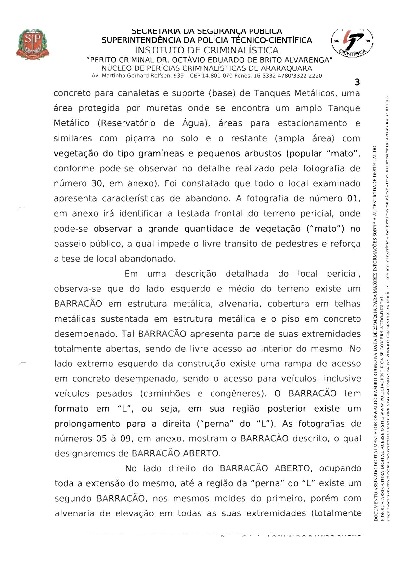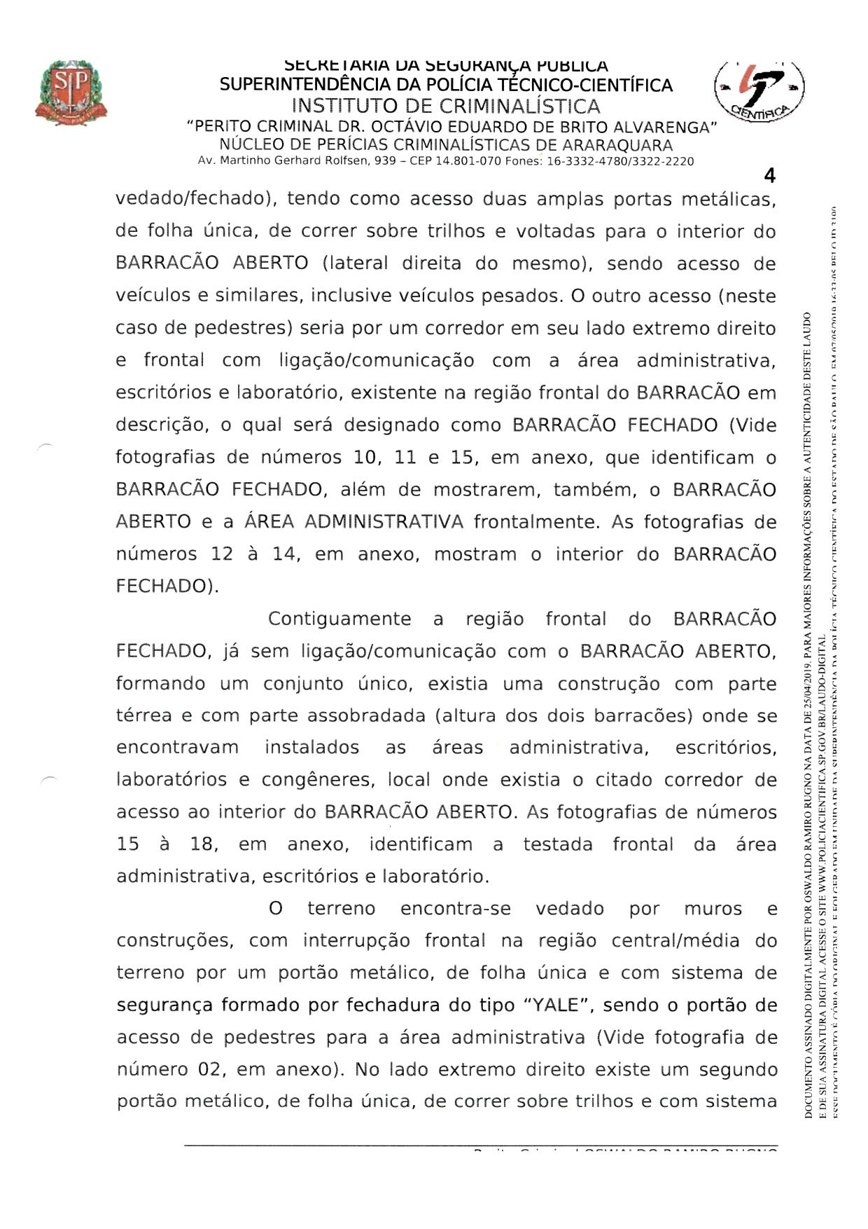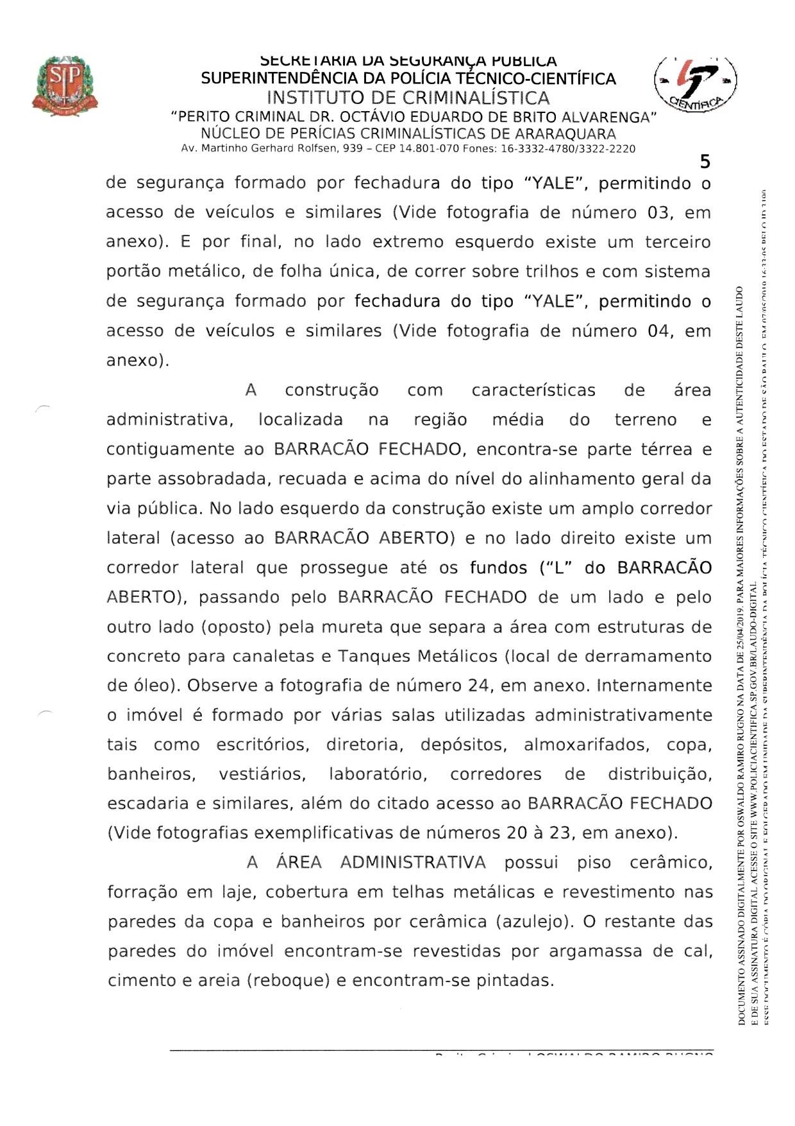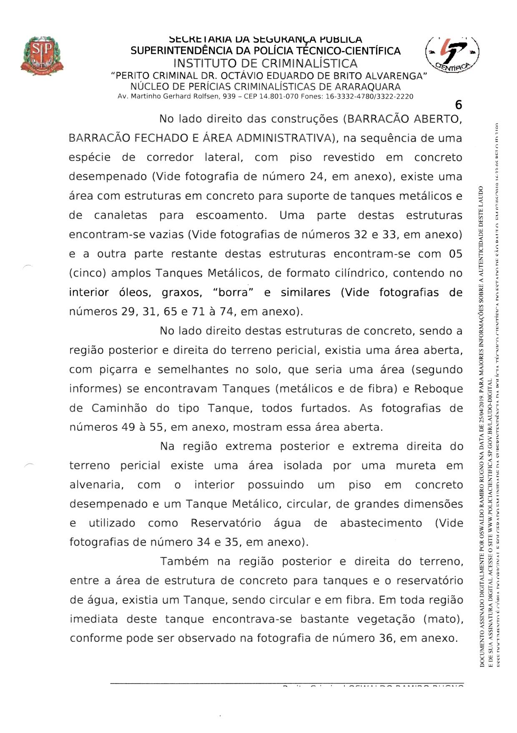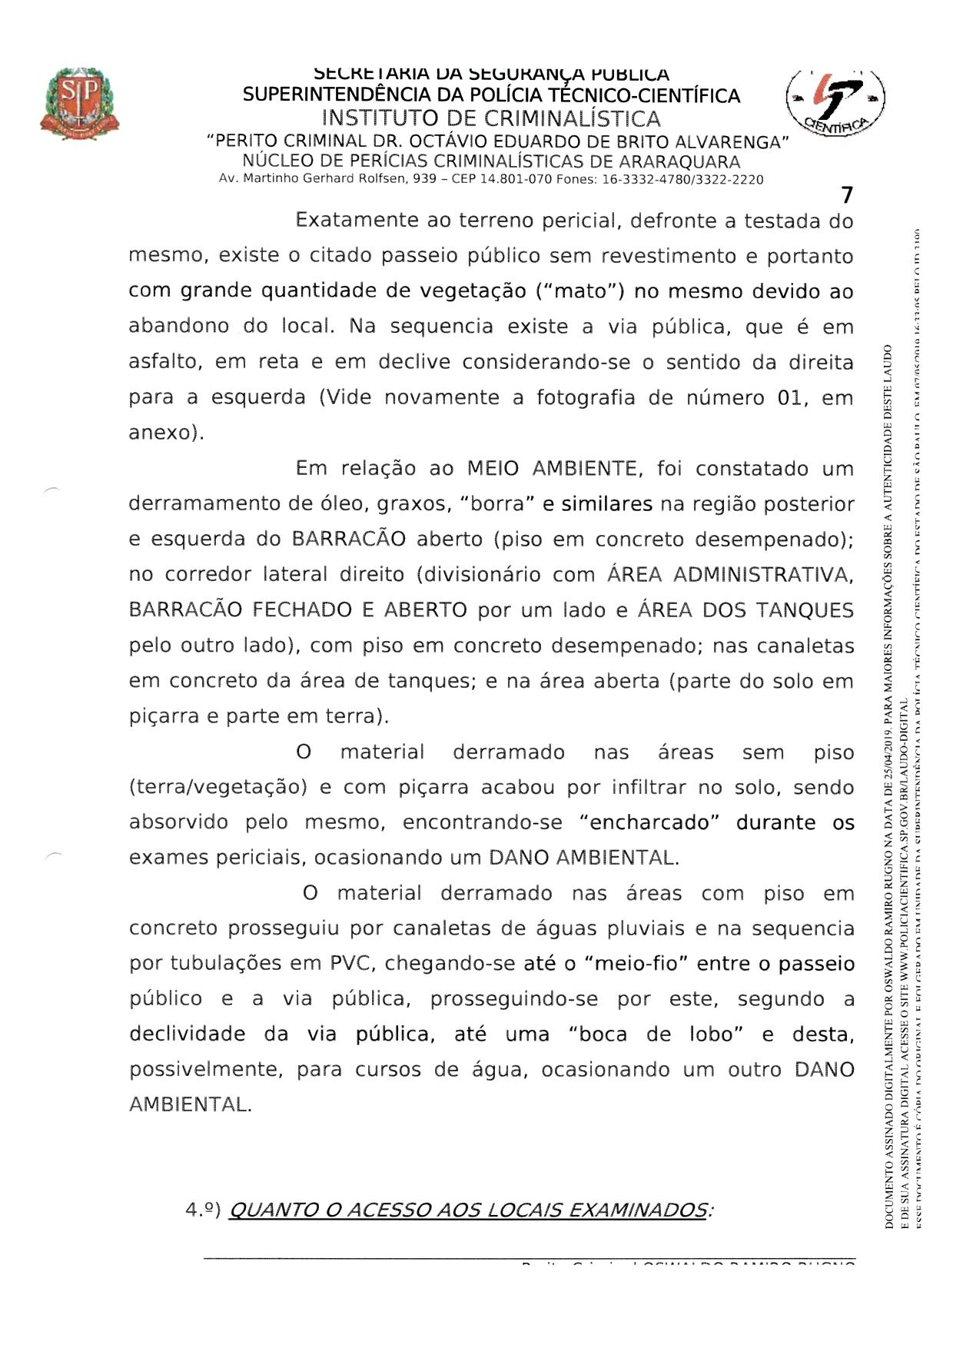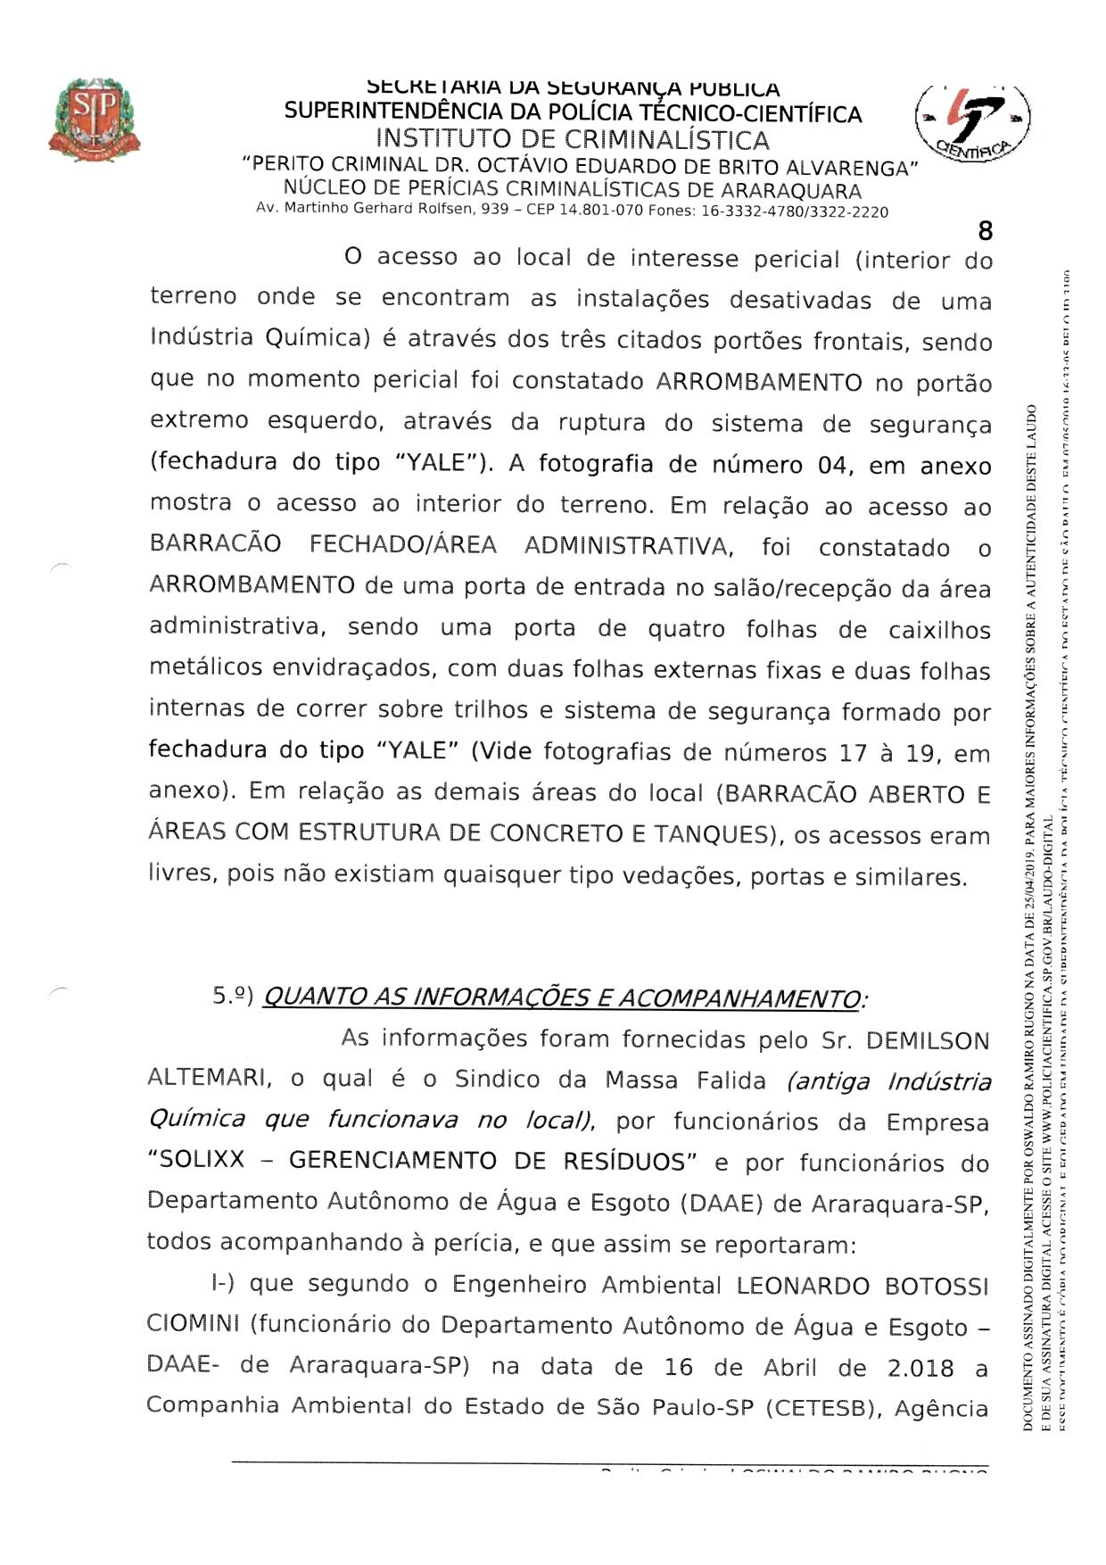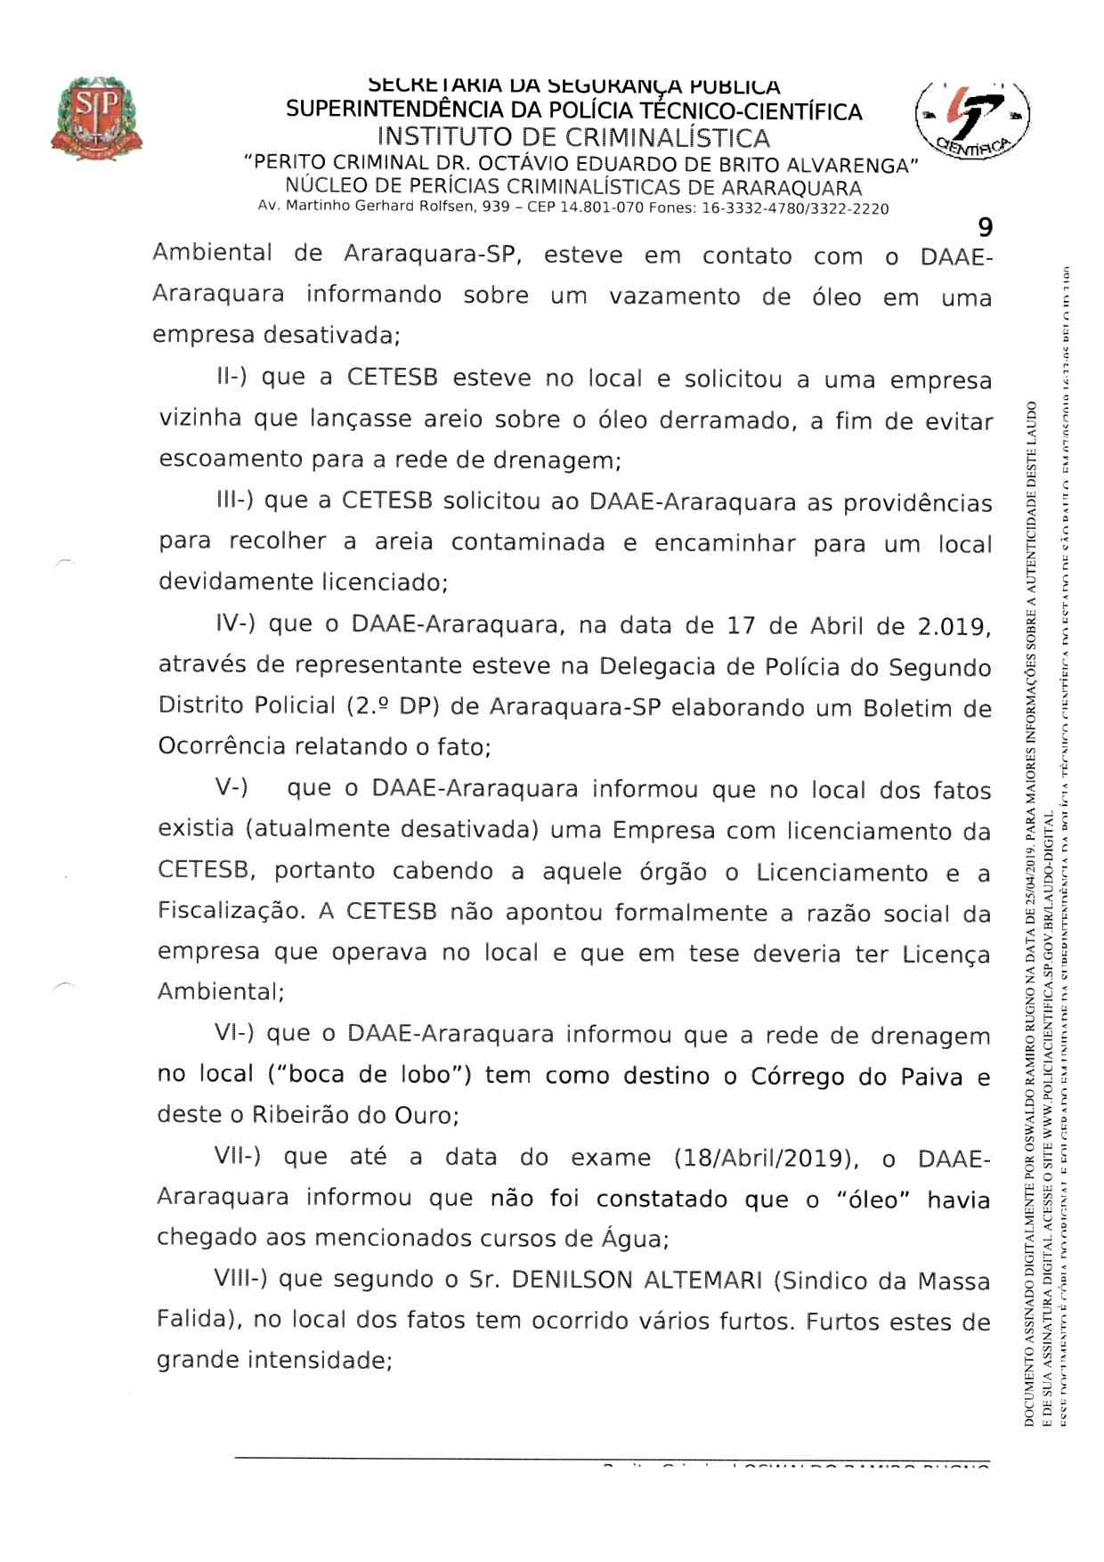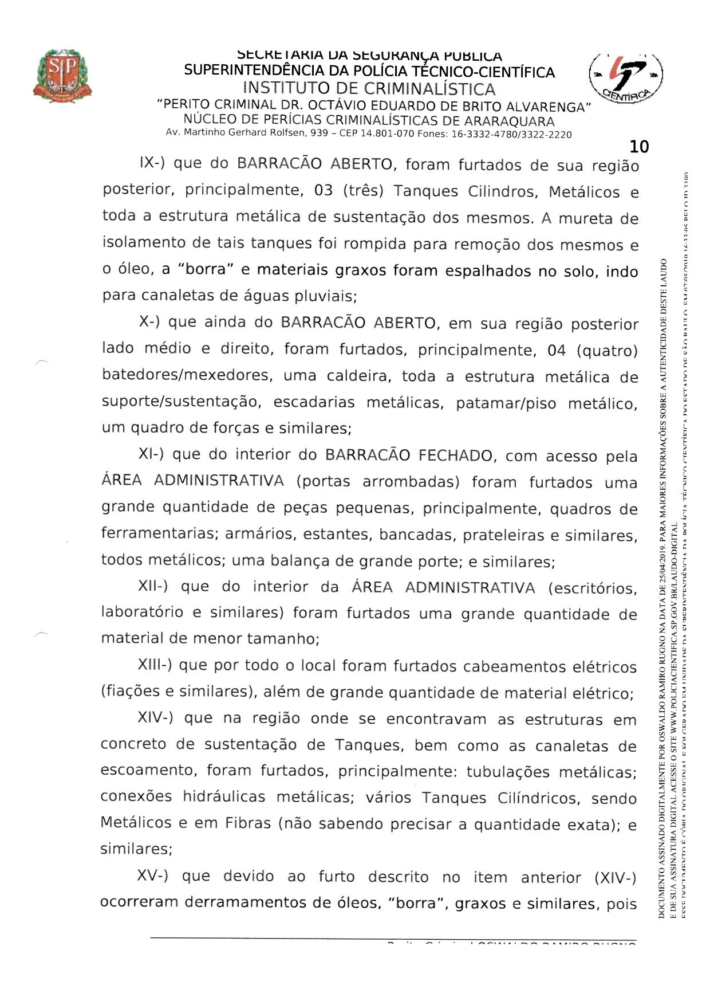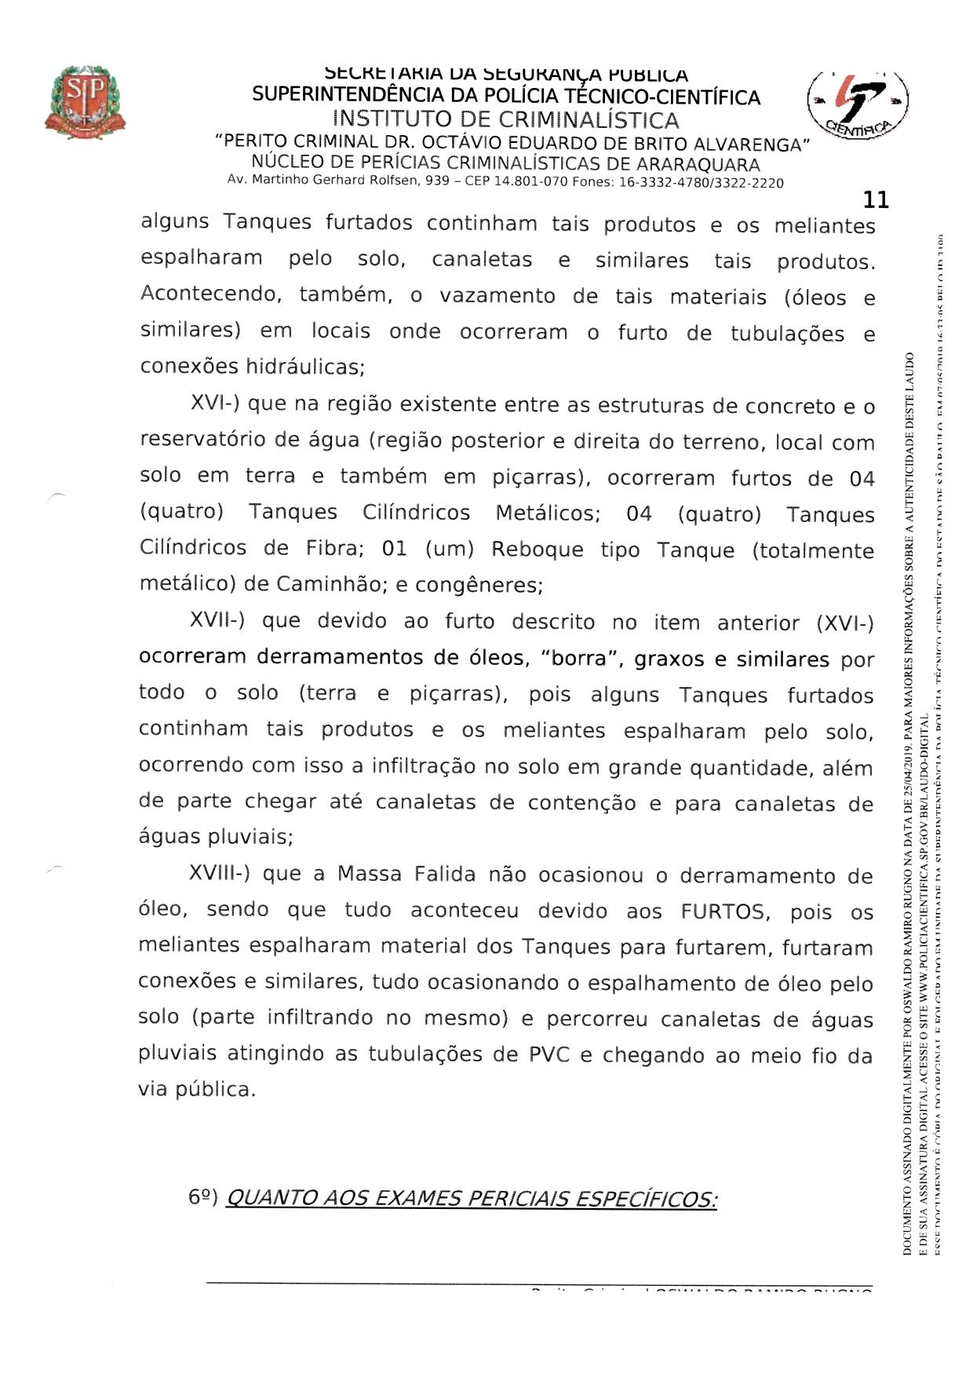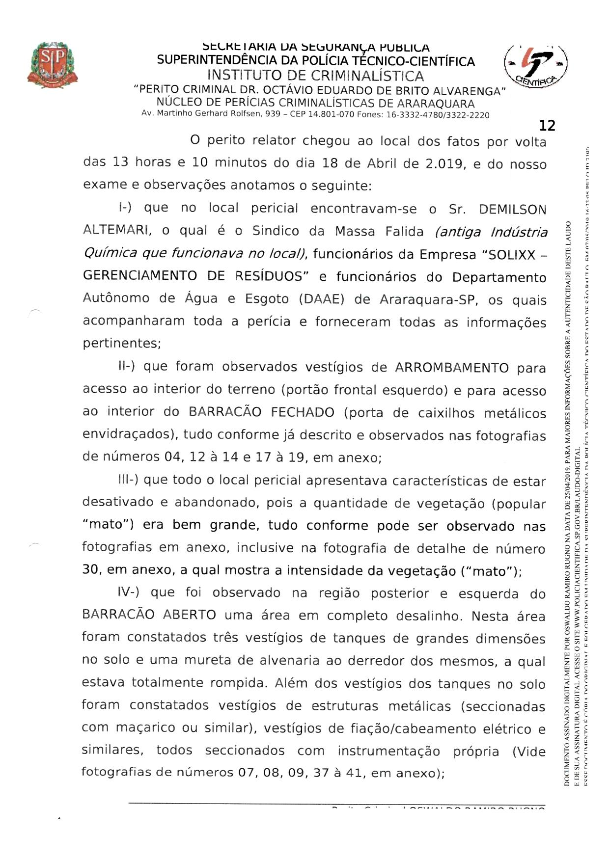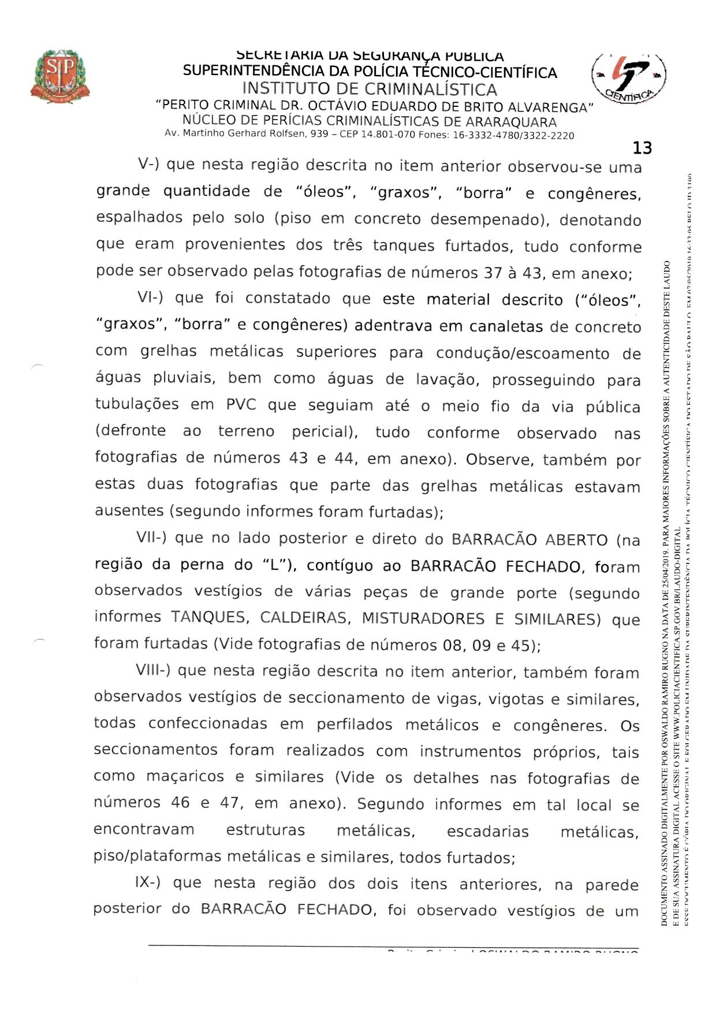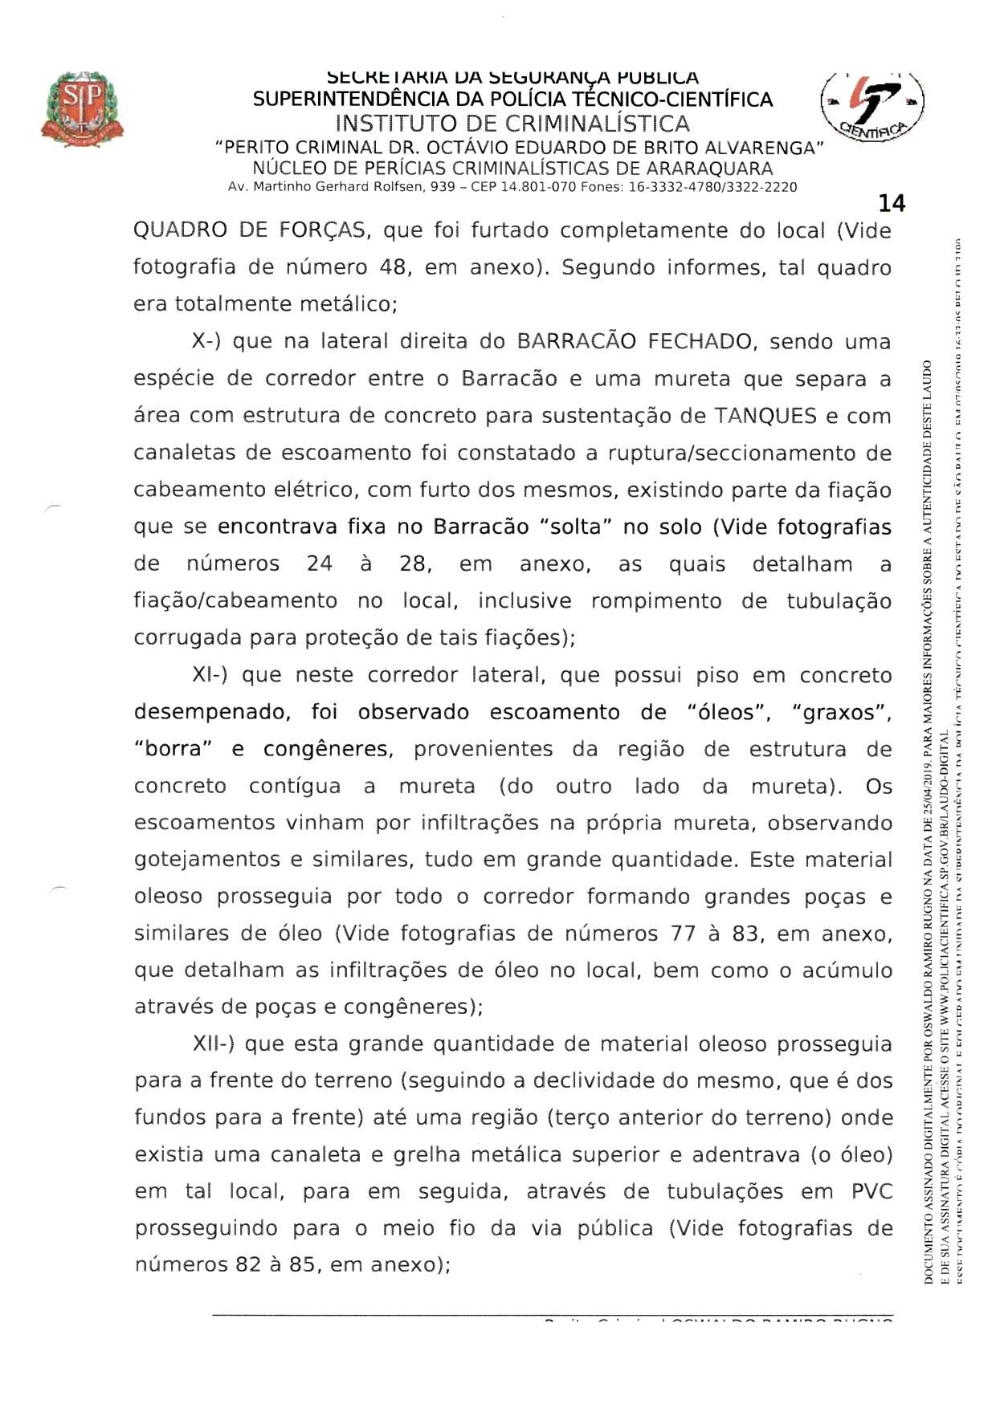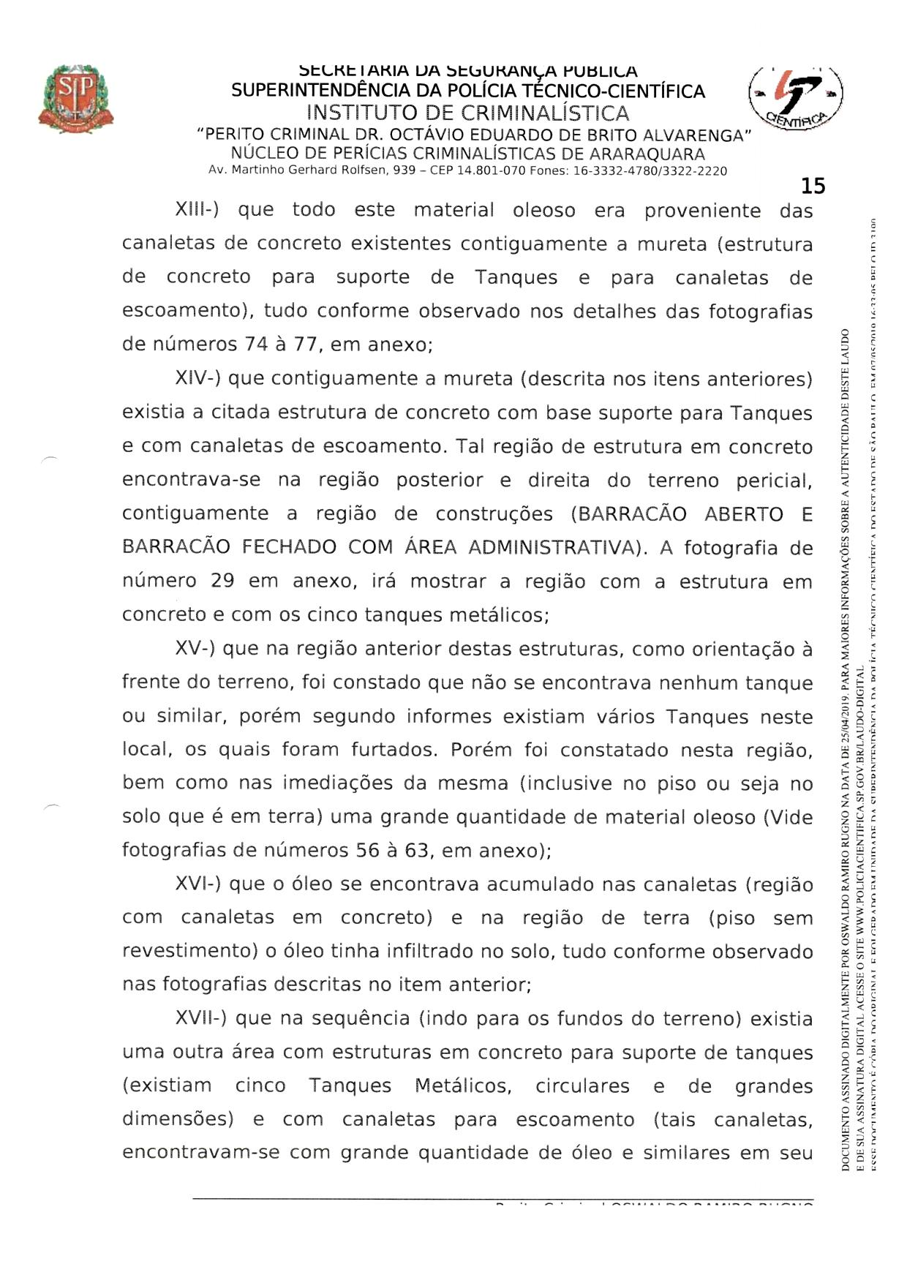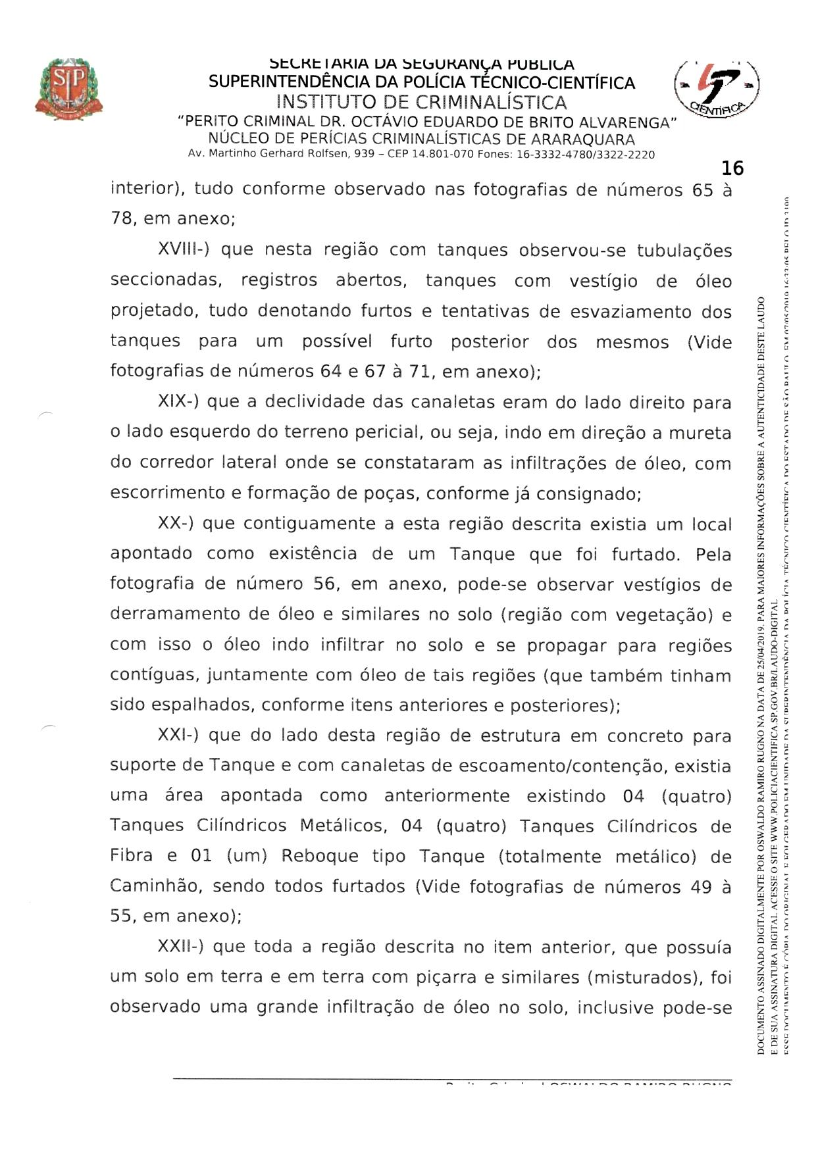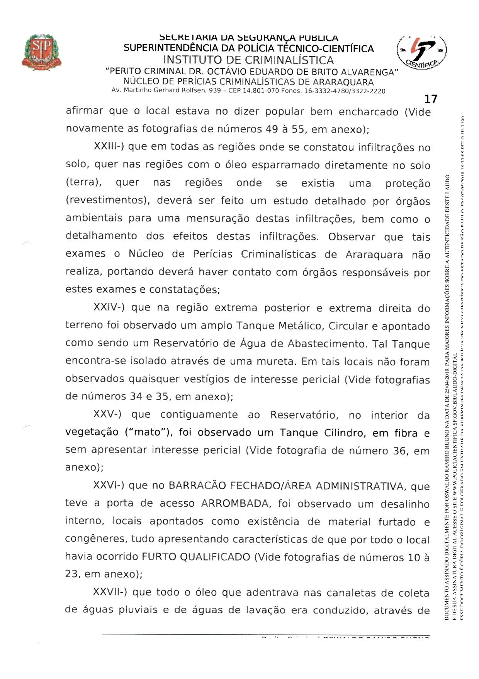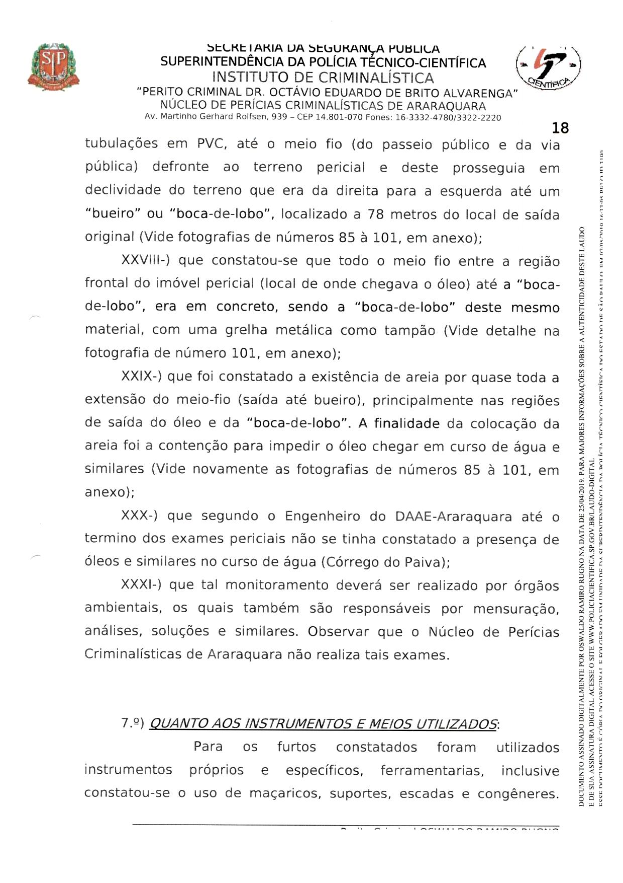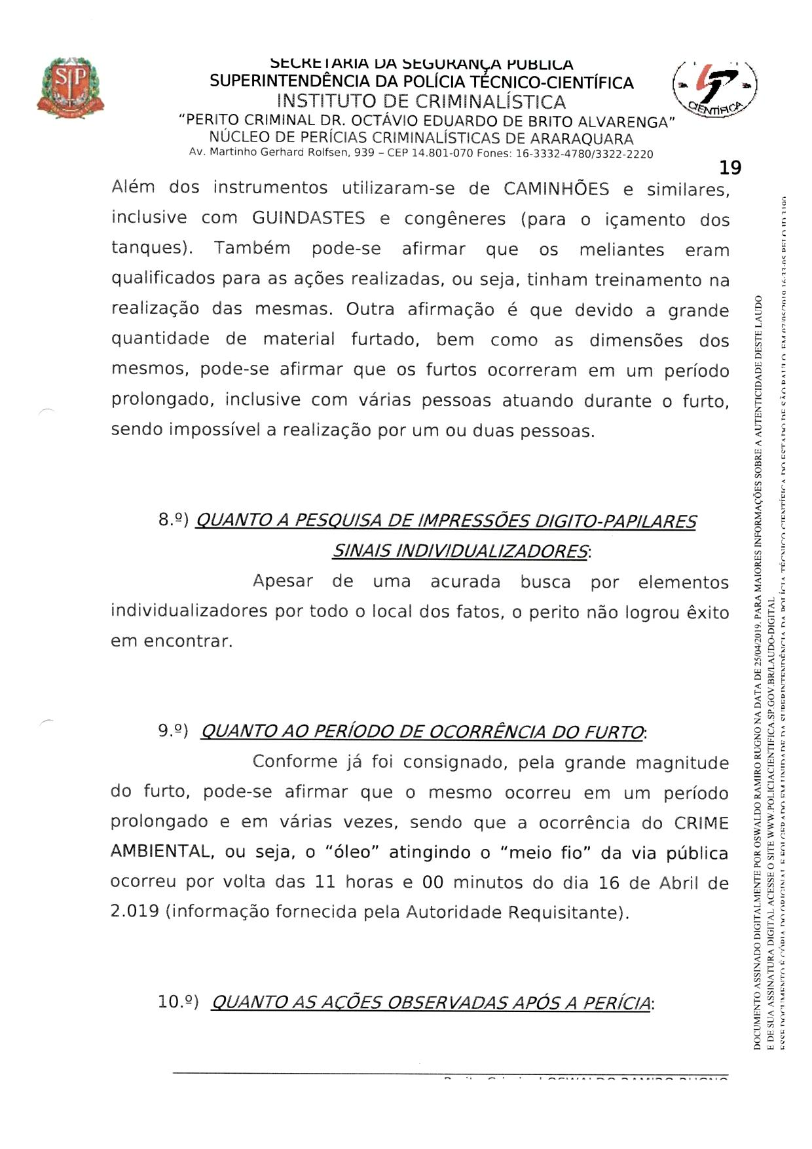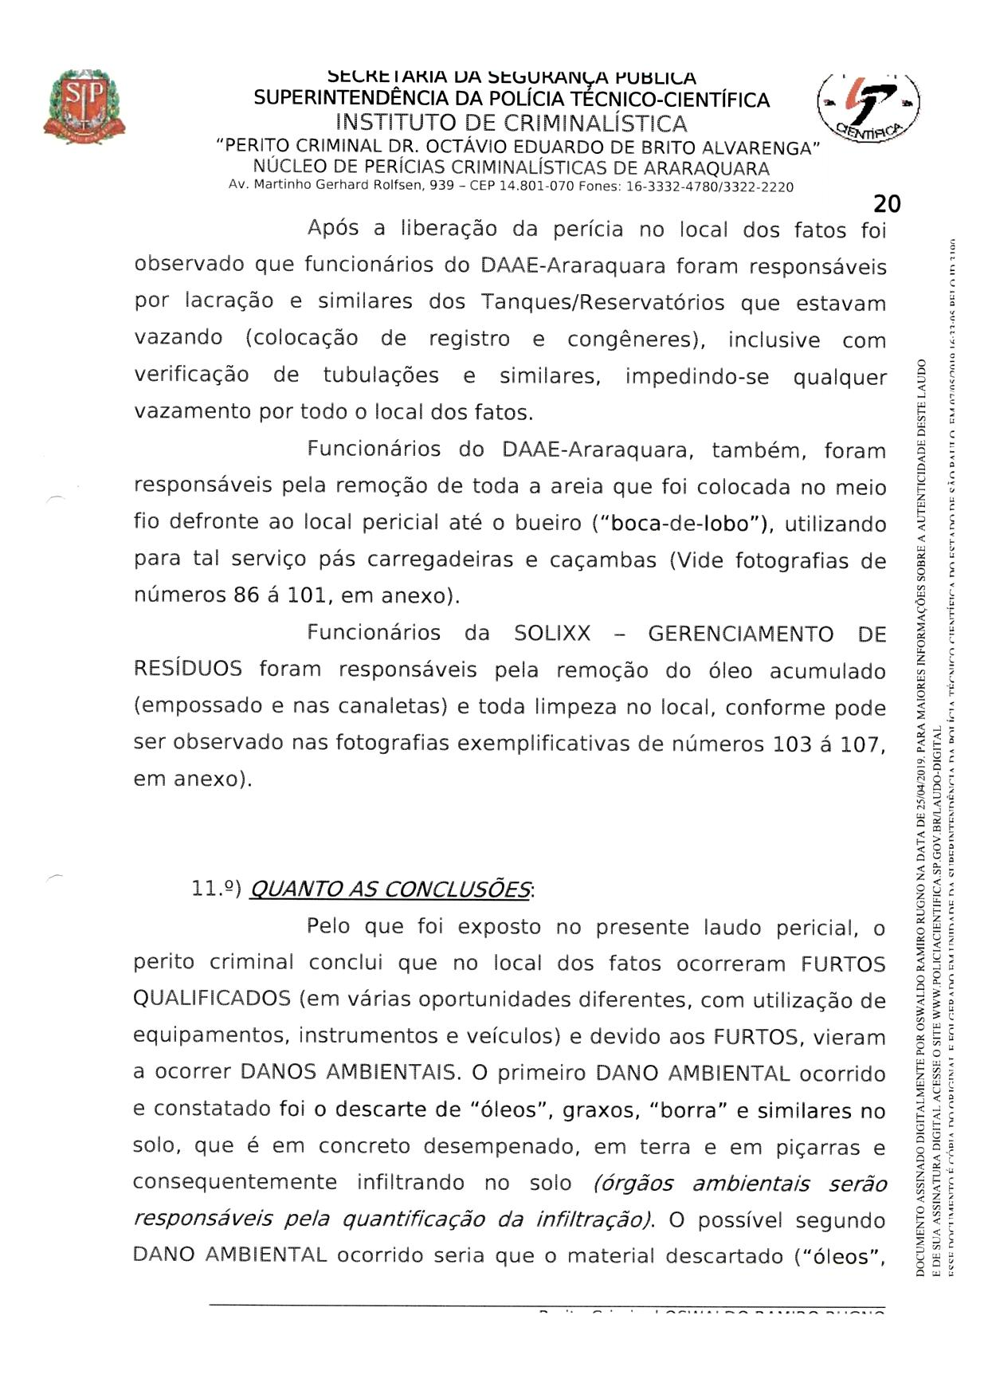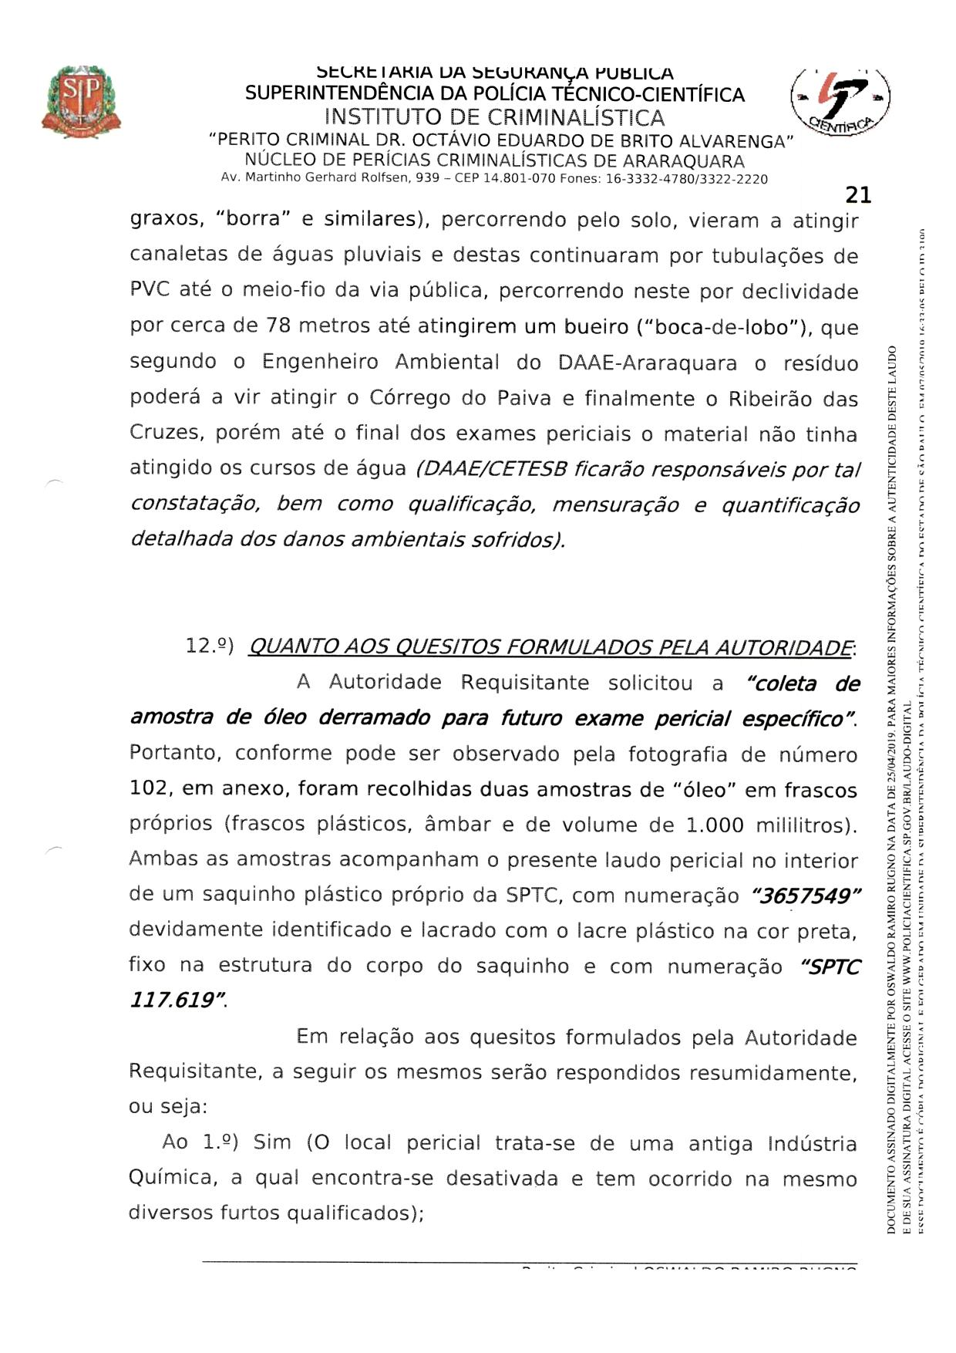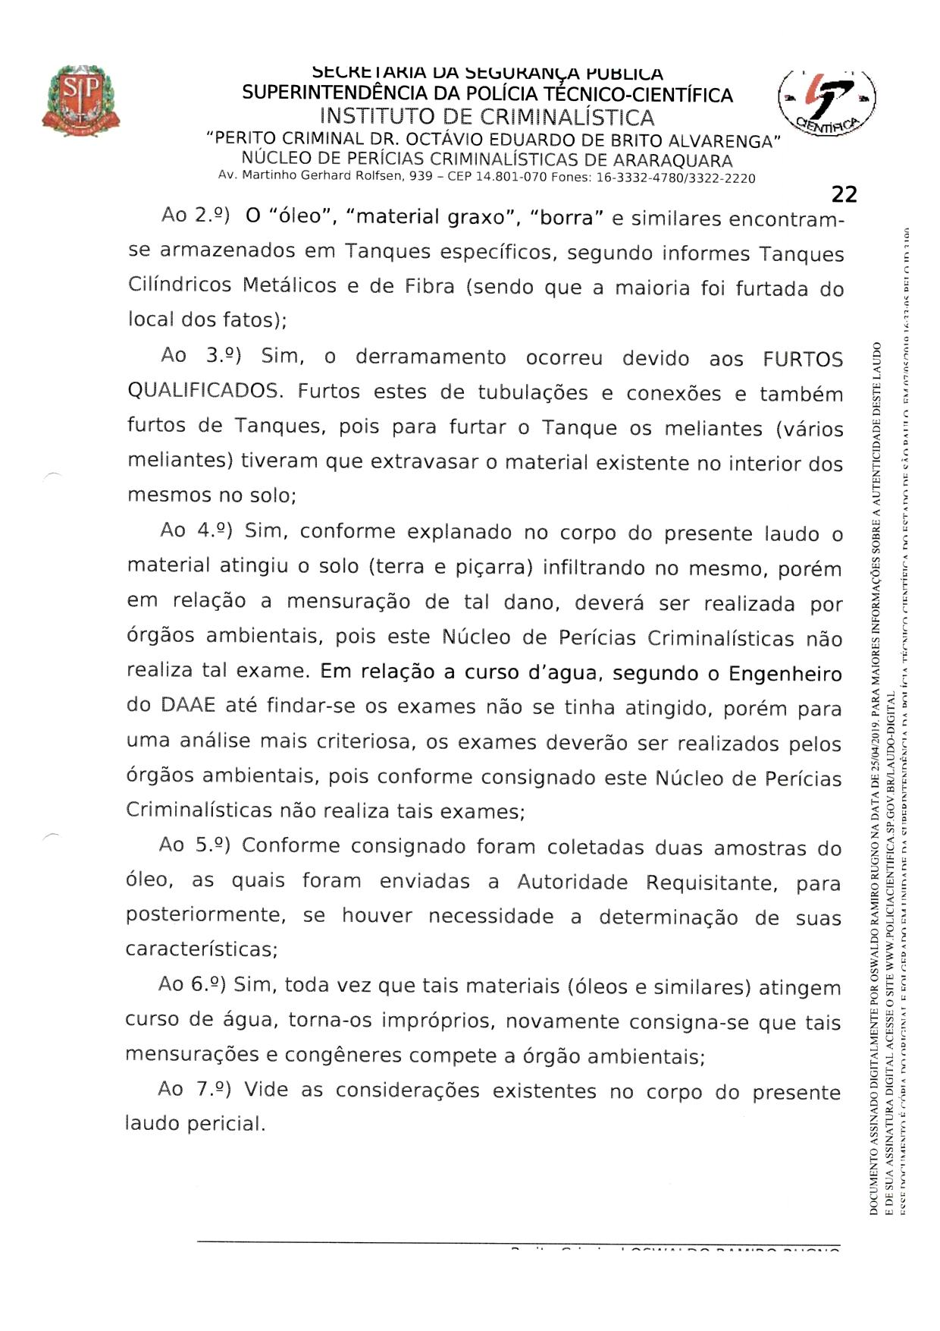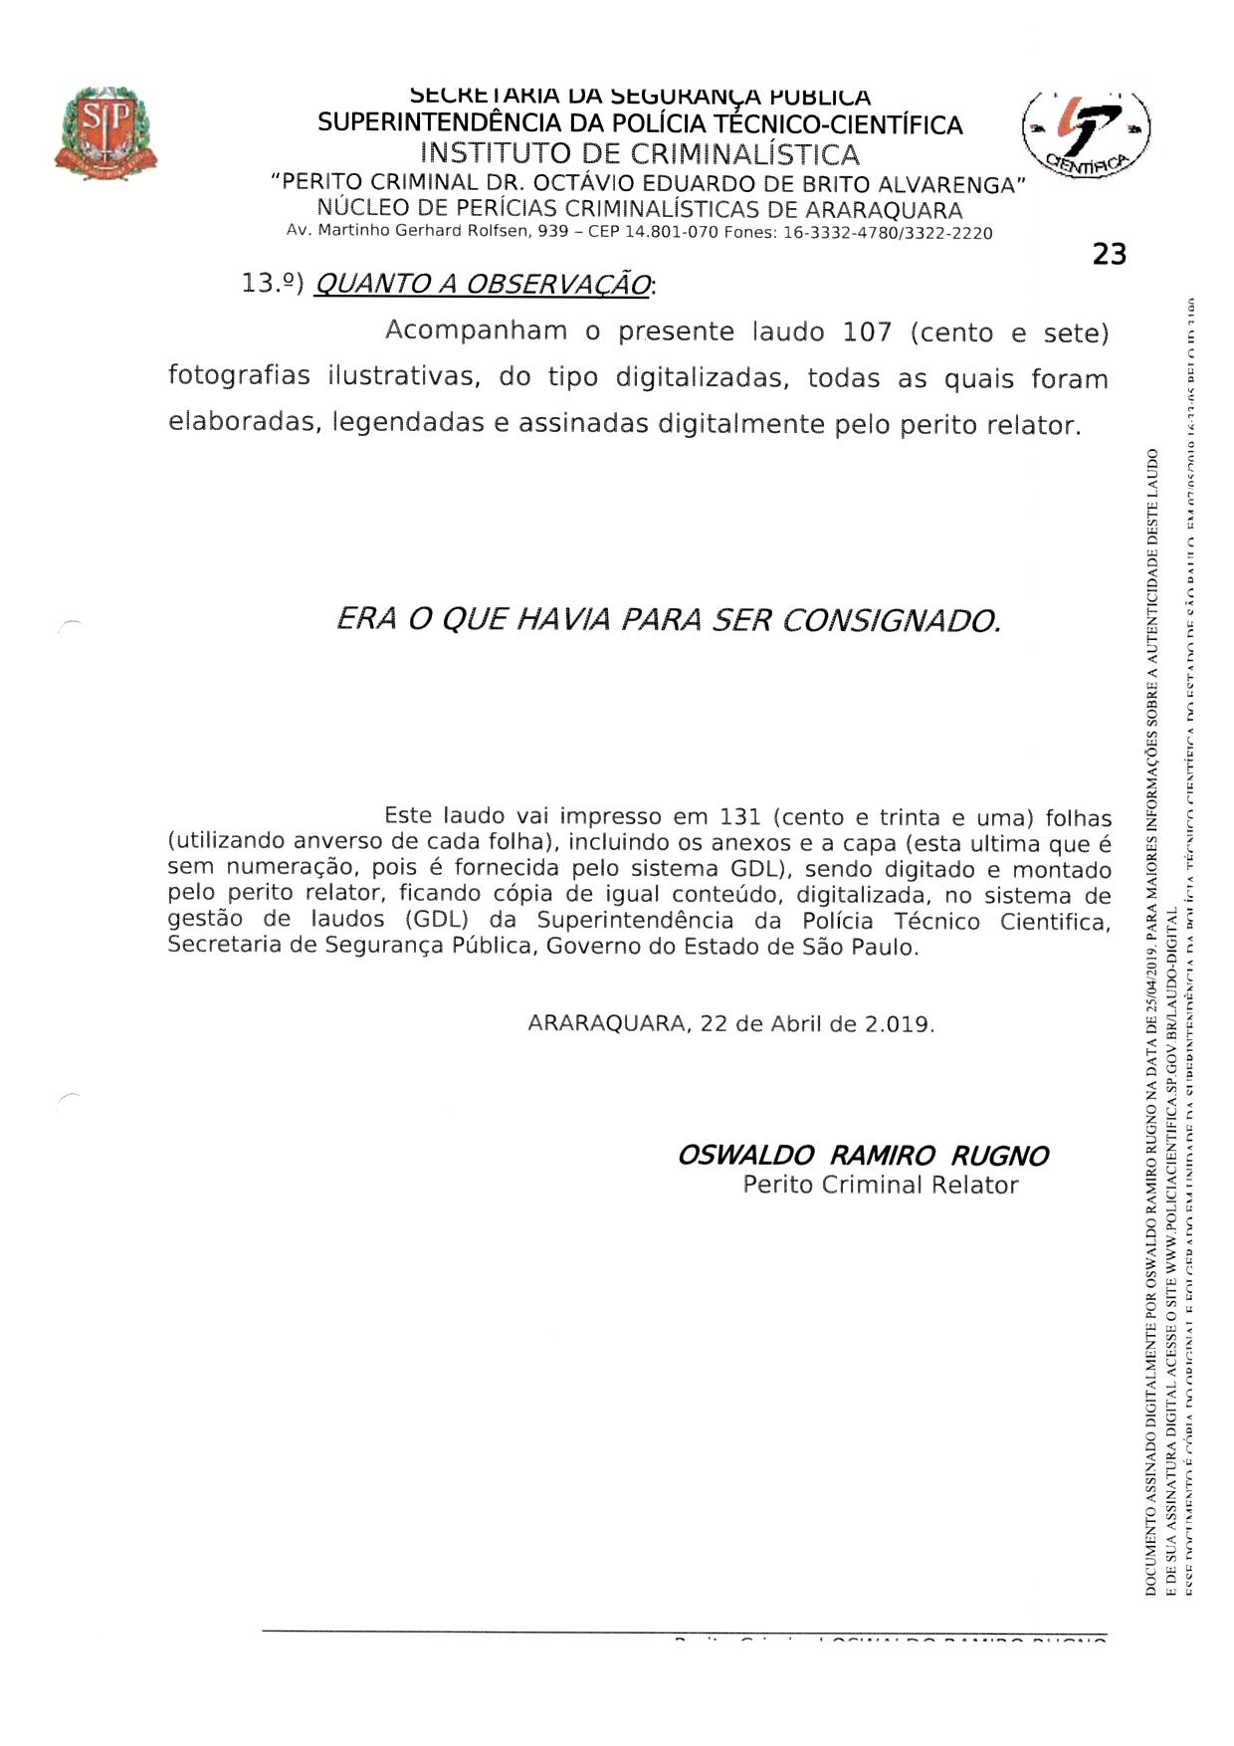

Lei Municipal nº 8.893, de 16 de março de 2017, art. 2º, inc. XIII: “proceder ao julgamento de editais de chamamento público e demais procedimentos previstos em lei para a doação e/ou alienação de áreas a empresas, no âmbito do Programa da Incentivo ao Desenvolvimento Econômico e Social do Município de Araraquara” (Incluído pela Lei Municipal nº 9.218, de 2018).
Art. 9, inc. I, da Lei Municipal n° 5.119, de 14 de dezembro de 1998.
Art. 10 da Lei Municipal nº n° 5.119, de 14 de dezembro de 1998.
Art. 1º, da Lei Municipal nº n° 5.119, de 14 de dezembro de 1998.
Art. 2º, caput, da Lei Municipal n° 5.119, de 14 de dezembro de 1998, alterada pela Lei Municipal nº 9.622, de 24 de junho de 2019.
Art. 2º, § 1º, da Lei Municipal nº 9.218, de 14 de março de 2018.
Art. 12 da Lei Municipal n° 5.119, de 14 de dezembro de 1998.
Art. 3º, caput, da Lei Municipal n° 5.119, de 14 de dezembro de 1998, alterado pela Lei Municipal nº 9.218, de 14 de março de 2018.
Dispõe sobre as sanções penais e administrativas derivadas de condutas e atividades lesivas ao meio ambiente, e dá outras providências.
Art. 1º, § 1º, inc. V, da Lei Municipal nº 9.218, de 14 de março de 2018.
Art. 1º, § 1º, inc. VII, da Lei Municipal nº 9.218, de 14 de março de 2018
Art. 1º, § 1º, inc. VII, da Lei Municipal nº 9.218, de 14 de março de 2018
Art. 1º, § 1º, inc. II, da Lei Municipal nº 9.218, de 14 de março de 2018.
Art. 1º, § 1º, inc. II, da Lei Municipal nº 9.218, de 14 de março de 2018.
Art. 1º, § 1º, inc. II, da Lei Municipal nº 9.218, de 14 de março de 2018.
Art. 1º, § 1º, inc. VII, da Lei Municipal nº 9.218, de 14 de março de 2018.
Art. 1º, § 1º, inc. VII, da Lei Municipal nº 9.218, de 14 de março de 2018.
Art. 1º, § 1º, inc. VII, da Lei Municipal nº 9.218, de 14 de março de 2018
Art. 1º, § 1º, inc. VII, da Lei Municipal nº 9.218, de 14 de março de 2018
Art. 1º, § 1º, inc. III, da Lei Municipal nº 9.218, de 14 de março de 2018
Art. 1º, § 1º, inc. III, da Lei Municipal nº 9.218, de 14 de março de 2018
Art. 1º, § 1º, inc. VII, da Lei Municipal nº 9.218, de 14 de março de 2018
Art. 125, § 2º, da Lei Orgânica do Município de Araraquara, promulgada em 05 de abril de 1990.
Art. 1º, § 1º, inc. IV, da Lei Municipal nº 9.218, de 14 de março de 2018.
Art. 1º, § 1º, inc. I, da Lei Municipal nº 9.218, de 14 de março de 2018.
Art. 5º, incs. I, II e III, da Lei Municipal n° 5.119, de 14 de dezembro de 1998.
Art. 3º, inc. I e II, da Lei Complementar 123, de 14 de dezembro de 2006, com redação dada pela Lei Complementar 155, de 27 de outubro de 2016.
Art. 3º, inc. I e II, da Lei Complementar 123, de 14 de dezembro de 2006, com redação dada pela Lei Complementar 155, de 27 de outubro de 2016.
Art. 3º, inc. I e II, da Lei Complementar 123, de 14 de dezembro de 2006, com redação dada pela Lei Complementar 155, de 27 de outubro de 2016.
Art. 3º, inc. I e II, da Lei Complementar 123, de 14 de dezembro de 2006, com redação dada pela Lei Complementar 155, de 27 de outubro de 2016.
Art. 5º, inc. I, alínea “c”, da Lei Municipal nº 5.119, de 14 de dezembro de 1998, com redação dada pela Lei Municipal nº 8.855, de 12 de dezembro de 2016.
Art. 5º, inc. I, alínea “c”, da Lei Municipal nº 5.119, de 14 de dezembro de 1998, com redação dada pela Lei Municipal nº 8.855, de 12 de dezembro de 2016.
Art. 5º, inc. I, alínea “d”, da Lei Municipal n° 5.119, de 14 de dezembro de 1998, incluído pela Lei Municipal nº 8.855, de 12 de dezembro de 2016.
Art. 429 da Consolidação das Leis do Trabalho – CLT (Decreto-Lei nº 5.452, de 1º de maio de 1943) alterada pela Lei do Jovem Aprendiz (Lei nº 10.097, de 19 de dezembro de 2000).
Art. 5º, inc. II, alínea “c”, da Lei Municipal nº 5.119, de 14 de dezembro de 1998, com redação dada pela Lei Municipal nº 8.855, de 12 de dezembro de 2016.
Art. 5º, inc. II, alínea “c”, da Lei Municipal nº 5.119, de 14 de dezembro de 1998, com redação dada pela Lei Municipal nº 8.855, de 12 de dezembro de 2016.
Art. 5º, inc. II, alínea “d”, da Lei Municipal n° 5.119, de 14 de dezembro de 1998, incluído pela Lei Municipal nº 8.855, de 12 de dezembro de 2016.
Art. 429 da Consolidação das Leis do Trabalho – CLT (Decreto-Lei nº 5.452, de 1º de maio de 1943) alterada pela Lei do Jovem Aprendiz (Lei nº 10.097, de 19 de dezembro de 2000).
Art. 5º, inc. III, alínea “c”, da Lei Municipal n° 5.119, de 14 de dezembro de 1998.
Art. 5º, inciso III, alínea “d”, da Lei Municipal n° 5.119, de 14 de dezembro de 1998, incluído pela Lei Municipal nº 8.855, de 12 de dezembro de 2016.
Art. 429 da Consolidação das Leis do Trabalho – CLT (Decreto-Lei nº 5.452, de 1º de maio de 1943) alterada pela Lei do Jovem Aprendiz (Lei nº 10.097, de 19 de dezembro de 2000).
Art. 83 da Lei Federal nº 8.213, de 24 de julho de 1991.
Art. 83, § 3º, Lei Federal nº 8.213, de 24 de julho de 1991, incluído pela Lei Federal nº 13.146, de 2015.
Art. 1º, § 1º, inc. I, da Lei Municipal nº 9.218, de 14 de março de 2018.
Art. 1º, § 1º, inc. I, da Lei Municipal nº 9.218, de 14 de março de 2018.
Art. 5º, alínea ‘b” dos incs. I, II, III, da Lei Municipal n° 5.119, de 14 de dezembro de 1998.
Art. 1º, § 1º, inc. VI, da Lei Municipal nº 9.218, de 14 de março de 2018.
Lei nº 8.313, de 23 de dezembro de 1.991.
Lei nº 11.438, de 29 de dezembro de 2006 ou Lei Estadual nº 13.918, de 22 de dezembro de 2009.
http://cmdcaararaquara.com.br
Art. 1º, § 1º, inc. I, da Lei Municipal nº 9.218, de 14 de março de 2018.
Art. 9, inc. I, da Lei Municipal n° 5.119, de 14 de dezembro de 1998.
Art. 10 da Lei Municipal nº n° 5.119, de 14 de dezembro de 1998, com redação alterada pela Lei Municipal nº 9.009, de 22 de junho de 2017.
Art. 2ª da Lei Municipal nº 9.218, de 14 de março de 2018.
Art. 9, da Lei Municipal n° 5.119, de 14 de dezembro de 1998.
Art. 9º, inc. I, da Lei Municipal n° 5.119, de 14 de dezembro de 1998.
Art. 9º, inc. II, da Lei Municipal n° 5.119, de 14 de dezembro de 1998.
Art. 9º, inc. IV, da Lei Municipal n° 5.119, de 14 de dezembro de 1998.
Art. 9º, inc. V, da Lei Municipal n° 5.119, de 14 de dezembro de 1998.
Art. 9º, inc. VI, da Lei Municipal n° 5.119, de 14 de dezembro de 1998.
Art. 9º, inc. VII, da Lei Municipal n° 5.119, de 14 de dezembro de 1998.
Art. 9º, inc. VIII, da Lei Municipal n° 5.119, de 14 de dezembro de 1998.
Art. 9º, inc. IX, da Lei Municipal n° 5.119, de 14 de dezembro de 1998.
Requisito exigidos nas Leis Municipais Especiais de Doação.
Cláusula exigida nas Leis Municipais Especiais de Doação.
Parecer Jurídico da Procuradoria Geral do Município de Araraquara, Guichê nº 068.076.
Art. 2º, § 1º, da Lei Municipal nº 9.218, de 14 de março de 2018.
Art. 3º da Lei Municipal nº 9.218, de 14 de março de 2018.
Art. 4º da Lei Municipal nº 9.218, de 14 de março de 2018.
Art. 3º, § 4º, e art. 4º, § 4º, da Lei Municipal nº 9.218, de 14 de março de 2018.
Art. 5º da Lei Municipal nº 9.218, de 14 de março de 2018.
Art. 13 da Lei Municipal nº n° 5.119, de 14 de dezembro de 1998.
Art. 11 da Lei Municipal nº n° 5.119, de 14 de dezembro de 1998.
Art. 11, § 1º, da Lei Municipal nº n° 5.119, de 14 de dezembro de 1998.
Art. 11, § 2º, da Lei Municipal nº n° 5.119, de 14 de dezembro de 1998.
Art. 11, § 2º, inc. II, da Lei Municipal nº n° 5.119, de 14 de dezembro de 1998
Art. 12 da Lei Municipal nº n° 5.119, de 14 de dezembro de 1998
Art. 11, § 3º, da Lei Municipal nº n° 5.119, de 14 de dezembro de 1998.
Art. 12, parágrafo único, da Lei Municipal nº n° 5.119, de 14 de dezembro de 1998, incluído pela Lei Municipal nº 9.218, de 14 de março de 2018.
Art. 125, § 2º, da Lei Orgânica do Município de Araraquara, promulgada em 05 de abril de 1990.
Art. 1º, § 2º, da Lei Municipal nº 9.218, de 14 de março de 2018.
Art. 2º, parágrafo único, da Lei Municipal n° 5.119, de 14 de dezembro de 1998.
Art. 3º, caput, da Lei Municipal n° 5.119, de 14 de dezembro de 1998, alterado pela Lei Municipal nº 9.218, de 14 de março de 2018.
Art. 1º, da Lei Municipal nº n° 5.119, de 14 de dezembro de 1998.
Art. 2º, caput, da Lei Municipal n° 5.119, de 14 de dezembro de 1998, alterada pela Lei Municipal nº 9.622, de 24 de junho de 2019.
Art. 32, caput, da Lei Complementar 850, 11 de fevereiro de 2014.
Art. 32, parágrafo único, da Lei Complementar 850, 11 de fevereiro de 2014.
Art. 33, inc. I, da Lei Complementar 850, 11 de fevereiro de 2014.
Art. 33, inc. II, da Lei Complementar 850, 11 de fevereiro de 2014
Art. 33, inc. IV, da Lei Complementar 850, 11 de fevereiro de 2004.
Art. 33, inc. VI, da Lei Complementar 850, 11 de fevereiro de 2004.
Art. 33, inc. XI, da Lei Complementar 850, 11 de fevereiro de 2004.
Art. 33, inc. XII, da Lei Complementar 850, 11 de fevereiro de 2004.
Art. 5º, alínea ‘c” dos inc. III, da Lei Municipal n° 5.119, de 14 de dezembro de 1998.
Art. 125, § 2º, da Lei Orgânica do Município de Araraquara, promulgada em 05 de abril de 1990.

